Revisión bibliográfica

Artritis séptica del adulto: aspirar primero, drenar a tiempo, cubrir el germen y no olvidar la prótesis
Infecciones · Infecciones oseas articulares · Nivel R1-R3
Actualizado: 2026-10-30
Verificación independiente: Verificador independiente: Claude Opus 5.5 (sesión de verificación separada del redactor; fuentes abiertas por el verificador desde PubMed, Crossref, doi.org y Europe PMC) · 2026-10-30 · 351 cifras revisadas

Aviso educativo. Material educativo para profesionales y estudiantes de medicina. No reemplaza el juicio clínico, las guías institucionales ni la supervisión del tutor.

Biblioteca de Traumatología y Ortopedia · t.cescac.com. Texto original; las fuentes se citan con su DOI.

Contenido
1. En 30 segundos
2. Pilares
3. No olvidar
4. Definición, alcance y qué tan firme es la evidencia
5. Epidemiología y factores de riesgo
6. Mecanismo: cómo llega el germen y por qué se destruye el cartílago
7. Anatomía funcional: la cavidad que se punciona y se lava
8. Variantes clínicas: el contexto cambia el germen y la conducta
9. Microbiología: qué germen esperar y qué cubrir
10. Clasificación: estadios de Gächter y grados de Newman
11. Diagnóstico: qué pedir, cómo leerlo y por qué Kocher no aplica al adulto
12. Examen físico: qué sirve de verdad en la cabecera
13. Imágenes: qué piden las guías y qué muestra la resonancia
14. Algoritmo de urgencias: de la articulación caliente a la decisión de drenar
15. Tratamiento: antibiótico, drenaje (aspiración, artroscopia o artrotomía) y tiempos
16. Técnica: aspirar bien, lavar por artroscopia y cuándo abrir
17. Cuando hay prótesis: definición, DAIR y recambio en 1 o 2 tiempos
18. Complicaciones y secuelas
19. Pronóstico: mortalidad y qué lo predice
20. Rehabilitación: movimiento precoz y vigilancia
21. Guías vigentes
22. Perlas y trampas
23. Preguntas de autoevaluación
24. Lectura recomendada
25. Palabras clave
26. Para recordar
27. Caso de staff
28. Referencias completas

En 30 segundos
- Ante una articulación caliente, dolorosa y con derrame en un adulto, piensa en infección y aspira: la guía europea aclara que ningún dato clínico la confirma ni la excluye [r1], y en urgencias cerca de 27 % de las articulaciones únicas muy dolorosas resultaron sépticas [r2].
- El primer acto es aspirar: cultivo, recuento con porcentaje de polimorfonucleares y cristales, en ese orden de prioridad si el volumen no alcanza [r1]. El antibiótico viene después de la muestra, salvo que haya sepsis [r1].
- Los números del líquido orientan pero no deciden: más de 50 000 células/µL dan un LR de 7,7 y más de 100 000 uno de 28,0 (el LR multiplica los momios previos, no la probabilidad) [r3], pero más de un tercio de los adultos sépticos tenía menos de 50 000 [r4] y los cristales no excluyen infección [r5].
- Los criterios de Kocher se construyeron en niños con cadera irritable [r6]; para la rodilla del adulto no existen criterios validados antes de aspirar [r7].
- El drenaje es parte del tratamiento: la guía europea recomienda desbridamiento quirúrgico, sobre todo en articulaciones grandes [r1]. En la rodilla, la artroscopia dio menos complicaciones que la artrotomía (OR 0,69; IC 95 % 0,49 a 0,97) en una red de comparaciones casi toda retrospectiva [r8].
- La duración del antibiótico tiene poca evidencia: la guía europea afirma que no hay ensayos de duración en adultos [r1], aunque un ensayo aleatorizado de 2019 (154 casos, la mayoría de mano y muñeca) mostró curación de 99 % con 2 semanas y 97 % con 4 tras el lavado [r9]; la guía francesa fija 6 semanas para S. aureus y 4 para el resto [r10].
- La artritis séptica mata y deja secuelas: mortalidad de 4,3 % a 30 días y 16,4 % al año en 31 491 pacientes [r11], y la artroplastia posterior fue 6 veces más frecuente que en la población general tras el lavado artroscópico de rodilla [r12].

Pilares
Ideas que no se negocian.
1. Aspirar antes de tratar: el líquido da el diagnóstico, el cultivo y el antibiograma; el antibiótico espera a la muestra salvo sepsis [r1].
2. Ninguna prueba aislada excluye: ni la clínica, ni la sangre, ni un recuento bajo, ni los cristales, ni un Gram negativo [r1][r4][r5][r13].
3. Drenar y cubrir: lavado de la articulación (artroscópico si se puede, abierto si hay adherencias o daño) más antibiótico elegido por el germen probable y ajustado al cultivo [r1].
4. Pensar el germen por el contexto: S. aureus lidera y el MRSA depende de la epidemiología local [r14]; gonococo si hay lesiones acrales y tenosinovitis [r15]; gramnegativos y Pseudomonas en articulaciones pequeñas de diabéticos [r14]; en quienes se inyectan drogas hoy predomina S. aureus [r16]; y siempre preguntar por la prótesis.
5. Vigilar el fracaso y movilizar pronto: dolor persistente, PCR que no baja o cultivos persistentes indican reintervenir; el movimiento empieza cuando la infección está controlada [r1].

No olvidar
- Pide al menos 2 series de hemocultivos si hay fiebre o sospecha de bacteriemia, antes del antibiótico [r1]; el ecocardiograma queda para S. aureus, estreptococos orales, Streptococcus gallolyticus, Enterococcus faecalis o sospecha de endocarditis [r17].
- Busca la puerta de entrada: en Ámsterdam, los defectos de piel fueron la fuente de 67 % de las infecciones hematógenas y la cirugía articular de 33 % de las directas [r18].
- Con cristales en el líquido, sigue pensando en infección: 5 % de las articulaciones con cristales tenía infección concomitante [r5].
- Revisa si hay prótesis y cuántas articulaciones están afectadas: en 75 pacientes, 15 % tenía 2 o más articulaciones infectadas [r19].
- En el adulto sexualmente activo con lesiones acrales o tenosinovitis, toma NAAT o cultivo de todos los sitios expuestos y del sitio diseminado [r15].
- Ante una artritis subaguda o crónica, o un paciente de zona endémica, considera tuberculosis [r1].

Definición, alcance y qué tan firme es la evidencia

Qué es
La artritis séptica es la infección bacteriana del espacio articular. En el adulto con articulación nativa es una urgencia diagnóstica: lo que se pierde por demora es función, y a veces la vida [r17]. Este capítulo sigue de cerca 2 guías vigentes, la europea de EBJIS/ESCMID (conocida como SANJO) y la francesa de 2020, y las contrasta con los estudios que las sostienen [r1][r17].

Qué cubre y qué no
- Sí: articulación nativa del adulto, con foco en la rodilla, la cadera y el hombro, que concentran la mayor parte de los casos [r11].
- Aparte: el niño. Su microbiología, sus reglas de predicción y su cirugía son otras; los criterios de Kocher, por ejemplo, nacieron en niños con cadera irritable [r6]. Tiene su propio capítulo en la biblioteca.
- Resumido aquí: la prótesis infectada. Cambia las decisiones y por eso hay un bloque propio; el capítulo de infección periprotésica la desarrolla completa.

Grados de certeza
En la literatura se usa la clasificación de Newman: grado A es el cultivo positivo; los grados B y C son líquido estéril con sospecha clínica alta [r21]. En un estudio prospectivo, los grados B y C evolucionaron igual que el A en morbilidad y mortalidad; de ahí la conclusión práctica de sus autores: si la sospecha es alta, la falta de germen no cambia la conducta [r21].

Qué tan firme es lo que sigue
La revisión sistemática de Mathews, con 80 artículos incluidos, resumió el panorama así: poca evidencia de calidad y ninguna prueba más confiable que el juicio de un médico con experiencia [r27]. Por eso cada decisión del capítulo lleva su respaldo y su nivel. La regla práctica: si el respaldo es una guía, es consenso informado; si es una cohorte retrospectiva, hay sesgo de selección; y lo que no tiene estudio se rotula como práctica habitual.
Tabla 1. Mapa de decisiones y su respaldo [r9] [r31] [r30] [r32] [r3] [r29] [r28] [r8] [r1]
Decisión | Mejor respaldo disponible | Solidez
Aspirar antes del antibiótico | Guía SANJO, recomendaciones B1 y D1 [r1] | Guía; no hay ensayo
Umbrales del líquido sinovial | Revisión con razones de verosimilitud de 14 estudios [r3] | Estudios observacionales
Artroscopia frente a artrotomía en rodilla | 1 ECA [r28] y metaanálisis de cohortes [r29][r8] | Baja a moderada
Cirugía inmediata frente a diferida | Cohortes retrospectivas [r30][r31] | Baja
Duración del antibiótico | 1 ECA, mayoría mano y muñeca [r9] | Baja
Vía oral frente a intravenosa | ECA en infección ósea o articular [r32] | Moderada

Referencias de este bloque
[r1] Ravn C, Neyt J, Benito N, Abreu MA, Achermann Y, Bozhkova S, et al. Guideline for management of septic arthritis in native joints (SANJO). J Bone Jt Infect. 2023;8(1):29-37. doi:10.5194/jbji-8-29-2023 (guia · acceso abierto) https://doi.org/10.5194/jbji-8-29-2023
[r3] Margaretten ME, Kohlwes J, Moore D, Bent S. Does this adult patient have septic arthritis? JAMA. 2007;297(13):1478-88. doi:10.1001/jama.297.13.1478 (RS-MA · acceso resumen) https://doi.org/10.1001/jama.297.13.1478
[r6] Kocher MS, Zurakowski D, Kasser JR. Differentiating between septic arthritis and transient synovitis of the hip in children: an evidence-based clinical prediction algorithm. J Bone Joint Surg Am. 1999;81(12):1662-70. doi:10.2106/00004623-199912000-00002 (cohorte · acceso resumen) https://doi.org/10.2106/00004623-199912000-00002
[r8] Ramirez-Acosta K, Sánchez-Enríquez S, Madrigal-Rodriguez M, Herrera-Fuentes LF, Martínez-Ayala P, De Arcos-Jiménez JC, et al. Comparative effectiveness of repeated joint aspiration, arthroscopic lavage, and open arthrotomy in adult native knee septic arthritis: A systematic review and network meta-analysis. J Orthop. 2025;70:183-195. doi:10.1016/j.jor.2025.06.003 (RS-MA · acceso resumen) https://doi.org/10.1016/j.jor.2025.06.003
[r9] Gjika E, Beaulieu JY, Vakalopoulos K, Gauthier M, Bouvet C, Gonzalez A, et al. Two weeks versus four weeks of antibiotic therapy after surgical drainage for native joint bacterial arthritis: a prospective, randomised, non-inferiority trial. Ann Rheum Dis. 2019;78(8):1114-1121. doi:10.1136/annrheumdis-2019-215116 (ECA · acceso resumen) https://doi.org/10.1136/annrheumdis-2019-215116
[r11] Huang YC, Ho CH, Lin YJ, Chen HJ, Liu SY, Wang CL, et al. Site-specific mortality in native joint septic arthritis: a national population study. Rheumatology (Oxford). 2020;59(12):3826-3833. doi:10.1093/rheumatology/keaa162 (cohorte · acceso resumen) https://doi.org/10.1093/rheumatology/keaa162
[r17] Couderc M, Bart G, Coiffier G, Godot S, Seror R, Ziza JM, et al. 2020 French recommendations on the management of septic arthritis in an adult native joint. Joint Bone Spine. 2020;87(6):538-547. doi:10.1016/j.jbspin.2020.07.012 (guia · acceso resumen) https://doi.org/10.1016/j.jbspin.2020.07.012
[r21] Gupta MN, Sturrock RD, Field M. Prospective comparative study of patients with culture proven and high suspicion of adult onset septic arthritis. Ann Rheum Dis. 2003;62(4):327-31. doi:10.1136/ard.62.4.327 (cohorte · acceso resumen) https://doi.org/10.1136/ard.62.4.327
[r27] Mathews CJ, Kingsley G, Field M, Jones A, Weston VC, Phillips M, et al. Management of septic arthritis: a systematic review. Ann Rheum Dis. 2007;66(4):440-5. doi:10.1136/ard.2006.058909 (RS-MA · acceso resumen) https://doi.org/10.1136/ard.2006.058909
[r28] Peres LR, Marchitto RO, Pereira GS, Yoshino FS, de Castro Fernandes M, Matsumoto MH. Arthrotomy versus arthroscopy in the treatment of septic arthritis of the knee in adults: a randomized clinical trial. Knee Surg Sports Traumatol Arthrosc. 2016;24(10):3155-3162. doi:10.1007/s00167-015-3918-8 (ECA · acceso resumen) https://doi.org/10.1007/s00167-015-3918-8
[r29] McKenna DP, Miller P, McAleese T, Cleary M. Arthroscopy or arthrotomy for native knee septic arthritis: A systematic review. J Exp Orthop. 2024;11(3):e12041. doi:10.1002/jeo2.12041 (RS-MA · acceso resumen) https://doi.org/10.1002/jeo2.12041
[r30] Lauper N, Davat M, Gjika E, Müller C, Belaieff W, Pittet D, et al. Native septic arthritis is not an immediate surgical emergency. J Infect. 2018;77(1):47-53. doi:10.1016/j.jinf.2018.02.015 (cohorte · acceso resumen) https://doi.org/10.1016/j.jinf.2018.02.015
[r31] Kodumuri P, Geutjens G, Kerr HL. Time delay between diagnosis and arthroscopic lavage in septic arthritis. Does it matter? Int Orthop. 2012;36(8):1727-31. doi:10.1007/s00264-012-1546-1 (cohorte · acceso resumen) https://doi.org/10.1007/s00264-012-1546-1
[r32] Li HK, Rombach I, Zambellas R, Walker AS, McNally MA, Atkins BL, et al. Oral versus Intravenous Antibiotics for Bone and Joint Infection. N Engl J Med. 2019;380(5):425-436. doi:10.1056/NEJMoa1710926 (ECA · acceso resumen) https://doi.org/10.1056/NEJMoa1710926

Epidemiología y factores de riesgo

Cuántas hay
La incidencia cambia con el país y con cómo se cuenta el caso, pero la tendencia es al alza y se concentra en el adulto mayor. En el Reino Unido, con datos hospitalarios (Hospital Episode Statistics), pasó de 5,5 a 7,8 por 100 000 entre 1998 y 2013 (aumento de 43 %); en mayores de 75 años subió de 15 a 31 por 100 000 [r33]. En Taiwán pasó de 9,8 a 13,3 por 100 000 entre 1998 y 2012 [r11]. En Canterbury, Nueva Zelanda, con casos revisados retrospectivamente y clasificados por los criterios de Newman, fue 12,0 por 100 000 por año y llegó a 73,4 por 100 000 por encima de los 90 años [r34]. En Ámsterdam, entre 1990 y 1993, la artritis bacteriana (nativa o protésica, con niños incluidos) fue 5,7 por 100 000 por año [r18]. Para Ecuador y el resto de América Latina no hay cifras de incidencia verificables en las fuentes abiertas revisadas: sin dato verificable.

Qué articulación
En 31 491 pacientes de Taiwán, la rodilla fue la más afectada (50,1 %), seguida de la cadera (14,4 %); el grupo de otros sitios sumó 26,8 %, el hombro 5,5 % y los sitios múltiples 1,2 % [r11].

Quién la tiene
En una revisión de 14 estudios y 6242 pacientes, los 2 estudios que analizaron factores de riesgo mostraron que la edad, la diabetes, la artritis reumatoide, la cirugía articular previa, la prótesis de cadera o rodilla, la infección de piel y el VIH-1 aumentan la probabilidad [r3]. En Canterbury, 27 % tenía una artritis inflamatoria de base (gota 14,9 %, enfermedad por pirofosfato de calcio 8,5 %, artritis reumatoide 4 %), 16,9 % de los casos fue iatrogénico y pocos recibían inmunosupresores [r34]. Los que tenían artritis inflamatoria eran mayores (73,6 frente a 55,6 años) y más a menudo tenían poliartritis séptica (16,4 % frente a 4,4 %) [r34]. En Ámsterdam, 84 % de los adultos tenía una enfermedad de base y 59 % un trastorno articular [r18].
2 grupos merecen mención aparte. El tratamiento anti-TNF en la artritis reumatoide duplicó el riesgo: 4,2 frente a 1,8 por 1000 pacientes-año, con un HR ajustado de 2,3 (IC 95 % 1,2 a 4,4) y el mayor riesgo en los primeros meses [r35]. Y en una cohorte retrospectiva de 2 centros de trauma de nivel 1, 29 % de las articulaciones sépticas se asociaban a drogas inyectadas [r36].

De dónde viene el germen
En Ámsterdam, la cirugía articular explicó 33 % de las infecciones directas y los defectos de piel 67 % de las hematógenas [r18]. En una serie de 46 pacientes tratados con artroscopia, la causa fue hematógena en 39,1 %, posquirúrgica en 34,8 %, una inyección local en 19,6 % y un trauma en 6,5 % [r37].
Tabla 2. Incidencia en cohortes poblacionales [r11] [r18] [r34] [r33]
Cohorte | Qué se midió | Resultado
Reino Unido 1998 a 2013 | Incidencia hospitalaria | 5,5 a 7,8 por 100 000; mayores de 75 años 15 a 31 por 100 000 [r33]
Taiwán 1998 a 2012 | Incidencia hospitalaria | 9,8 a 13,3 por 100 000; 31 491 pacientes [r11]
Canterbury (Nueva Zelanda) | 248 casos revisados retrospectivamente (criterios de Newman) | 12,0 por 100 000 por año; 73,4 por 100 000 en mayores de 90 años [r34]
Ámsterdam, 1990 a 1993 | Encuesta comunitaria prospectiva (incluye prótesis y niños) | 5,7 por 100 000 por año [r18]

Figura 1. Incidencia de artritis séptica en cohortes poblacionales (por 100 000 por año) [r33] [r11] [r34] [r18]
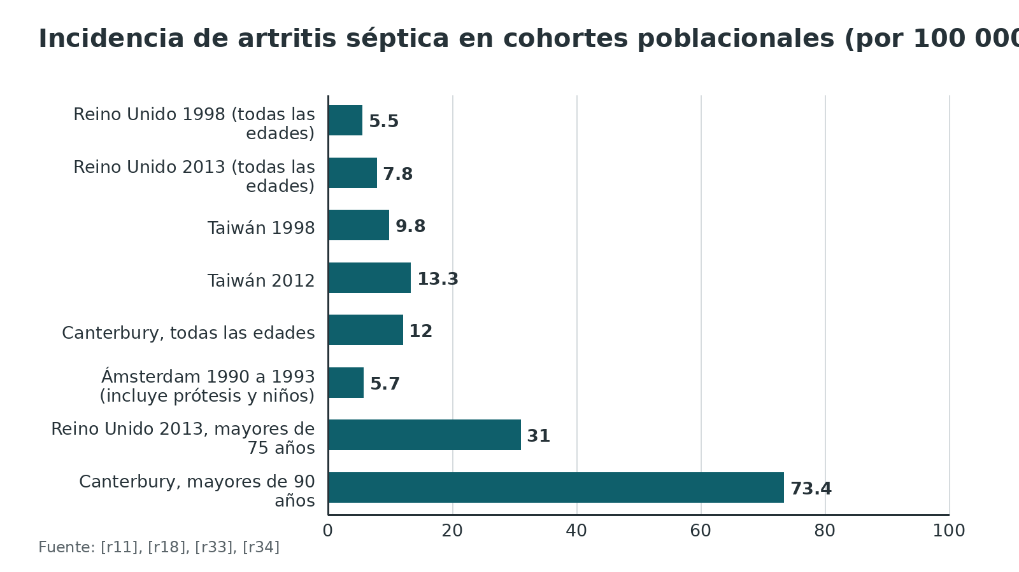
Referencias de este bloque
[r3] Margaretten ME, Kohlwes J, Moore D, Bent S. Does this adult patient have septic arthritis? JAMA. 2007;297(13):1478-88. doi:10.1001/jama.297.13.1478 (RS-MA · acceso resumen) https://doi.org/10.1001/jama.297.13.1478
[r11] Huang YC, Ho CH, Lin YJ, Chen HJ, Liu SY, Wang CL, et al. Site-specific mortality in native joint septic arthritis: a national population study. Rheumatology (Oxford). 2020;59(12):3826-3833. doi:10.1093/rheumatology/keaa162 (cohorte · acceso resumen) https://doi.org/10.1093/rheumatology/keaa162
[r18] Kaandorp CJ, Dinant HJ, van de Laar MA, Moens HJ, Prins AP, Dijkmans BA. Incidence and sources of native and prosthetic joint infection: a community based prospective survey. Ann Rheum Dis. 1997;56(8):470-5. doi:10.1136/ard.56.8.470 (cohorte · acceso resumen) https://doi.org/10.1136/ard.56.8.470
[r33] Rutherford AI, Subesinghe S, Bharucha T, Ibrahim F, Kleymann A, Galloway JB. A population study of the reported incidence of native joint septic arthritis in the United Kingdom between 1998 and 2013. Rheumatology (Oxford). 2016;55(12):2176-2180. doi:10.1093/rheumatology/kew323 (cohorte · acceso resumen) https://doi.org/10.1093/rheumatology/kew323
[r34] Kennedy N, Chambers ST, Nolan I, Gallagher K, Werno A, Browne M, et al. Native Joint Septic Arthritis: Epidemiology, Clinical Features, and Microbiological Causes in a New Zealand Population. J Rheumatol. 2015;42(12):2392-7. doi:10.3899/jrheum.150434 (cohorte · acceso resumen) https://doi.org/10.3899/jrheum.150434
[r35] Galloway JB, Hyrich KL, Mercer LK, Dixon WG, Ustianowski AP, Helbert M, et al. Risk of septic arthritis in patients with rheumatoid arthritis and the effect of anti-TNF therapy: results from the British Society for Rheumatology Biologics Register. Ann Rheum Dis. 2011;70(10):1810-4. doi:10.1136/ard.2011.152769 (cohorte · acceso resumen) https://doi.org/10.1136/ard.2011.152769
[r36] Linden GS, Lipson SE, Desai V, Krivicich LM, Puzzitiello RN, Gabriel D, et al. Injection drug use is associated with repeat irrigation and debridement in native joint septic arthritis. J Orthop. 2025;64:18-22. doi:10.1016/j.jor.2024.11.006 (cohorte · acceso resumen) https://doi.org/10.1016/j.jor.2024.11.006
[r37] Aïm F, Delambre J, Bauer T, Hardy P. Efficacy of arthroscopic treatment for resolving infection in septic arthritis of native joints. Orthop Traumatol Surg Res. 2015;101(1):61-4. doi:10.1016/j.otsr.2014.11.010 (serie · acceso resumen) https://doi.org/10.1016/j.otsr.2014.11.010

Mecanismo: cómo llega el germen y por qué se destruye el cartílago

3 rutas de entrada
El germen llega por la sangre (a menudo desde la piel), por inoculación directa (cirugía, artroscopia, inyección, trauma) o por vecindad desde una osteomielitis adyacente [r39]. La proporción depende de la serie: en Ámsterdam dominó la piel entre las hematógenas y la cirugía entre las directas [r18], y en una serie de artroscopias coexistieron las rutas hematógena, posquirúrgica, por inyección y traumática [r37]. Para la vía por vecindad no hay una frecuencia verificable en las fuentes abiertas revisadas: sin dato verificable.

Qué le pasa al cartílago y por qué importan las horas
El experimento que mejor lo muestra es antiguo y animal (estudio experimental en rodillas de conejo infectadas con S. aureus, medido a las 3 semanas) [r38]. Con profilaxis, el cartílago no se degradó; con el antibiótico iniciado entre las 4 y las 12 horas, perdió en promedio 18 % de sus glicosaminoglicanos; con el inicio a los 1, 2 o 7 días, perdió más de la mitad [r38]. Aun así, iniciar al día 1 recortó 37 % la pérdida total de colágeno [r38]. No es un reloj humano, y no hay que leerlo como una orden de dar antibiótico antes de aspirar; lo que respalda es no esperar el resultado del cultivo para tratar, como defendían los autores [r38]. En clínica, una revisión reciente cifra en cerca de 50 % los pacientes que evolucionan a daño articular irreversible pese a un tratamiento oportuno, dato que la revisión toma de un trabajo previo [r39].

Bacteria y huésped
S. aureus combina toxinas formadoras de poros con moléculas que evaden la inmunidad [r39]. En modelos de ratón, el TNF-alfa, las interleucinas 1 y 10 y las proteínas, toxinas y enzimas bacterianas se describen como determinantes de la patogenia [r40]. La secuencia que se quiere interrumpir es inflamación, degradación rápida del cartílago y destrucción ósea [r39].

Por qué se drena
Lavar la articulación retira toxinas, baja la carga bacteriana y reduce la presión intraarticular [r1]. Ese es el fundamento mecánico de todo el tratamiento quirúrgico.
Figura 2. Pérdida de glicosaminoglicanos del cartílago de conejo con S. aureus, según cuándo empieza el antibiótico [r38]
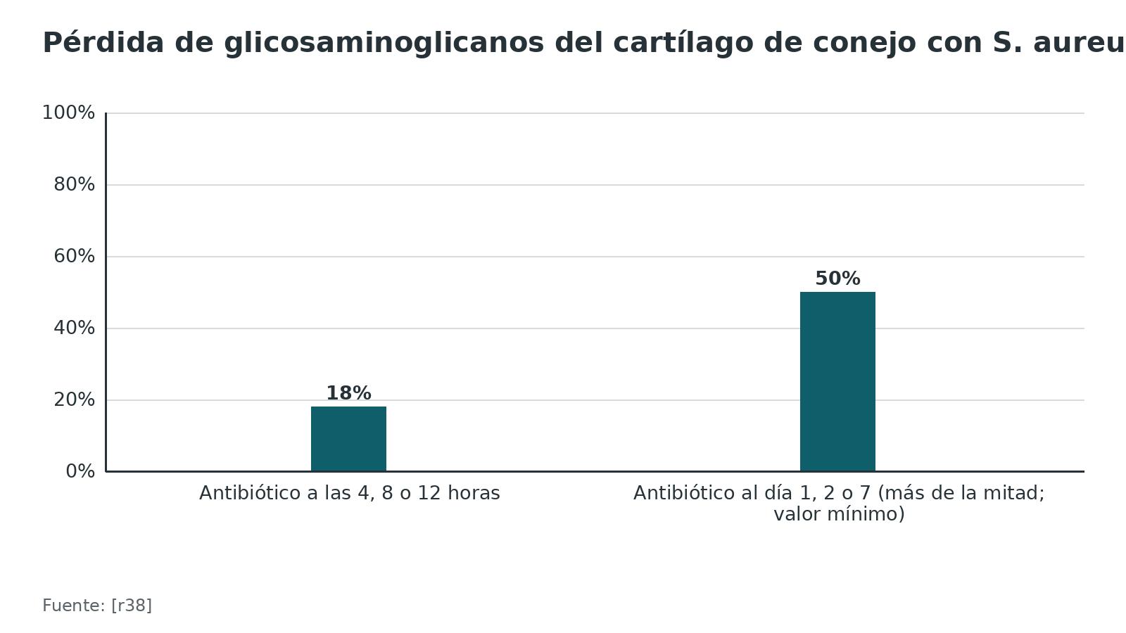
Referencias de este bloque
[r1] Ravn C, Neyt J, Benito N, Abreu MA, Achermann Y, Bozhkova S, et al. Guideline for management of septic arthritis in native joints (SANJO). J Bone Jt Infect. 2023;8(1):29-37. doi:10.5194/jbji-8-29-2023 (guia · acceso abierto) https://doi.org/10.5194/jbji-8-29-2023
[r18] Kaandorp CJ, Dinant HJ, van de Laar MA, Moens HJ, Prins AP, Dijkmans BA. Incidence and sources of native and prosthetic joint infection: a community based prospective survey. Ann Rheum Dis. 1997;56(8):470-5. doi:10.1136/ard.56.8.470 (cohorte · acceso resumen) https://doi.org/10.1136/ard.56.8.470
[r37] Aïm F, Delambre J, Bauer T, Hardy P. Efficacy of arthroscopic treatment for resolving infection in septic arthritis of native joints. Orthop Traumatol Surg Res. 2015;101(1):61-4. doi:10.1016/j.otsr.2014.11.010 (serie · acceso resumen) https://doi.org/10.1016/j.otsr.2014.11.010
[r38] Smith RL, Schurman DJ, Kajiyama G, Mell M, Gilkerson E. The effect of antibiotics on the destruction of cartilage in experimental infectious arthritis. J Bone Joint Surg Am. 1987;69(7):1063-8. (serie · acceso resumen) https://pubmed.ncbi.nlm.nih.gov/3654698/
[r39] Hu Z, Engdahl C, Pullerits R, Mohammad M, Jin T. Bacterial and host interactions in Staphylococcus aureus-induced septic arthritis-understanding pathogenesis and exploring therapeutic strategies. Front Microbiol. 2025;16:1687243. doi:10.3389/fmicb.2025.1687243 (revision · acceso abierto) https://doi.org/10.3389/fmicb.2025.1687243
[r40] Mathews CJ, Weston VC, Jones A, Field M, Coakley G. Bacterial septic arthritis in adults. Lancet. 2010;375(9717):846-55. doi:10.1016/S0140-6736(09)61595-6 (revision · acceso resumen) https://doi.org/10.1016/S0140-6736(09)61595-6

Anatomía funcional: la cavidad que se punciona y se lava

Por qué mirar la cavidad
La infección ocupa la cavidad sinovial y la distiende. Esa distensión es el objetivo de la punción y la razón de que la cápsula, no el hueso, defina el plan de drenaje (opinión experta). Las 3 láminas siguientes son de dominio público y se eligieron por lo que enseñan al residente que va a puncionar y a lavar.

Rodilla
En la lámina lateral, la cápsula distendida (en azul) sube por encima de la rótula, por detrás del cuádriceps: ese fondo de saco suprarrotuliano es el depósito de líquido más accesible de la rodilla (práctica habitual / opinión experta). En el corte sagital se ven además la bolsa bajo el cuádriceps, la almohadilla grasa infrarrotuliana y los meniscos. Cuando la inflamación avanza, la sinovial se engruesa y forma adherencias y bolsas (estadio III de Gächter) [r1]; por eso el lavado debe alcanzar esos fondos de saco (práctica habitual / opinión experta).

Cadera
En la lámina posterior, la cápsula distendida envuelve la cabeza y el cuello del fémur y se ciñe con la zona orbicular. La articulación es profunda y queda bajo planos musculares gruesos (opinión experta); para las articulaciones de acceso difícil, la guía considera útil dirigir la aguja con ecografía, fluoroscopia o TC [r1].
Referencias de este bloque
[r1] Ravn C, Neyt J, Benito N, Abreu MA, Achermann Y, Bozhkova S, et al. Guideline for management of septic arthritis in native joints (SANJO). J Bone Jt Infect. 2023;8(1):29-37. doi:10.5194/jbji-8-29-2023 (guia · acceso abierto) https://doi.org/10.5194/jbji-8-29-2023

Variantes clínicas: el contexto cambia el germen y la conducta
El mismo cuadro articular se comporta distinto según el huésped y la puerta de entrada. La tabla resume qué cambia en cada contexto; el detalle de cada uno está en los bloques de microbiología, tratamiento y prótesis.
Tabla 3. Variantes frecuentes de la artritis séptica del adulto [r37] [r15] [r35] [r19] [r11] [r18] [r41] [r34] [r36] [r5] [r1] [r16]
Contexto | Qué cambia | Fuente
Hematógena en adulto mayor con comorbilidad | Predomina S. aureus [r34]; mayor mortalidad con edad de 65 años o más [r11] | [r34][r11]
Tras cirugía, artroscopia o inyección | Cirugía articular: 33 % de las infecciones directas [r18]; en una serie de artroscopias, 34,8 % posquirúrgica y 19,6 % tras inyección local [r37] | [r18][r37]
Artritis inflamatoria o cristales de base | 27 % de los casos tenía artritis inflamatoria; más poliartritis séptica (16,4 % frente a 4,4 %) [r34] | [r34][r5]
Poliarticular | 15 % de 75 pacientes tenía 2 o más articulaciones infectadas [r19] | [r19]
Anti-TNF y otros inmunosupresores | Riesgo de artritis séptica duplicado con anti-TNF (HR ajustado 2,3) [r35]; umbrales celulares quizá no aplicables [r1] | [r35][r1]
Drogas inyectadas | 29 % de las articulaciones sépticas en 2 centros de trauma; más reintervención (30 % frente a 17 %) [r36] | [r36][r16]
Adulto sexualmente activo | Infección gonocócica diseminada: lesiones acrales, tenosinovitis, oligoartritis [r15] | [r15]
Curso subagudo o crónico | Considerar tuberculosis articular y tratarla médicamente si es temprana [r1] | [r1]
Articulación con material sintético | Peor pronóstico en una cohorte comunitaria prospectiva [r41]; ver el bloque de prótesis | [r41]

Referencias de este bloque
[r1] Ravn C, Neyt J, Benito N, Abreu MA, Achermann Y, Bozhkova S, et al. Guideline for management of septic arthritis in native joints (SANJO). J Bone Jt Infect. 2023;8(1):29-37. doi:10.5194/jbji-8-29-2023 (guia · acceso abierto) https://doi.org/10.5194/jbji-8-29-2023
[r5] Papanicolas LE, Hakendorf P, Gordon DL. Concomitant septic arthritis in crystal monoarthritis. J Rheumatol. 2012;39(1):157-60. doi:10.3899/jrheum.110368 (cohorte · acceso resumen) https://doi.org/10.3899/jrheum.110368
[r11] Huang YC, Ho CH, Lin YJ, Chen HJ, Liu SY, Wang CL, et al. Site-specific mortality in native joint septic arthritis: a national population study. Rheumatology (Oxford). 2020;59(12):3826-3833. doi:10.1093/rheumatology/keaa162 (cohorte · acceso resumen) https://doi.org/10.1093/rheumatology/keaa162
[r15] Workowski KA, Bachmann LH, Chan PA, Johnston CM, Muzny CA, Park I, et al. Sexually Transmitted Infections Treatment Guidelines, 2021. MMWR Recomm Rep. 2021;70(4):1-187. doi:10.15585/mmwr.rr7004a1 (guia · acceso abierto) https://doi.org/10.15585/mmwr.rr7004a1
[r16] Ross JJ, Shamsuddin H. Sternoclavicular septic arthritis: review of 180 cases. Medicine (Baltimore). 2004;83(3):139-148. doi:10.1097/01.md.0000126761.83417.29 (revision · acceso resumen) https://doi.org/10.1097/01.md.0000126761.83417.29
[r18] Kaandorp CJ, Dinant HJ, van de Laar MA, Moens HJ, Prins AP, Dijkmans BA. Incidence and sources of native and prosthetic joint infection: a community based prospective survey. Ann Rheum Dis. 1997;56(8):470-5. doi:10.1136/ard.56.8.470 (cohorte · acceso resumen) https://doi.org/10.1136/ard.56.8.470
[r19] Gupta MN, Sturrock RD, Field M. A prospective 2-year study of 75 patients with adult-onset septic arthritis. Rheumatology (Oxford). 2001;40(1):24-30. doi:10.1093/rheumatology/40.1.24 (cohorte · acceso resumen) https://doi.org/10.1093/rheumatology/40.1.24
[r34] Kennedy N, Chambers ST, Nolan I, Gallagher K, Werno A, Browne M, et al. Native Joint Septic Arthritis: Epidemiology, Clinical Features, and Microbiological Causes in a New Zealand Population. J Rheumatol. 2015;42(12):2392-7. doi:10.3899/jrheum.150434 (cohorte · acceso resumen) https://doi.org/10.3899/jrheum.150434
[r35] Galloway JB, Hyrich KL, Mercer LK, Dixon WG, Ustianowski AP, Helbert M, et al. Risk of septic arthritis in patients with rheumatoid arthritis and the effect of anti-TNF therapy: results from the British Society for Rheumatology Biologics Register. Ann Rheum Dis. 2011;70(10):1810-4. doi:10.1136/ard.2011.152769 (cohorte · acceso resumen) https://doi.org/10.1136/ard.2011.152769
[r36] Linden GS, Lipson SE, Desai V, Krivicich LM, Puzzitiello RN, Gabriel D, et al. Injection drug use is associated with repeat irrigation and debridement in native joint septic arthritis. J Orthop. 2025;64:18-22. doi:10.1016/j.jor.2024.11.006 (cohorte · acceso resumen) https://doi.org/10.1016/j.jor.2024.11.006
[r37] Aïm F, Delambre J, Bauer T, Hardy P. Efficacy of arthroscopic treatment for resolving infection in septic arthritis of native joints. Orthop Traumatol Surg Res. 2015;101(1):61-4. doi:10.1016/j.otsr.2014.11.010 (serie · acceso resumen) https://doi.org/10.1016/j.otsr.2014.11.010
[r41] Kaandorp CJ, Krijnen P, Moens HJ, Habbema JD, van Schaardenburg D. The outcome of bacterial arthritis: a prospective community-based study. Arthritis Rheum. 1997;40(5):884-92. doi:10.1002/art.1780400516 (cohorte · acceso resumen) https://doi.org/10.1002/art.1780400516

Microbiología: qué germen esperar y qué cubrir

El culpable más frecuente
El culpable más frecuente es Staphylococcus aureus. En 233 episodios (1999 a 2008), el S. aureus sensible a meticilina fue 44,6 % de los casos y los estreptococos 14,2 % [r14]. En un centro ortopédico terciario, 70 % de los adultos (72 de 103) tuvo cultivo positivo y S. aureus fue 49 % de los positivos [r42]. En Ámsterdam, 44 % de los cultivos positivos [r18]. En una serie prospectiva de 75 pacientes, estafilococos y estreptococos sumaron más de 90 % [r19]. Que solo 70 % tenga cultivo positivo significa que una parte importante queda sin germen, y se trata igual si la sospecha es alta [r42][r21].

MRSA: depende de la epidemiología
En el estudio de Clerc, el MRSA apenas llegó a 11 casos (4,7 %), 5 de ellos en portadores ya conocidos; por eso sus autores reservan la cobertura anti-MRSA para los portadores y no la indican de rutina [r14]. En 3 hospitales docentes de Corea del Sur, en cambio, 38,6 % de las artritis por S. aureus fue MRSA, con más infección nosocomial (17,9 % frente a 1,6 %), antibiótico inadecuado en las primeras 48 horas en 74,4 % frente a 0 % y fracaso de 33,3 % frente a 11,3 % [r25]. La lección: el riesgo de MRSA se decide con la epidemiología local y los factores del paciente, no con una regla única [r1][r25].

Gonococo
Piensa en gonococo diseminado cuando la artritis séptica, a menudo de pocas articulaciones, se acompaña de tenosinovitis, de dolor en varias articulaciones de forma asimétrica o de lesiones de piel en manos y pies, petequiales o pustulosas [r15]. Clásicamente se asoció al sexo femenino, la menstruación, el embarazo y el déficit de complemento terminal, pero cada vez se describe más en hombres [r15]. Para confirmarlo se toman NAAT o cultivos de cada sitio expuesto, genital y extragenital, además del sitio diseminado (piel, líquido sinovial, sangre); la guía de los CDC aconseja hospitalizar y consultar a infectología, sobre todo si el derrame es purulento o el diagnóstico es dudoso [r15].

Gramnegativos, Pseudomonas y drogas inyectadas
En 169 episodios, la infección por gramnegativos se asoció a recaída (OR 5,9) [r43]. En la misma serie de Clerc, las articulaciones pequeñas se comportaron distinto: la piperacilina-tazobactam habría sido adecuada en 93,8 % y la amoxicilina-clavulánico solo en 75,3 %, y lo que quedaba fuera era sobre todo MRSA y Pseudomonas aeruginosa [r14]. La articulación esternoclavicular es un caso aparte: es 1 % de las artritis sépticas en la población general, pero 17 % en quienes se inyectan drogas; en ese grupo el germen dominante pasó a ser S. aureus después de que las infecciones por Pseudomonas disminuyeran al terminar la epidemia de abuso de pentazocina de los años ochenta [r16].

Tuberculosis y otros
En artritis de curso subagudo o crónico, sobre todo con antecedente de zona endémica o de TB, hay que considerar la tuberculosis; la guía recomienda cultivo y biopsia sinovial [r1]. En las articulaciones grandes de esa serie, lo que más a menudo escapaba a la amoxicilina-clavulánico o la cefuroxima era MRSA y M. tuberculosis [r14].
Tabla 4. Qué germen sospechar y qué implica [r15] [r42] [r14] [r25] [r1] [r10] [r43]
Germen o grupo | Contexto o frecuencia | Qué cambia en el tratamiento
S. aureus sensible a meticilina | 44,6 % de 233 episodios [r14]; 49 % de los cultivos positivos en adultos [r42] | Penicilina semisintética (cloxacilina) o cefazolina en el esquema empírico; 6 semanas en la guía francesa [r1][r10]
Estreptococos | 14,2 % de 233 episodios [r14] | Ajustar al cultivo; la guía francesa fija 4 semanas si el germen no es S. aureus [r10]
MRSA | 4,7 % en la serie de Clerc [r14]; 38,6 % de las S. aureus en Corea del Sur [r25] | Cubrir si hay riesgo local o portador [r14]; más fracaso con MRSA, que a menudo recibió antibiótico inadecuado en las primeras 48 h [r25]
Gramnegativos y Pseudomonas | Recaída con OR 5,9 [r43]; no cubiertos por amoxicilina-clavulánico en articulaciones pequeñas [r14] | Ajustar al cultivo; considerar espectro ampliado en diabéticos con articulación pequeña [r14]; la inmunosupresión se asoció a recaída [r43]
Neisseria gonorrhoeae | Infección diseminada; reportes en aumento en hombres [r15] | Ceftriaxona 1 g IM o IV cada 24 horas y más de 7 días en total [r15]
Mycobacterium tuberculosis | Curso subagudo o crónico [r1] | Casos tempranos: solo tratamiento médico, 4 fármacos por 2 meses y luego isoniacida y rifampicina, mínimo 6 meses en total, con infectología [r1]

Referencias de este bloque
[r1] Ravn C, Neyt J, Benito N, Abreu MA, Achermann Y, Bozhkova S, et al. Guideline for management of septic arthritis in native joints (SANJO). J Bone Jt Infect. 2023;8(1):29-37. doi:10.5194/jbji-8-29-2023 (guia · acceso abierto) https://doi.org/10.5194/jbji-8-29-2023
[r10] Stahl JP, Canouï E, Pavese P, Bleibtreu A, Dubée V, Ferry T, et al. SPILF update on bacterial arthritis in adults and children. Infect Dis Now. 2023;53(4):104694. doi:10.1016/j.idnow.2023.104694 (guia · acceso resumen) https://doi.org/10.1016/j.idnow.2023.104694
[r14] Clerc O, Prod'hom G, Greub G, Zanetti G, Senn L. Adult native septic arthritis: a review of 10 years of experience and lessons for empirical antibiotic therapy. J Antimicrob Chemother. 2011;66(5):1168-73. doi:10.1093/jac/dkr047 (serie · acceso resumen) https://doi.org/10.1093/jac/dkr047
[r15] Workowski KA, Bachmann LH, Chan PA, Johnston CM, Muzny CA, Park I, et al. Sexually Transmitted Infections Treatment Guidelines, 2021. MMWR Recomm Rep. 2021;70(4):1-187. doi:10.15585/mmwr.rr7004a1 (guia · acceso abierto) https://doi.org/10.15585/mmwr.rr7004a1
[r16] Ross JJ, Shamsuddin H. Sternoclavicular septic arthritis: review of 180 cases. Medicine (Baltimore). 2004;83(3):139-148. doi:10.1097/01.md.0000126761.83417.29 (revision · acceso resumen) https://doi.org/10.1097/01.md.0000126761.83417.29
[r18] Kaandorp CJ, Dinant HJ, van de Laar MA, Moens HJ, Prins AP, Dijkmans BA. Incidence and sources of native and prosthetic joint infection: a community based prospective survey. Ann Rheum Dis. 1997;56(8):470-5. doi:10.1136/ard.56.8.470 (cohorte · acceso resumen) https://doi.org/10.1136/ard.56.8.470
[r19] Gupta MN, Sturrock RD, Field M. A prospective 2-year study of 75 patients with adult-onset septic arthritis. Rheumatology (Oxford). 2001;40(1):24-30. doi:10.1093/rheumatology/40.1.24 (cohorte · acceso resumen) https://doi.org/10.1093/rheumatology/40.1.24
[r21] Gupta MN, Sturrock RD, Field M. Prospective comparative study of patients with culture proven and high suspicion of adult onset septic arthritis. Ann Rheum Dis. 2003;62(4):327-31. doi:10.1136/ard.62.4.327 (cohorte · acceso resumen) https://doi.org/10.1136/ard.62.4.327
[r25] Kim J, Park SY, Sohn KM, Kim B, Joo EJ. Methicillin Resistance Increased the Risk of Treatment Failure in Native Joint Septic Arthritis Caused by Staphylococcus aureus. Antibiotics (Basel). 2023;12(11):1628. doi:10.3390/antibiotics12111628 (cohorte · acceso resumen) https://doi.org/10.3390/antibiotics12111628
[r42] Cimatti P, Ciaffi J, Dallari B, Amicucci F, Trisolino G, Storni E, et al. Ten-Year Experience with Native Joint Septic Arthritis: A Retrospective Cohort Study from a Tertiary Center. J Clin Med. 2025;14(18):6403. doi:10.3390/jcm14186403 (cohorte · acceso resumen) https://doi.org/10.3390/jcm14186403
[r43] Uçkay I, Tovmirzaeva L, Garbino J, Rohner P, Tahintzi P, Suvà D, et al. Short parenteral antibiotic treatment for adult septic arthritis after successful drainage. Int J Infect Dis. 2013;17(3):e199-205. doi:10.1016/j.ijid.2011.12.019 (cohorte · acceso resumen) https://doi.org/10.1016/j.ijid.2011.12.019

Clasificación: estadios de Gächter y grados de Newman

2 clasificaciones con usos distintos
La clasificación de Gächter describe lo que ve el cirujano dentro de la articulación y orienta la agresividad del desbridamiento. La clasificación de Newman describe la certeza diagnóstica: grado A con cultivo positivo y grados B y C con líquido estéril y sospecha alta [r21].

Gächter, para qué sirve en la decisión
En la guía europea, el estadio orienta la vía de entrada: en I y II la artroscopia basta como primera cirugía; en III probablemente todavía basta, aunque ya cabe abrir; y en IV lo que corresponde es pensar en cirugía abierta [r1]. Ojo: la propia guía reconoce que a Gächter le falta validación clínica como herramienta de manejo [r1]. En 46 pacientes tratados con artroscopia, los factores asociados al fracaso fueron precisamente el Gächter III o IV y el cultivo del drenaje que seguía positivo después de 24 horas [r37].
Tabla 5. Newman: certeza diagnóstica [r21]
Grado | Criterio | Conducta
A | Cultivo positivo del líquido sinovial [r21] | Tratar como artritis séptica
B y C | Líquido estéril con sospecha clínica alta [r21] | Tratar igual: morbilidad y mortalidad comparables [r21]

Referencias de este bloque
[r1] Ravn C, Neyt J, Benito N, Abreu MA, Achermann Y, Bozhkova S, et al. Guideline for management of septic arthritis in native joints (SANJO). J Bone Jt Infect. 2023;8(1):29-37. doi:10.5194/jbji-8-29-2023 (guia · acceso abierto) https://doi.org/10.5194/jbji-8-29-2023
[r21] Gupta MN, Sturrock RD, Field M. Prospective comparative study of patients with culture proven and high suspicion of adult onset septic arthritis. Ann Rheum Dis. 2003;62(4):327-31. doi:10.1136/ard.62.4.327 (cohorte · acceso resumen) https://doi.org/10.1136/ard.62.4.327
[r37] Aïm F, Delambre J, Bauer T, Hardy P. Efficacy of arthroscopic treatment for resolving infection in septic arthritis of native joints. Orthop Traumatol Surg Res. 2015;101(1):61-4. doi:10.1016/j.otsr.2014.11.010 (serie · acceso resumen) https://doi.org/10.1016/j.otsr.2014.11.010

Diagnóstico: qué pedir, cómo leerlo y por qué Kocher no aplica al adulto

Lo primero: la clínica no decide
Para la guía europea, toda articulación que duele o está inflamada merece la sospecha, haya fiebre o no, porque ni la historia ni el examen bastan para confirmar o descartar la infección [r1]. La clínica sirve, sobre todo, para detectar a quien está séptico y necesita tratamiento inmediato [r1]. Entre los adultos que llegan a urgencias con una sola articulación muy dolorosa, cerca de 27 % tiene artritis séptica no gonocócica [r2].

Sangre: ayuda poco
Ningún análisis de sangre es lo bastante sensible ni específico para decidir; lo útil, según la guía, es seguir cómo evoluciona la PCR, que apoya el diagnóstico y mide la respuesta [r1]. En 73 adultos, la sensibilidad fue de 48 % para el recuento de leucocitos, 96 % para la VSG y 64 % para el recuento sinovial [r4]. En otra serie de 167 pacientes de urgencias (24 % con prótesis), la VSG tuvo sensibilidad de 98 % con corte de 10 mm/h y la PCR de 92 % con corte de 20 mg/L, pero solo con umbrales bajos [r44]. Una revisión sistemática de urgencias concluyó que leucocitos, VSG y PCR séricos no sirven para decidir en la evaluación inicial [r2].

Líquido sinovial: el centro del diagnóstico
Hay que aspirar lo antes posible [r1]. Si el volumen no alcanza, la prioridad es la identificación bacteriana, luego el recuento con porcentaje de PMN y después los cristales [r1].
Los umbrales se leen como razones de verosimilitud. En la revisión de JAMA, el recuento sinovial menor de 25 000/µL dio un LR de 0,32, el de 25 000 o más un LR de 2,9, el mayor de 50 000 un LR de 7,7 y el mayor de 100 000 un LR de 28,0 [r3]. Un porcentaje de PMN de 90 % o más dio un LR de 3,4 y uno menor de 90 % un LR de 0,34 [r3]. La guía europea lo resume así: más de 50 000 células/µL sugieren infección pero no bastan, y menos de 25 000 bajan la probabilidad sin excluir [r1]. Dicho de otro modo: un recuento muy alto sube la probabilidad, pero uno bajo no la baja lo suficiente como para descartar [r2].
Hay trampas de lectura. Más de un tercio de los adultos con artritis séptica tenía recuento sinovial menor de 50 000 [r4]. El antibiótico previo baja el recuento: el promedio fue 40 408 frente a 93 824, con y sin antibiótico en las 24 h previas [r20]. Y en inmunosuprimidos los umbrales pueden no valer [r1].

Gram, cultivo y pruebas rápidas
Aunque falla a menudo, el Gram vale la pena: cuando muestra bacterias, su especificidad es tan alta que adelanta la prueba de infección y orienta el empírico [r1]. En 830 aspirados (701 de articulación nativa y 129 de prótesis), la sensibilidad fue 22 % y la especificidad 99,6 % [r13]. El cultivo se incuba de 5 a 7 días, y si a los 7 días es negativo con sospecha alta se puede prolongar hasta 10 a 14 días; lo que sobre del líquido se inocula en frascos de hemocultivo [r1]. La guía recomienda al menos 2 series de hemocultivos si hay fiebre o sospecha de bacteriemia [r1]. En una serie con artritis séptica y hemocultivo, 42,5 % fue positivo con germen coincidente, y en el hombro hubo bacteriemia en 90 % [r5].
La PCR del líquido se reserva para antibiótico previo, gérmenes difíciles o cultivo negativo con sospecha alta [r1]. En 72 pacientes, la PCR múltiple tuvo sensibilidad de 38 % y el cultivo de 29 %, con respuesta en menos de 5 horas [r22]. Un panel comercial (BioFire) tuvo concordancia positiva de 90,5 % en líquido sinovial para los gérmenes que incluye, que bajó a 74,5 % al contar todos los gérmenes, y aportó un solo caso adicional [r45]. Las tiras de esterasa leucocitaria pueden aportar información junto a la cama [r1]: en 80 aspiraciones, las 23 tiras negativas o con 1+ tenían cultivo negativo, pero la especificidad de la positiva fue 30,7 % [r24].

Cristales: no excluyen
Los cristales no descartan infección [r1]. En 1612 aspirados, 5 % de las articulaciones con cristales tenía infección concomitante; para detectarla, un recuento sinovial alto y una PCR sérica mayor de 100 mg/L tuvieron, cada uno, sensibilidad de 86,4 %, con especificidad baja (48,3 % y 54,6 %) [r5]. Con cristales, la artritis séptica es menos frecuente (4,2 % frente a 26,8 %) y los umbrales cambian: el recuento óptimo fue 21 600 frente a 17 954 células/µL y la PCR 125 frente a 69 mg/L, y el porcentaje de PMN perdió utilidad (AUC 0,56) [r46].

¿Por qué Kocher no aplica al adulto?
Los criterios de Kocher (fiebre, no apoyar, VSG de 40 mm/h o más y leucocitos mayores de 12 000) se derivaron en niños evaluados por cadera irritable, entre 1979 y 1996, para separar la artritis séptica de la sinovitis transitoria [r6]. La probabilidad subía de menos de 0,2 % con 0 predictores a 99,6 % con 4 [r6]. 3 razones los hacen inadecuados para el adulto. Primera, la población y la pregunta son otras: en el niño se separa la infección de la sinovitis transitoria; en el adulto, el diagnóstico compite y convive con la gota, la enfermedad por pirofosfato de calcio y la artritis reumatoide, que eran la enfermedad de base en 14,9 %, 8,5 % y 4 % de una cohorte de artritis séptica del adulto [r34] (razonamiento del autor, no una afirmación de los estudios). Segunda, sus predictores fallan en el adulto: 38 % de 75 pacientes tenía leucocitos normales [r19] y la sensibilidad del recuento de leucocitos séricos fue 48 % [r4], de modo que un adulto séptico puede no cumplir ninguno de los 4 criterios (razonamiento del autor). Tercera, en la rodilla del adulto no existen criterios validados antes de aspirar; un estudio de 281 aspirados propuso un modelo multivariable (recuento de 30 000 o más con OR 90,8, bacterias en el Gram con OR 21,5, dolor de más de 2 días con OR 6,9 y cristales como factor protector con OR 0,1; AUC 0,942), pero es retrospectivo y de un sistema de salud terciario, y no sustituye aspirar [r7].

Diagnóstico diferencial
En una monoartritis aguda, la artritis séptica compite con artrosis, gota, trauma y artritis de Lyme, y es la más urgente [r47]. Los cristales y la infección pueden coexistir [r5].
Tabla 6. Razón de verosimilitud del recuento sinovial y del porcentaje de PMN (los intervalos de la revisión de urgencias se convirtieron de 10 a la 9 por litro a células/µL) [r2] [r3]
Hallazgo | LR (revisión de JAMA) | LR por intervalos (revisión de urgencias)
Recuento sinovial menor de 25 000/µL | 0,32 [r3] | 0,33 (0 a 25 000) [r2]
25 000 o más | 2,9 [r3] | 1,06 (25 000 a 50 000) [r2]
Mayor de 50 000/µL | 7,7 [r3] | 3,59 (50 000 a 100 000) [r2]
Mayor de 100 000/µL | 28,0 [r3] | Infinito [r2]
PMN de 90 % o más | 3,4 [r3] | Sin dato verificable
PMN menor de 90 % | 0,34 [r3] | Sin dato verificable

Tabla 7. Cuándo el líquido o la sangre fallan [r19] [r4] [r20] [r46]
Situación | Qué pasó | Fuente
Antibiótico antes de aspirar | Recuento medio 40 408 frente a 93 824 [r20] | [r20]
Recuento sinovial menor de 50 000 | Más de un tercio de los adultos sépticos [r4] | [r4]
Cristales presentes | Infección en 4,2 % frente a 26,8 % sin cristales [r46] | [r46]
Leucocitos séricos normales | 38 % de 75 pacientes [r19] | [r19]

Figura 3. Sensibilidad y especificidad de pruebas del líquido sinovial [r13] [r2] [r24] [r5]
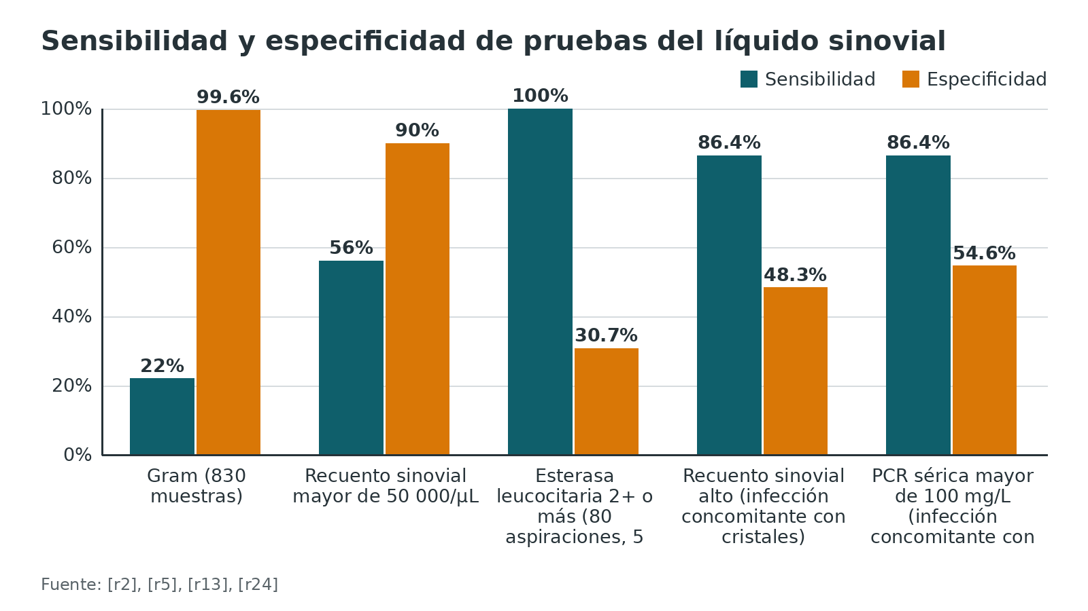
Figura 4. Sensibilidad de pruebas de sangre y del recuento sinovial en adultos con artritis séptica [r4] [r44]
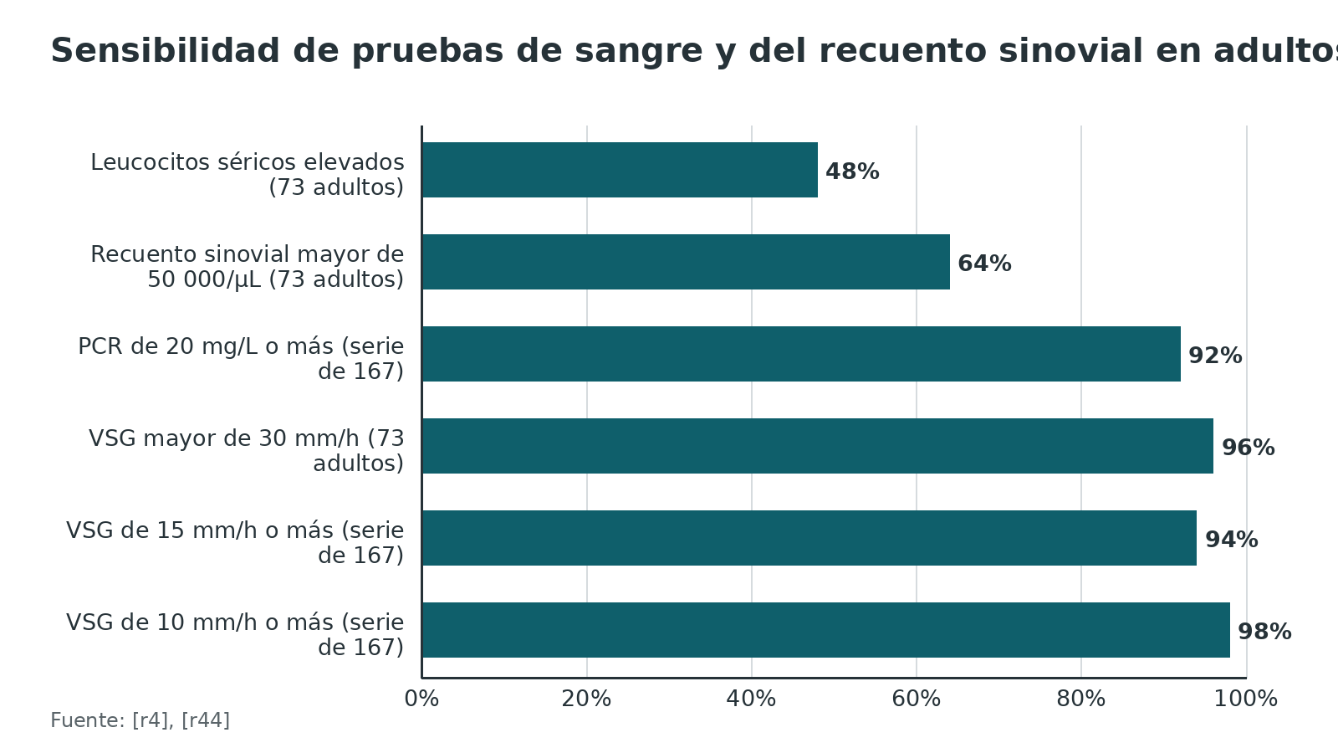
Figura 5. Razón de verosimilitud según el recuento sinovial (revisión de JAMA) [r3]
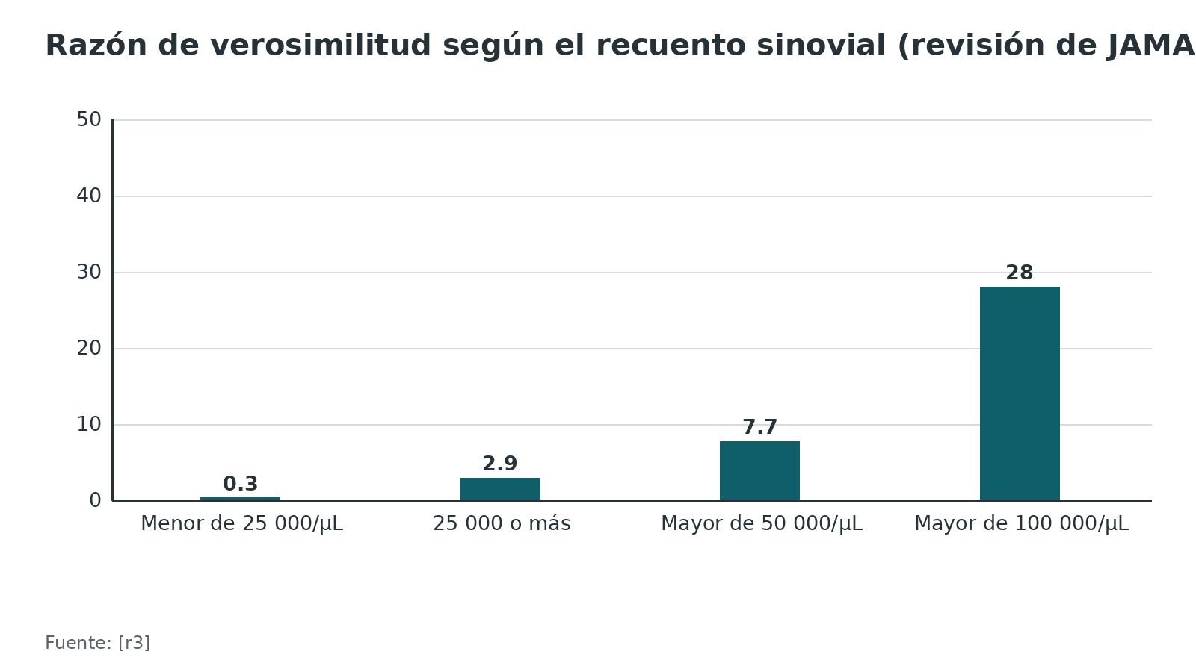
Referencias de este bloque
[r1] Ravn C, Neyt J, Benito N, Abreu MA, Achermann Y, Bozhkova S, et al. Guideline for management of septic arthritis in native joints (SANJO). J Bone Jt Infect. 2023;8(1):29-37. doi:10.5194/jbji-8-29-2023 (guia · acceso abierto) https://doi.org/10.5194/jbji-8-29-2023
[r2] Carpenter CR, Schuur JD, Everett WW, Pines JM. Evidence-based diagnostics: adult septic arthritis. Acad Emerg Med. 2011;18(8):781-96. doi:10.1111/j.1553-2712.2011.01121.x (RS-MA · acceso resumen) https://doi.org/10.1111/j.1553-2712.2011.01121.x
[r3] Margaretten ME, Kohlwes J, Moore D, Bent S. Does this adult patient have septic arthritis? JAMA. 2007;297(13):1478-88. doi:10.1001/jama.297.13.1478 (RS-MA · acceso resumen) https://doi.org/10.1001/jama.297.13.1478
[r4] Li SF, Henderson J, Dickman E, Darzynkiewicz R. Laboratory tests in adults with monoarticular arthritis: can they rule out a septic joint? Acad Emerg Med. 2004;11(3):276-80. doi:10.1111/j.1553-2712.2004.tb02209.x (serie · acceso resumen) https://doi.org/10.1111/j.1553-2712.2004.tb02209.x
[r5] Papanicolas LE, Hakendorf P, Gordon DL. Concomitant septic arthritis in crystal monoarthritis. J Rheumatol. 2012;39(1):157-60. doi:10.3899/jrheum.110368 (cohorte · acceso resumen) https://doi.org/10.3899/jrheum.110368
[r6] Kocher MS, Zurakowski D, Kasser JR. Differentiating between septic arthritis and transient synovitis of the hip in children: an evidence-based clinical prediction algorithm. J Bone Joint Surg Am. 1999;81(12):1662-70. doi:10.2106/00004623-199912000-00002 (cohorte · acceso resumen) https://doi.org/10.2106/00004623-199912000-00002
[r7] Holzmeister A, Frazzetta J, Yuan FFN, Cherones A, Summers H, Cohen J, et al. Evaluation for septic arthritis of the native adult knee is aided by multivariable assessment. Am J Emerg Med. 2021;46:614-618. doi:10.1016/j.ajem.2020.11.048 (cohorte · acceso resumen) https://doi.org/10.1016/j.ajem.2020.11.048
[r13] Al-Tawil K, Quiney F, Pirkis L, Birkett N, Rooney A. Gram stain microscopy in septic arthritis. Acta Orthop Belg. 2021;87(3):553-556. (serie · acceso resumen) https://pubmed.ncbi.nlm.nih.gov/34808732/
[r19] Gupta MN, Sturrock RD, Field M. A prospective 2-year study of 75 patients with adult-onset septic arthritis. Rheumatology (Oxford). 2001;40(1):24-30. doi:10.1093/rheumatology/40.1.24 (cohorte · acceso resumen) https://doi.org/10.1093/rheumatology/40.1.24
[r20] Massey PA, Feibel B, Thomson H, Watkins A, Chauvin B, Barton RS. Synovial fluid leukocyte cell count before versus after administration of antibiotics in patients with septic arthritis of a native joint. J Orthop Sci. 2020;25(5):907-910. doi:10.1016/j.jos.2019.11.011 (cohorte · acceso resumen) https://doi.org/10.1016/j.jos.2019.11.011
[r22] Sigmund IK, Holinka J, Sevelda F, Staats K, Heisinger S, Kubista B, et al. Performance of automated multiplex polymerase chain reaction (mPCR) using synovial fluid in the diagnosis of native joint septic arthritis in adults. Bone Joint J. 2019;101-B(3):288-296. doi:10.1302/0301-620X.101B3.BJJ-2018-0868.R1 (cohorte · acceso resumen) https://doi.org/10.1302/0301-620X.101B3.BJJ-2018-0868.R1
[r24] Knapper T, Murphy RJ, Rocos B, Fagg J, Murray N, Whitehouse MR. Utility of bedside leucocyte esterase testing to rule out septic arthritis. Emerg Med J. 2021;38(9):707-710. doi:10.1136/emermed-2020-209842 (cohorte · acceso resumen) https://doi.org/10.1136/emermed-2020-209842
[r34] Kennedy N, Chambers ST, Nolan I, Gallagher K, Werno A, Browne M, et al. Native Joint Septic Arthritis: Epidemiology, Clinical Features, and Microbiological Causes in a New Zealand Population. J Rheumatol. 2015;42(12):2392-7. doi:10.3899/jrheum.150434 (cohorte · acceso resumen) https://doi.org/10.3899/jrheum.150434
[r44] Hariharan P, Kabrhel C. Sensitivity of erythrocyte sedimentation rate and C-reactive protein for the exclusion of septic arthritis in emergency department patients. J Emerg Med. 2011;40(4):428-31. doi:10.1016/j.jemermed.2010.05.029 (serie · acceso resumen) https://doi.org/10.1016/j.jemermed.2010.05.029
[r45] Fox-Lewis S, Douglass M, Roberts S. Performance and potential utility of the BioFire Joint Infection Panel with synovial fluid and joint tissue specimens. J Clin Microbiol. 2025;63(10):e0059425. doi:10.1128/jcm.00594-25 (serie · acceso resumen) https://doi.org/10.1128/jcm.00594-25
[r46] Pesante BD, Salimi M, Miller WL, Young HL, Jenkins TC, Parry JA. The Effect of Crystal Arthropathy on the Diagnostic Criteria of Native Septic Arthritis. J Am Acad Orthop Surg. 2024;32(12):570-575. doi:10.5435/JAAOS-D-23-00857 (cohorte · acceso resumen) https://doi.org/10.5435/JAAOS-D-23-00857
[r47] Swisher J, Sitton Z, Burbank K, Nelson C. Acute Monoarthritis: Diagnosis in Adults. Am Fam Physician. 2025;111(6):497-506. (revision · acceso resumen) https://pubmed.ncbi.nlm.nih.gov/40531148/

Examen físico: qué sirve de verdad en la cabecera

Lo que se encuentra
Según la revisión de 14 estudios, solo 3 datos aparecen en más de la mitad de los casos: dolor articular (sensibilidad 85 %), antecedente de tumefacción (78 %) y fiebre (57 %); la sudoración (27 %) y los escalofríos (19 %) son bastante menos comunes [r3]. En una serie prospectiva de 75 pacientes, la fiebre estuvo en 64 % [r19]. Es decir, la falta de fiebre no tranquiliza.

Lo que cambia la probabilidad
En la revisión de urgencias, casi nada de la historia, del examen ni de la sangre movió la probabilidad de forma relevante; las 2 excepciones fueron la cirugía articular reciente (LR+ 6,9) y la celulitis sobre una prótesis de cadera o rodilla (LR+ 15,0) [r2]. En las fuentes abiertas revisadas no consta la especificidad de maniobras individuales en el adulto: sin dato verificable.

Qué buscar de forma dirigida
- Dónde duele al mover. Si el problema está dentro de la articulación, se limitan tanto el movimiento activo como el pasivo; una bursitis o una tendinitis suele respetar el pasivo [r47].
- La prótesis y la piel que la cubre, porque la infección de piel sobre una prótesis fue el hallazgo con mayor LR+ (15,0) [r2].
- La puerta de entrada, sobre todo la piel [r18].
- Otras articulaciones, tendones y piel, porque la infección gonocócica diseminada cursa con lesiones acrales, tenosinovitis y oligoartritis [r15].
- Signos de sepsis, que obligan a tratar de inmediato [r1].
Figura 6. Sensibilidad de los síntomas en la artritis séptica (la especificidad no está disponible) [r3] [r19]
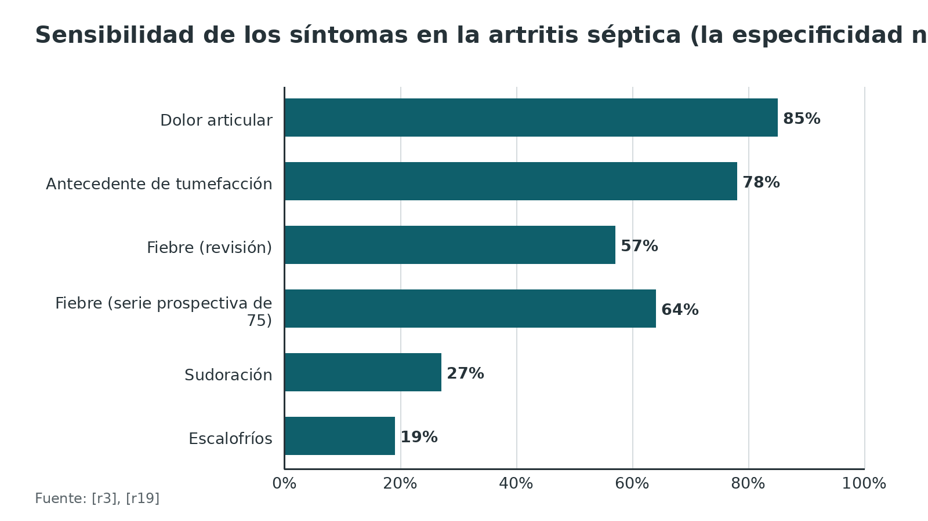
Referencias de este bloque
[r1] Ravn C, Neyt J, Benito N, Abreu MA, Achermann Y, Bozhkova S, et al. Guideline for management of septic arthritis in native joints (SANJO). J Bone Jt Infect. 2023;8(1):29-37. doi:10.5194/jbji-8-29-2023 (guia · acceso abierto) https://doi.org/10.5194/jbji-8-29-2023
[r2] Carpenter CR, Schuur JD, Everett WW, Pines JM. Evidence-based diagnostics: adult septic arthritis. Acad Emerg Med. 2011;18(8):781-96. doi:10.1111/j.1553-2712.2011.01121.x (RS-MA · acceso resumen) https://doi.org/10.1111/j.1553-2712.2011.01121.x
[r3] Margaretten ME, Kohlwes J, Moore D, Bent S. Does this adult patient have septic arthritis? JAMA. 2007;297(13):1478-88. doi:10.1001/jama.297.13.1478 (RS-MA · acceso resumen) https://doi.org/10.1001/jama.297.13.1478
[r15] Workowski KA, Bachmann LH, Chan PA, Johnston CM, Muzny CA, Park I, et al. Sexually Transmitted Infections Treatment Guidelines, 2021. MMWR Recomm Rep. 2021;70(4):1-187. doi:10.15585/mmwr.rr7004a1 (guia · acceso abierto) https://doi.org/10.15585/mmwr.rr7004a1
[r18] Kaandorp CJ, Dinant HJ, van de Laar MA, Moens HJ, Prins AP, Dijkmans BA. Incidence and sources of native and prosthetic joint infection: a community based prospective survey. Ann Rheum Dis. 1997;56(8):470-5. doi:10.1136/ard.56.8.470 (cohorte · acceso resumen) https://doi.org/10.1136/ard.56.8.470
[r19] Gupta MN, Sturrock RD, Field M. A prospective 2-year study of 75 patients with adult-onset septic arthritis. Rheumatology (Oxford). 2001;40(1):24-30. doi:10.1093/rheumatology/40.1.24 (cohorte · acceso resumen) https://doi.org/10.1093/rheumatology/40.1.24
[r47] Swisher J, Sitton Z, Burbank K, Nelson C. Acute Monoarthritis: Diagnosis in Adults. Am Fam Physician. 2025;111(6):497-506. (revision · acceso resumen) https://pubmed.ncbi.nlm.nih.gov/40531148/

Imágenes: qué piden las guías y qué muestra la resonancia

Qué recomienda la guía
Para la guía europea, cada estudio tiene un papel acotado [r1]. La radiografía simple muestra lo que ya había (una fractura, osteomielitis, artrosis o un implante) y deja una imagen basal para comparar después [r1]. El derrame y los abscesos de alrededor se buscan con ecografía, TC o RM, y cuando la articulación es difícil de alcanzar, la ecografía, la fluoroscopia o la TC ayudan a dirigir la aguja [r1]. La RM, menos disponible, se reserva para sitios como la sacroilíaca o para buscar una osteomielitis vecina [r1]. La guía francesa suma la ecografía para guiar la aspiración y una radiografía de referencia [r17]. Una revisión de 2025 añade que la ecografía ayuda a encontrar el derrame en articulaciones poco visibles y a puncionar con precisión [r47].

Qué muestra la resonancia
En 50 articulaciones sépticas, la captación sinovial estuvo en 98 %, el edema perisinovial en 84 % y el derrame en 70 %; casi un tercio de los pacientes no tenía derrame [r23]. La médula mostró señal anormal en T2 en 84 % y en T1 en 66 %, y la señal difusa en T1 se asoció a osteomielitis concomitante [r23].

Lo que no se sabe
En las fuentes abiertas revisadas no consta una sensibilidad y una especificidad de la ecografía, la TC o la RM para el diagnóstico de artritis séptica del adulto que se puedan citar: sin dato verificable. Por eso el capítulo no pone un gráfico de sensibilidad y especificidad de imágenes y presenta, en su lugar, la frecuencia de hallazgos de la RM [r23].
Figura 7. Frecuencia de hallazgos de RM en 50 articulaciones sépticas del adulto [r23]
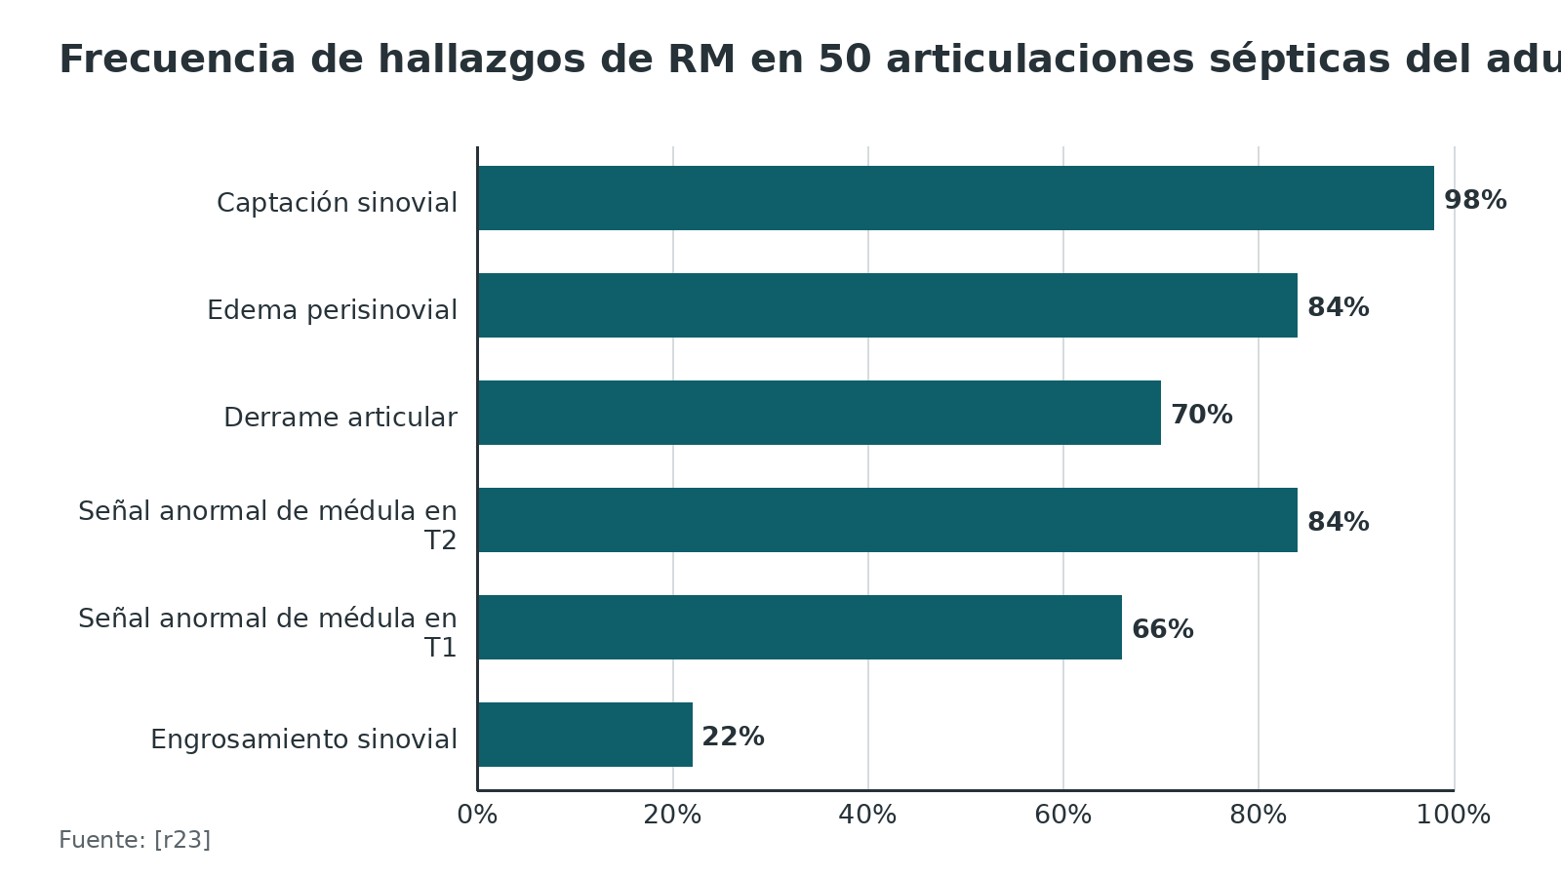
Referencias de este bloque
[r1] Ravn C, Neyt J, Benito N, Abreu MA, Achermann Y, Bozhkova S, et al. Guideline for management of septic arthritis in native joints (SANJO). J Bone Jt Infect. 2023;8(1):29-37. doi:10.5194/jbji-8-29-2023 (guia · acceso abierto) https://doi.org/10.5194/jbji-8-29-2023
[r17] Couderc M, Bart G, Coiffier G, Godot S, Seror R, Ziza JM, et al. 2020 French recommendations on the management of septic arthritis in an adult native joint. Joint Bone Spine. 2020;87(6):538-547. doi:10.1016/j.jbspin.2020.07.012 (guia · acceso resumen) https://doi.org/10.1016/j.jbspin.2020.07.012
[r23] Karchevsky M, Schweitzer ME, Morrison WB, Parellada JA. MRI findings of septic arthritis and associated osteomyelitis in adults. AJR Am J Roentgenol. 2004;182(1):119-22. doi:10.2214/ajr.182.1.1820119 (serie · acceso resumen) https://doi.org/10.2214/ajr.182.1.1820119
[r47] Swisher J, Sitton Z, Burbank K, Nelson C. Acute Monoarthritis: Diagnosis in Adults. Am Fam Physician. 2025;111(6):497-506. (revision · acceso resumen) https://pubmed.ncbi.nlm.nih.gov/40531148/

Algoritmo de urgencias: de la articulación caliente a la decisión de drenar
El algoritmo ordena la conducta ante un adulto con una articulación dolorosa, tumefacta y con derrame. Resume lo que sostienen la guía europea, la francesa y los estudios de líquido sinovial [r1][r17][r3]; no sustituye el criterio del tutor, y los umbrales numéricos vienen de revisiones de estudios observacionales, no de ensayos [r3][r2].
Algoritmo. Artritis séptica del adulto: urgencias [r1] [r48] [r15] [r3] [r21] [r5] [r10]
# | Tipo | Paso | Siguiente
1 | Inicio | Adulto con articulación caliente, dolorosa y con derrame, con o sin fiebre [r1] | continuar → ¿Signos de sepsis o choque?
2 | Decisión | ¿Signos de sepsis o choque? | sí → Hemocultivos, aspirar sin demora y antibiótico empírico de inmediato; cirugía urgente [r1]; no → ¿Hay prótesis o material en la articulación?
3 | Acción | Hemocultivos, aspirar sin demora y antibiótico empírico de inmediato; cirugía urgente [r1] | continuar → ¿Hay prótesis o material en la articulación?
4 | Decisión | ¿Hay prótesis o material en la articulación? | sí → Vía de infección periprotésica: aspirar, cultivo prolongado y definición EBJIS; DAIR o recambio según el caso [r48]; no → Aspirar con técnica aséptica y sin antibiótico previo; ecografía si la articulación es profunda; hemocultivos si hay fiebre [r1]
5 | Fin | Vía de infección periprotésica: aspirar, cultivo prolongado y definición EBJIS; DAIR o recambio según el caso [r48] | —
6 | Acción | Aspirar con técnica aséptica y sin antibiótico previo; ecografía si la articulación es profunda; hemocultivos si hay fiebre [r1] | continuar → Líquido: cultivo y Gram; recuento con porcentaje de PMN; cristales, en ese orden de prioridad [r1]
7 | Acción | Líquido: cultivo y Gram; recuento con porcentaje de PMN; cristales, en ese orden de prioridad [r1] | lesiones acrales → Si hay lesiones acrales o tenosinovitis en un adulto sexualmente activo: NAAT o cultivo de todos los sitios y ceftriaxona [r15]; continuar → ¿Bacterias en el Gram, pus franco o más de 50 000 células/µL (sugiere, pero solo no basta)? [r1][r3]
8 | Acción | Si hay lesiones acrales o tenosinovitis en un adulto sexualmente activo: NAAT o cultivo de todos los sitios y ceftriaxona [r15] | continuar → Tratar como artritis séptica: antibiótico empírico tras la muestra y drenaje quirúrgico [r1]
9 | Decisión | ¿Bacterias en el Gram, pus franco o más de 50 000 células/µL (sugiere, pero solo no basta)? [r1][r3] | sí → Tratar como artritis séptica: antibiótico empírico tras la muestra y drenaje quirúrgico [r1]; no → ¿La sospecha clínica sigue siendo alta aunque el líquido sea ambiguo (recuento bajo, cristales)? [r21][r5]
10 | Decisión | ¿La sospecha clínica sigue siendo alta aunque el líquido sea ambiguo (recuento bajo, cristales)? [r21][r5] | sí → Tratar como artritis séptica: antibiótico empírico tras la muestra y drenaje quirúrgico [r1]; no → Seguimiento clínico; si hay un diagnóstico alternativo razonable se puede suspender el antibiótico [r1]
11 | Acción | Tratar como artritis séptica: antibiótico empírico tras la muestra y drenaje quirúrgico [r1] | continuar → Drenaje: artroscopia en Gächter I a III; abierta si hay adherencias, daño de cartílago o hueso, o estadios III y IV [r1]
12 | Fin | Seguimiento clínico; si hay un diagnóstico alternativo razonable se puede suspender el antibiótico [r1] | —
13 | Acción | Drenaje: artroscopia en Gächter I a III; abierta si hay adherencias, daño de cartílago o hueso, o estadios III y IV [r1] | continuar → Ajustar al cultivo: IV de 1 a 2 semanas y luego oral de 2 a 4 semanas en la guía europea [r1]; 4 a 6 semanas en total según el germen en la francesa [r10]
14 | Acción | Ajustar al cultivo: IV de 1 a 2 semanas y luego oral de 2 a 4 semanas en la guía europea [r1]; 4 a 6 semanas en total según el germen en la francesa [r10] | continuar → ¿Mejoran el dolor, la fiebre y la PCR? [r1]
15 | Decisión | ¿Mejoran el dolor, la fiebre y la PCR? [r1] | sí → Movilizar en cuanto la infección esté controlada y se retiren los drenajes [r1]; no → Fracaso: reaspirar, repetir el lavado y buscar absceso u osteomielitis con imagen [r1]
16 | Fin | Fracaso: reaspirar, repetir el lavado y buscar absceso u osteomielitis con imagen [r1] | —
17 | Fin | Movilizar en cuanto la infección esté controlada y se retiren los drenajes [r1] | —

Referencias de este bloque
[r1] Ravn C, Neyt J, Benito N, Abreu MA, Achermann Y, Bozhkova S, et al. Guideline for management of septic arthritis in native joints (SANJO). J Bone Jt Infect. 2023;8(1):29-37. doi:10.5194/jbji-8-29-2023 (guia · acceso abierto) https://doi.org/10.5194/jbji-8-29-2023
[r2] Carpenter CR, Schuur JD, Everett WW, Pines JM. Evidence-based diagnostics: adult septic arthritis. Acad Emerg Med. 2011;18(8):781-96. doi:10.1111/j.1553-2712.2011.01121.x (RS-MA · acceso resumen) https://doi.org/10.1111/j.1553-2712.2011.01121.x
[r3] Margaretten ME, Kohlwes J, Moore D, Bent S. Does this adult patient have septic arthritis? JAMA. 2007;297(13):1478-88. doi:10.1001/jama.297.13.1478 (RS-MA · acceso resumen) https://doi.org/10.1001/jama.297.13.1478
[r5] Papanicolas LE, Hakendorf P, Gordon DL. Concomitant septic arthritis in crystal monoarthritis. J Rheumatol. 2012;39(1):157-60. doi:10.3899/jrheum.110368 (cohorte · acceso resumen) https://doi.org/10.3899/jrheum.110368
[r10] Stahl JP, Canouï E, Pavese P, Bleibtreu A, Dubée V, Ferry T, et al. SPILF update on bacterial arthritis in adults and children. Infect Dis Now. 2023;53(4):104694. doi:10.1016/j.idnow.2023.104694 (guia · acceso resumen) https://doi.org/10.1016/j.idnow.2023.104694
[r15] Workowski KA, Bachmann LH, Chan PA, Johnston CM, Muzny CA, Park I, et al. Sexually Transmitted Infections Treatment Guidelines, 2021. MMWR Recomm Rep. 2021;70(4):1-187. doi:10.15585/mmwr.rr7004a1 (guia · acceso abierto) https://doi.org/10.15585/mmwr.rr7004a1
[r17] Couderc M, Bart G, Coiffier G, Godot S, Seror R, Ziza JM, et al. 2020 French recommendations on the management of septic arthritis in an adult native joint. Joint Bone Spine. 2020;87(6):538-547. doi:10.1016/j.jbspin.2020.07.012 (guia · acceso resumen) https://doi.org/10.1016/j.jbspin.2020.07.012
[r21] Gupta MN, Sturrock RD, Field M. Prospective comparative study of patients with culture proven and high suspicion of adult onset septic arthritis. Ann Rheum Dis. 2003;62(4):327-31. doi:10.1136/ard.62.4.327 (cohorte · acceso resumen) https://doi.org/10.1136/ard.62.4.327
[r48] McNally M, Sousa R, Wouthuyzen-Bakker M, Chen AF, Soriano A, Vogely HC, et al. The EBJIS definition of periprosthetic joint infection. Bone Joint J. 2021;103-B(1):18-25. doi:10.1302/0301-620X.103B1.BJJ-2020-1381.R1 (guia · acceso abierto) https://doi.org/10.1302/0301-620X.103B1.BJJ-2020-1381.R1

Tratamiento: antibiótico, drenaje (aspiración, artroscopia o artrotomía) y tiempos

Qué tan sólida es la evidencia
Casi todo lo que sigue sale de guías y de cohortes retrospectivas. Una red de comparaciones de 2025 para la rodilla reunió 25 estudios y 21 917 pacientes, de los cuales 24 eran cohortes retrospectivas y solo 1 un ensayo de bajo riesgo [r8]. La guía europea afirma que no hay ensayos sobre la duración total ni sobre la vía del antibiótico en adultos [r1], aunque existe un ensayo aleatorizado de duración de 2019 con mayoría de casos de mano y muñeca [r9]. Tómalo como una invitación a pensar el caso concreto, no a aplicar una receta.

Antibiótico: cuándo empezar
Se inicia después de aspirar y de tomar hemocultivos [r1]; si hay sepsis, de inmediato y según el protocolo institucional [r1]. La razón biológica de no esperar el cultivo la da el modelo animal de cartílago [r38]; la razón práctica de aspirar primero es no perder el rendimiento del cultivo [r1]. Si luego aparece un diagnóstico alternativo razonable, el antibiótico se puede suspender [r1].

Qué antibiótico empírico
Depende de la epidemiología local, del Gram y de los factores de riesgo para MRSA o para bacilos gramnegativos resistentes [r1]. Sin riesgo de resistencia y con Gram negativo, la guía sugiere una penicilina semisintética (cloxacilina, cefazolina) más ceftriaxona, o amoxicilina-clavulánico solo [r1]. En un hospital con 4,7 % de MRSA, la amoxicilina-clavulánico o la cefuroxima habrían cubierto 84,5 % de las infecciones de articulaciones grandes; en articulaciones pequeñas de diabéticos convenía un espectro mayor, y la piperacilina-tazobactam cubría 93,8 % [r14]. Conviene cubrir MRSA cuando la epidemiología local o el antecedente de portador lo sugieren [r14]; en Corea del Sur el fracaso fue 33,3 % con MRSA frente a 11,3 % con MSSA, con antibiótico inadecuado en las primeras 48 horas en 74,4 % de los MRSA [r25]. En el adulto con infección gonocócica diseminada, el esquema es ceftriaxona 1 g IM o IV cada 24 horas, con tratamiento de clamidia si no se descartó [r15].

Cuánto tiempo y por qué vía
Las fuentes discrepan, y conviene verlas juntas. La guía europea, sin ensayos, sugiere mantener la vía intravenosa de 1 a 2 semanas y luego pasar a oral por 2 a 4 semanas [r1]. La guía francesa propone 6 semanas para S. aureus y 4 semanas para otras bacterias (Neisseria, 7 días), con paso a oral en cuanto los hemocultivos sean estériles y haya mejoría [r10]. Un ensayo de no inferioridad en adultos tras lavado quirúrgico aleatorizó 154 casos (99 de mano y muñeca) a 2 o 4 semanas y mostró curación de 99 % y 97 %, sin diferencias en eventos adversos ni secuelas [r9]. Un estudio retrospectivo de 169 episodios no halló relación entre la duración del antibiótico o un cambio temprano a oral y la recaída (12 %), aunque sus autores advierten que no sirve para recomendar [r43]. Y el ensayo OVIVA, en adultos con infección ósea o articular, mostró fracaso de 14,6 % con la vía intravenosa y 13,2 % con la oral, con más complicaciones de catéter en el brazo intravenoso (9,4 % frente a 1,0 %) [r32]. En la práctica, el equipo de infectología decide el esquema según el germen, la articulación y la respuesta (práctica habitual).

Drenaje: aspiración seriada, artroscopia o artrotomía
El fundamento es retirar toxinas y carga bacteriana y reducir la presión intraarticular [r1]. Aunque admite que las punciones repetidas pueden tener un lugar, la guía europea se inclina por el desbridamiento quirúrgico, en especial en las articulaciones grandes [r1].
Aspiración seriada. La revisión de Manadan (2004) concluyó que, sin ensayos aleatorizados, la evidencia disponible no obliga a preferir el lavado quirúrgico como primer paso en la artritis no complicada [r49]. En 61 pacientes con artritis nativa, 41 (67 %) se operaron y 20 (33 %) recibieron aspiración cerrada; a los 12 meses no hubo diferencias, y el grupo tratado con aspiración tuvo más recuperación completa a los 3 meses [r50]. Esos grupos no son comparables por diseño (los casos más leves suelen ir a aspiración; razonamiento del autor). En la red de comparaciones, la aspiración repetida tuvo más reintervenciones que la artroscopia (OR 3,35; IC 95 % 1,10 a 10,23) y los autores la reservan para pacientes de alto riesgo seleccionados [r8].
Rodilla: artroscopia frente a artrotomía. El único ensayo aleatorizado (adultos con rodilla séptica, seguidos al menos 24 meses) no encontró diferencias en la curación [r28]. Las diferencias estuvieron en el camino: el grupo de artrotomía tuvo más dolor a los 7 y 14 días, tardó más en retomar las actividades diarias (7,1 frente a 4,3 días) y 2 de sus pacientes (18,2 %) necesitaron otro abordaje [r28]. En el metaanálisis de 17 140 sujetos, no hubo diferencia en relavado (RR 0,86; IC 95 % 0,72 a 1,02), pero sí menos complicaciones con artroscopia (RR 0,75; IC 95 % 0,6 a 0,93) y 1,98 días menos de estancia, sin diferencia de mortalidad (RR 1,17; IC 95 % 0,52 a 2,63) [r29]. La red de 25 estudios dio éxito mayor con artroscopia (OR 2,52; IC 95 % 1,02 a 6,27), menos complicaciones (OR 0,69; IC 95 % 0,49 a 0,97) y la artroscopia primera en la jerarquía [r8]. Lo razonable es la artroscopia salvo estadios avanzados o fracaso, y el cirujano que la domine [r1][r8].
Hombro. La comparación es poco concluyente. Una revisión de 9 estudios (10 352 pacientes) halló reinfecciones muy dispares con la artroscopia (7,46 % a 75,0 %) y menos dispares con la cirugía abierta (12,6 % a 22,2 %); las complicaciones a 30 días se solapan (15,7 % a 47,5 % frente a 22,6 % a 50,5 %), así que ninguna técnica se impone [r51]. En la práctica manda la experiencia del equipo (opinión experta).
Cadera. Lo que más pesa es el diagnóstico temprano y el tratamiento oportuno; una revisión de 19 estudios describe 3 opciones (artroscopia, cirugía abierta única o prótesis en 2 tiempos), todas con alta tasa de erradicación [r52]. En 421 casos de la base de datos Humana, 387 se operaron abiertos y 34 por artroscopia; los eventos adversos fueron 75,7 % con artrotomía y 52,9 % con artroscopia (análisis univariado, con solo 34 artroscopias), y el retorno al quirófano 45,9 % frente a 38,2 % (sin diferencia), con la septicemia previa como factor de riesgo (OR 1,90) [r53]. En las fuentes revisadas no encontramos estudios que comparen la aspiración seriada con la cirugía en cadera; la cadera se trata quirúrgicamente por práctica habitual y porque es una articulación grande y profunda [r1] (opinión experta).

Cuándo operar: horas, no minutos
La guía europea cita alguna evidencia (grado C2) de que retrasar la cirugía más allá de 24 a 48 horas aumenta la necesidad de repetir el desbridamiento [r1]. En una cohorte de 204 episodios, operar en las primeras 6 horas no dejó mejor función que hacerlo entre 6 y 12 h, entre 12 y 24 h o después de 24 h; los autores concluyen que, sin sepsis, drenar de inmediato no reduce las secuelas [r30]. En 82 pacientes (35,4 % con prótesis), un retraso de hasta 48 horas hasta el lavado artroscópico no aumentó la mortalidad (P = 0,25) [r31]. La guía y el consenso EBJIS aceptan posponer hasta 24 horas al paciente sin sepsis si ya se hizo aspiración con irrigación, se inició el antibiótico y hay un cirujano con experiencia [r1].

Cómo reconocer que no funciona
Hay que sospechar que el tratamiento falla cuando el paciente sigue con dolor, la articulación sigue inflamada o aparecen signos sistémicos; cuando la PCR y los leucocitos no bajan; o cuando, al reaspirar, el recuento y los PMN no ceden y el cultivo sigue positivo [r1]. En 46 artroscopias, 25 % necesitó más de un lavado y el Gächter III o IV y el cultivo del drenaje positivo después de 24 horas predijeron el fracaso [r37]; repetir el procedimiento si la evolución es desfavorable [r37][r1].
Tabla 8. Antibiótico: lo que dicen las fuentes [r15] [r9] [r32] [r1] [r10] [r43]
Fuente | Recomendación o hallazgo | Nivel
Guía europea SANJO | IV de 1 a 2 semanas y luego oral por 2 a 4 semanas; sin ensayos en adultos [r1] | Guía, D2
Guía francesa (SPILF) | 6 semanas para S. aureus y 4 para el resto (Neisseria 7 días); oral en cuanto haya hemocultivos estériles y mejoría [r10] | Guía
Ensayo de Gjika | 2 frente a 4 semanas tras lavado: curación 99 % y 97 %; mayoría mano y muñeca [r9] | ECA de no inferioridad
Uçkay | Sin relación entre duración o cambio a oral y recaída (12 %); estudio retrospectivo [r43] | Cohorte
OVIVA | Oral frente a IV en infección ósea o articular: fracaso 13,2 % y 14,6 % [r32] | ECA
CDC, gonococo diseminado | Ceftriaxona 1 g cada 24 h, pasar a oral a las 24 a 48 h de mejoría, más de 7 días en total [r15] | Guía

Tabla 9. Técnicas de drenaje: qué respaldo tiene cada una [r52] [r51] [r50] [r53] [r49] [r29] [r28] [r8]
Técnica | Respaldo | Hallazgo principal
Aspiración seriada | Revisión [r49], cohorte [r50], red de comparaciones [r8] | Sin diferencias a 12 meses en una cohorte retrospectiva [r50]; más reintervención que la artroscopia (OR 3,35) [r8]
Artroscopia de rodilla | ECA [r28], metaanálisis [r29][r8] | Menos complicaciones (RR 0,75) [r29]; éxito mayor (OR 2,52) [r8]
Artrotomía de rodilla | ECA [r28], metaanálisis [r29] | Más dolor a los 7 y 14 días y 18,2 % de nuevo abordaje [r28]
Hombro, artroscopia o abierta | Revisión de 9 estudios [r51] | Heterogeneidad que impide concluir [r51]
Cadera, artroscopia, abierta o prótesis | Revisión [r52], cohorte [r53] | Eventos adversos 52,9 % con artroscopia frente a 75,7 % con artrotomía [r53]

Figura 8. Rodilla: razones de riesgo y de momios en las comparaciones de drenaje (1 = sin diferencia) [r29] [r8]
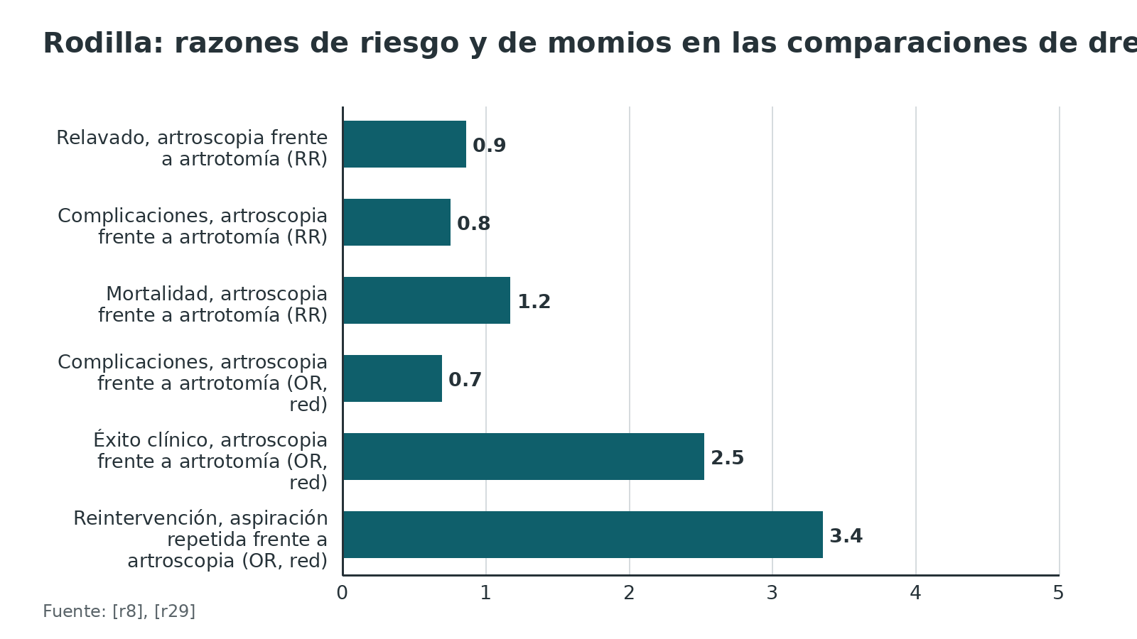
Figura 9. Cadera: eventos tras artroscopia o artrotomía [r53]
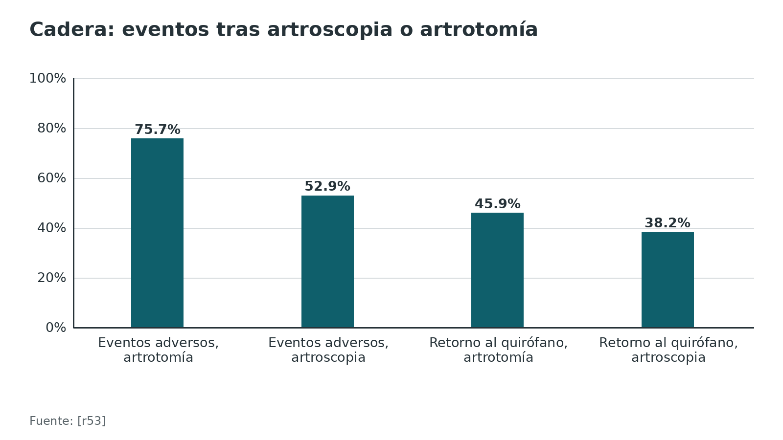
Figura 10. Duración y vía del antibiótico: curación y fracaso [r9] [r32]
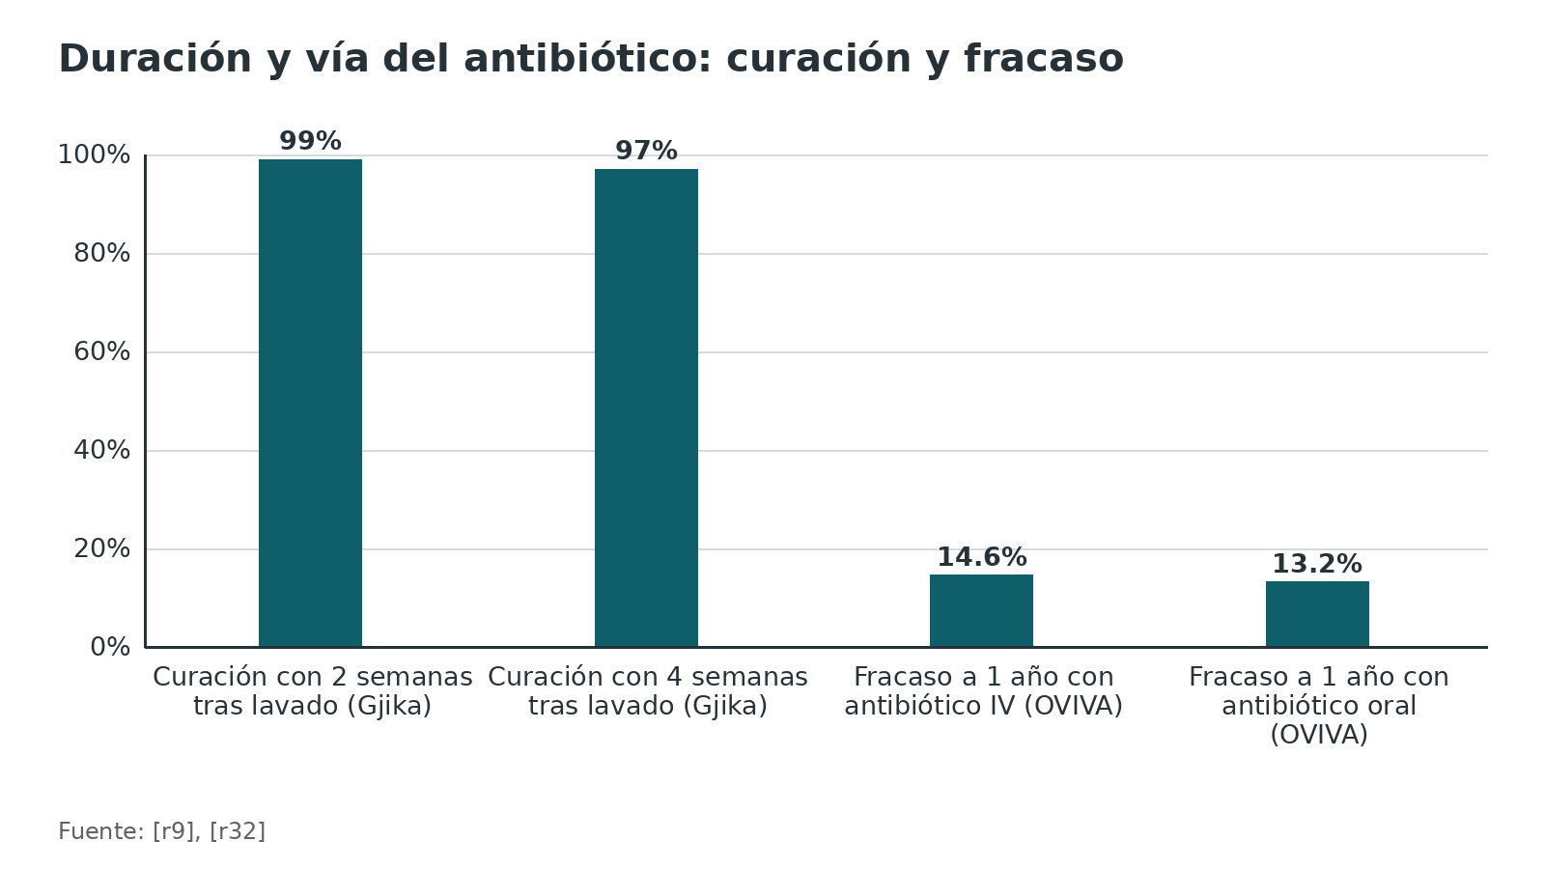
Figura 11. Rodilla, ensayo aleatorizado: días hasta volver a las actividades [r28]
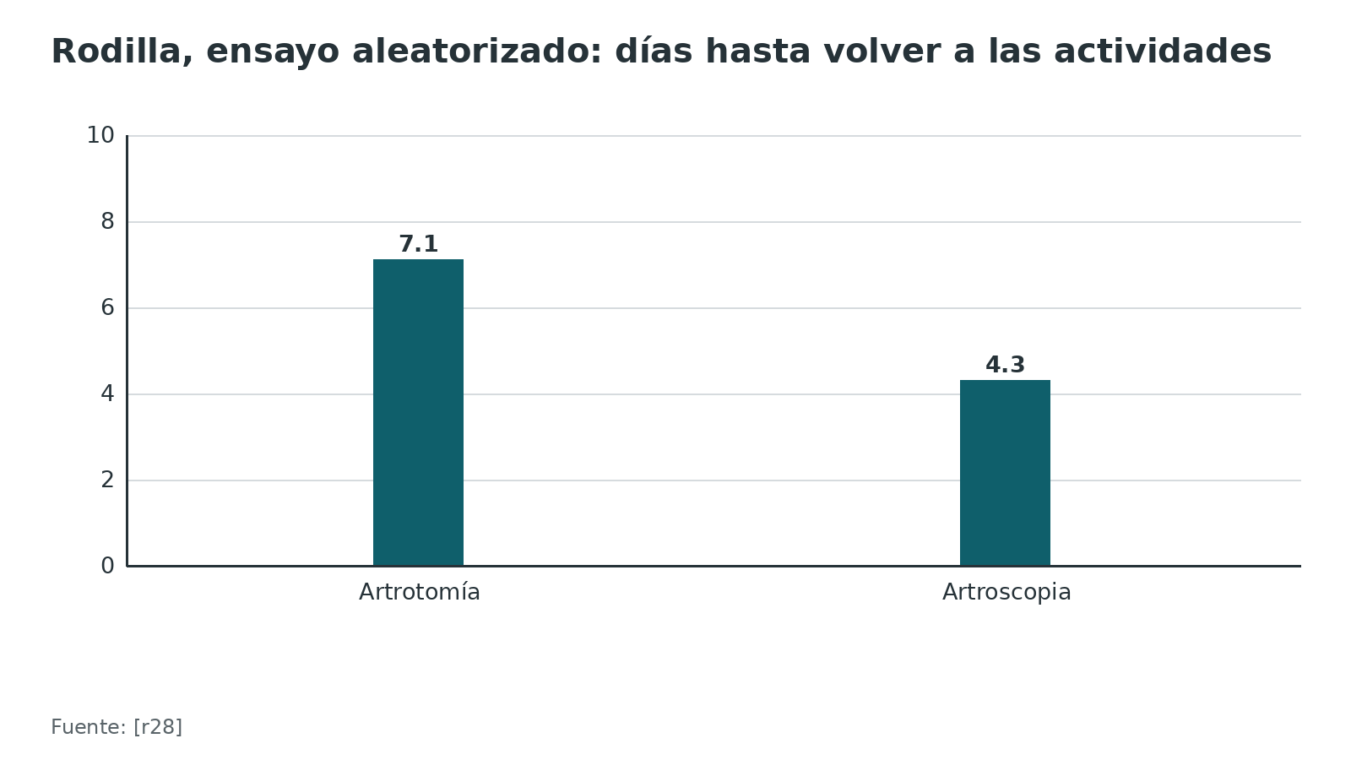
Referencias de este bloque
[r1] Ravn C, Neyt J, Benito N, Abreu MA, Achermann Y, Bozhkova S, et al. Guideline for management of septic arthritis in native joints (SANJO). J Bone Jt Infect. 2023;8(1):29-37. doi:10.5194/jbji-8-29-2023 (guia · acceso abierto) https://doi.org/10.5194/jbji-8-29-2023
[r8] Ramirez-Acosta K, Sánchez-Enríquez S, Madrigal-Rodriguez M, Herrera-Fuentes LF, Martínez-Ayala P, De Arcos-Jiménez JC, et al. Comparative effectiveness of repeated joint aspiration, arthroscopic lavage, and open arthrotomy in adult native knee septic arthritis: A systematic review and network meta-analysis. J Orthop. 2025;70:183-195. doi:10.1016/j.jor.2025.06.003 (RS-MA · acceso resumen) https://doi.org/10.1016/j.jor.2025.06.003
[r9] Gjika E, Beaulieu JY, Vakalopoulos K, Gauthier M, Bouvet C, Gonzalez A, et al. Two weeks versus four weeks of antibiotic therapy after surgical drainage for native joint bacterial arthritis: a prospective, randomised, non-inferiority trial. Ann Rheum Dis. 2019;78(8):1114-1121. doi:10.1136/annrheumdis-2019-215116 (ECA · acceso resumen) https://doi.org/10.1136/annrheumdis-2019-215116
[r10] Stahl JP, Canouï E, Pavese P, Bleibtreu A, Dubée V, Ferry T, et al. SPILF update on bacterial arthritis in adults and children. Infect Dis Now. 2023;53(4):104694. doi:10.1016/j.idnow.2023.104694 (guia · acceso resumen) https://doi.org/10.1016/j.idnow.2023.104694
[r14] Clerc O, Prod'hom G, Greub G, Zanetti G, Senn L. Adult native septic arthritis: a review of 10 years of experience and lessons for empirical antibiotic therapy. J Antimicrob Chemother. 2011;66(5):1168-73. doi:10.1093/jac/dkr047 (serie · acceso resumen) https://doi.org/10.1093/jac/dkr047
[r15] Workowski KA, Bachmann LH, Chan PA, Johnston CM, Muzny CA, Park I, et al. Sexually Transmitted Infections Treatment Guidelines, 2021. MMWR Recomm Rep. 2021;70(4):1-187. doi:10.15585/mmwr.rr7004a1 (guia · acceso abierto) https://doi.org/10.15585/mmwr.rr7004a1
[r25] Kim J, Park SY, Sohn KM, Kim B, Joo EJ. Methicillin Resistance Increased the Risk of Treatment Failure in Native Joint Septic Arthritis Caused by Staphylococcus aureus. Antibiotics (Basel). 2023;12(11):1628. doi:10.3390/antibiotics12111628 (cohorte · acceso resumen) https://doi.org/10.3390/antibiotics12111628
[r28] Peres LR, Marchitto RO, Pereira GS, Yoshino FS, de Castro Fernandes M, Matsumoto MH. Arthrotomy versus arthroscopy in the treatment of septic arthritis of the knee in adults: a randomized clinical trial. Knee Surg Sports Traumatol Arthrosc. 2016;24(10):3155-3162. doi:10.1007/s00167-015-3918-8 (ECA · acceso resumen) https://doi.org/10.1007/s00167-015-3918-8
[r29] McKenna DP, Miller P, McAleese T, Cleary M. Arthroscopy or arthrotomy for native knee septic arthritis: A systematic review. J Exp Orthop. 2024;11(3):e12041. doi:10.1002/jeo2.12041 (RS-MA · acceso resumen) https://doi.org/10.1002/jeo2.12041
[r30] Lauper N, Davat M, Gjika E, Müller C, Belaieff W, Pittet D, et al. Native septic arthritis is not an immediate surgical emergency. J Infect. 2018;77(1):47-53. doi:10.1016/j.jinf.2018.02.015 (cohorte · acceso resumen) https://doi.org/10.1016/j.jinf.2018.02.015
[r31] Kodumuri P, Geutjens G, Kerr HL. Time delay between diagnosis and arthroscopic lavage in septic arthritis. Does it matter? Int Orthop. 2012;36(8):1727-31. doi:10.1007/s00264-012-1546-1 (cohorte · acceso resumen) https://doi.org/10.1007/s00264-012-1546-1
[r32] Li HK, Rombach I, Zambellas R, Walker AS, McNally MA, Atkins BL, et al. Oral versus Intravenous Antibiotics for Bone and Joint Infection. N Engl J Med. 2019;380(5):425-436. doi:10.1056/NEJMoa1710926 (ECA · acceso resumen) https://doi.org/10.1056/NEJMoa1710926
[r37] Aïm F, Delambre J, Bauer T, Hardy P. Efficacy of arthroscopic treatment for resolving infection in septic arthritis of native joints. Orthop Traumatol Surg Res. 2015;101(1):61-4. doi:10.1016/j.otsr.2014.11.010 (serie · acceso resumen) https://doi.org/10.1016/j.otsr.2014.11.010
[r38] Smith RL, Schurman DJ, Kajiyama G, Mell M, Gilkerson E. The effect of antibiotics on the destruction of cartilage in experimental infectious arthritis. J Bone Joint Surg Am. 1987;69(7):1063-8. (serie · acceso resumen) https://pubmed.ncbi.nlm.nih.gov/3654698/
[r43] Uçkay I, Tovmirzaeva L, Garbino J, Rohner P, Tahintzi P, Suvà D, et al. Short parenteral antibiotic treatment for adult septic arthritis after successful drainage. Int J Infect Dis. 2013;17(3):e199-205. doi:10.1016/j.ijid.2011.12.019 (cohorte · acceso resumen) https://doi.org/10.1016/j.ijid.2011.12.019
[r49] Manadan AM, Block JA. Daily needle aspiration versus surgical lavage for the treatment of bacterial septic arthritis in adults. Am J Ther. 2004;11(5):412-5. doi:10.1097/01.mph.0000087296.80768.1e (revision · acceso resumen) https://doi.org/10.1097/01.mph.0000087296.80768.1e
[r50] Harada K, McConnell I, DeRycke EC, Holleck JL, Gupta S. Native Joint Septic Arthritis: Comparison of Outcomes with Medical and Surgical Management. South Med J. 2019;112(4):238-243. doi:10.14423/SMJ.0000000000000958 (cohorte · acceso resumen) https://doi.org/10.14423/SMJ.0000000000000958
[r51] Goh RSJ, Chong B, Phua SKA, Ho SWL. Arthroscopic Treatment Shows Noninferior Outcomes to Open Treatment for Native Glenohumeral Septic Arthritis: A Systematic Review. Arthroscopy. 2026;42(8):1434-1449. doi:10.1002/arj.70173 (RS-MA · acceso resumen) https://doi.org/10.1002/arj.70173
[r52] D'Angelo F, Monestier L, Zagra L. Active septic arthritis of the hip in adults: what's new in the treatment? A systematic review. EFORT Open Rev. 2021;6(3):164-172. doi:10.1302/2058-5241.6.200082 (RS-MA · acceso resumen) https://doi.org/10.1302/2058-5241.6.200082
[r53] Khazi ZM, Cates WT, An Q, Duchman KR, Wolf BR, Westermann RW. Arthroscopy Versus Open Arthrotomy for Treatment of Native Hip Septic Arthritis: An Analysis of 30-Day Complications. Arthroscopy. 2020;36(4):1048-1052. doi:10.1016/j.arthro.2019.10.008 (cohorte · acceso resumen) https://doi.org/10.1016/j.arthro.2019.10.008

Técnica: aspirar bien, lavar por artroscopia y cuándo abrir

Cómo leer este bloque
Es apoyo de estudio para entender el porqué de cada paso; no sustituye al tutor, al protocolo del servicio ni a la práctica supervisada. Lo que viene de la guía europea lleva su cita; lo demás se rotula como práctica habitual / opinión experta y no lleva cifras.

Qué se enseña aquí
- La artrocentesis diagnóstica: de ella depende todo lo demás.
- El lavado artroscópico de rodilla, la intervención más estudiada.
- El drenaje abierto: cuándo y qué cuidar.
- Cadera y hombro: cómo se piensa la técnica, sin repetir el capítulo de abordajes de la biblioteca (anterior, posterior y lateral de cadera; deltopectoral de hombro).

Errores típicos del residente
- Dar antibiótico antes de la muestra [r1].
- Puncionar por una celulitis o un absceso [r1].
- Enviar una sola jeringa sin repartir el líquido: se pierde la prioridad cultivo, recuento, cristales [r1].
- Parar el lavado en un estadio avanzado y no repetir cuando la evolución es mala [r37][r1].
- Inmovilizar largo tiempo [r1].
Referencias de este bloque
[r1] Ravn C, Neyt J, Benito N, Abreu MA, Achermann Y, Bozhkova S, et al. Guideline for management of septic arthritis in native joints (SANJO). J Bone Jt Infect. 2023;8(1):29-37. doi:10.5194/jbji-8-29-2023 (guia · acceso abierto) https://doi.org/10.5194/jbji-8-29-2023
[r8] Ramirez-Acosta K, Sánchez-Enríquez S, Madrigal-Rodriguez M, Herrera-Fuentes LF, Martínez-Ayala P, De Arcos-Jiménez JC, et al. Comparative effectiveness of repeated joint aspiration, arthroscopic lavage, and open arthrotomy in adult native knee septic arthritis: A systematic review and network meta-analysis. J Orthop. 2025;70:183-195. doi:10.1016/j.jor.2025.06.003 (RS-MA · acceso resumen) https://doi.org/10.1016/j.jor.2025.06.003
[r28] Peres LR, Marchitto RO, Pereira GS, Yoshino FS, de Castro Fernandes M, Matsumoto MH. Arthrotomy versus arthroscopy in the treatment of septic arthritis of the knee in adults: a randomized clinical trial. Knee Surg Sports Traumatol Arthrosc. 2016;24(10):3155-3162. doi:10.1007/s00167-015-3918-8 (ECA · acceso resumen) https://doi.org/10.1007/s00167-015-3918-8
[r37] Aïm F, Delambre J, Bauer T, Hardy P. Efficacy of arthroscopic treatment for resolving infection in septic arthritis of native joints. Orthop Traumatol Surg Res. 2015;101(1):61-4. doi:10.1016/j.otsr.2014.11.010 (serie · acceso resumen) https://doi.org/10.1016/j.otsr.2014.11.010
[r52] D'Angelo F, Monestier L, Zagra L. Active septic arthritis of the hip in adults: what's new in the treatment? A systematic review. EFORT Open Rev. 2021;6(3):164-172. doi:10.1302/2058-5241.6.200082 (RS-MA · acceso resumen) https://doi.org/10.1302/2058-5241.6.200082
[r54] Cheong T, Selvakumar SV, Goh RKJ, Moo IH. Outcomes of total hip replacement in adults with septic arthritis of the native hip joint: A systematic review. Arthroplasty. 2025;7(1):8. doi:10.1186/s42836-024-00292-w (RS-MA · acceso resumen) https://doi.org/10.1186/s42836-024-00292-w

Cuando hay prótesis: definición, DAIR y recambio en 1 o 2 tiempos
La prótesis cambia las reglas: otra definición diagnóstica, otro germen y otras opciones quirúrgicas. Este bloque resume lo esencial; el capítulo de infección periprotésica de la biblioteca lo desarrolla.

Cómo se define
La definición EBJIS usa un abordaje en 3 niveles del continuo diagnóstico [r48]. En la clínica, solo 2 hallazgos confirman por sí solos: una fístula que llega a la articulación y la prótesis a la vista. El dolor y la pérdida de movilidad son los datos más frecuentes, pero no distinguen la infección del aflojamiento aséptico [r48]. Para el líquido, la literatura propone cortes muy variables (de 1500 a 4000 células/µL y de 65 % a 80 % de PMN); la definición adopta 3000 células/µL y más de 80 % de PMN como confirmación en cadera y rodilla, y advierte que esos valores pueden no servir en otras articulaciones, en especial del miembro superior [r48]. La PCR mayor de 10 mg/L se asocia a infección, pero una PCR normal no la excluye [r48]. La definición de 2018 considera criterio mayor 2 cultivos positivos o una fístula, y su sensibilidad fue 97,7 % con especificidad 99,5 % [r55].

DAIR: cuándo funciona
El desbridamiento con retención del implante tuvo éxito global de 67 % en 65 estudios y 6630 pacientes: 70 % en cadera y 63 % en rodilla, y cambiar los componentes modulares no redujo el fracaso [r26]. Otro metaanálisis de 81 estudios cifró el fracaso en 35,9 %, con 34,2 % en infecciones agudas tempranas, 39,1 % en agudas hematógenas y 73,6 % en crónicas tardías [r56]. El puntaje KLIC predice el fracaso temprano: 4,5 % con 2 puntos o menos, 19,4 %, 55 % y 71,4 % en los intermedios y 100 % con 7 o más, pero necesita validación externa [r57]. La rifampicina combinada con ciprofloxacino curó 12 de 12 (100 %) en un ensayo de 33 pacientes con implante estable y síntomas cortos, frente a 7 de 12 (58 %) con ciprofloxacino y placebo [r58]. Y 6 semanas de antibiótico no demostraron ser no inferiores a 12: persistencia de la infección de 18,1 % frente a 9,4 % [r59].

Recambio en 1 o 2 tiempos
Un metaanálisis de datos individuales de cadera, con 1856 participantes de 44 cohortes, mostró reinfección de 16,8 por 1000 personas-año con 1 tiempo y 32,3 con 2 tiempos, con un HR ajustado de 1,70 (0,58 a 5,00) para 2 tiempos, es decir, sin diferencia demostrada [r60]. Un ensayo aleatorizado de 323 pacientes con infección crónica tras artroplastia primaria halló éxito a 2 años de 97 % con 1 tiempo y 91 % con 2 (p = 0,04), pero excluyó revisión previa, cultivo negativo, hongos, inmunosupresión y partes blandas que impidieran el cierre, y sus autores piden no extrapolar [r61].

Mortalidad
La infección periprotésica no es solo local: a 1 año, la mortalidad fue 10,6 % frente a 2,0 % en revisión aséptica, y a 5 años 25,9 % frente a 12,9 % [r62].
Tabla 10. Estrategias en la infección periprotésica [r56] [r61] [r26] [r60] [r58]
Estrategia | Resultado | Para quién
DAIR | Éxito 67 % global; cadera 70 % y rodilla 63 % [r26]; fracaso 73,6 % en crónica tardía [r56] | Infección aguda, temprana o hematógena [r56]
Rifampicina más quinolona | Curación 100 % frente a 58 % con placebo [r58] | Estafilococo, implante estable, síntomas cortos [r58]
Recambio en 1 tiempo | Éxito a 2 años 97 % en un ensayo selecto [r61]; en datos individuales de cadera, 2 tiempos frente a 1 sin diferencia significativa (HR 1,70; IC 95 % 0,58 a 5,00) [r60] | Infección crónica con organismo conocido, sin los criterios de exclusión del ensayo [r61]
Recambio en 2 tiempos | Éxito a 2 años 91 % en el mismo ensayo [r61] | Cuando no se cumplen las condiciones del recambio en 1 tiempo (razonamiento del autor a partir de los criterios de exclusión del ensayo) [r61]

Figura 12. DAIR: éxito y fracaso según el contexto [r26] [r56]
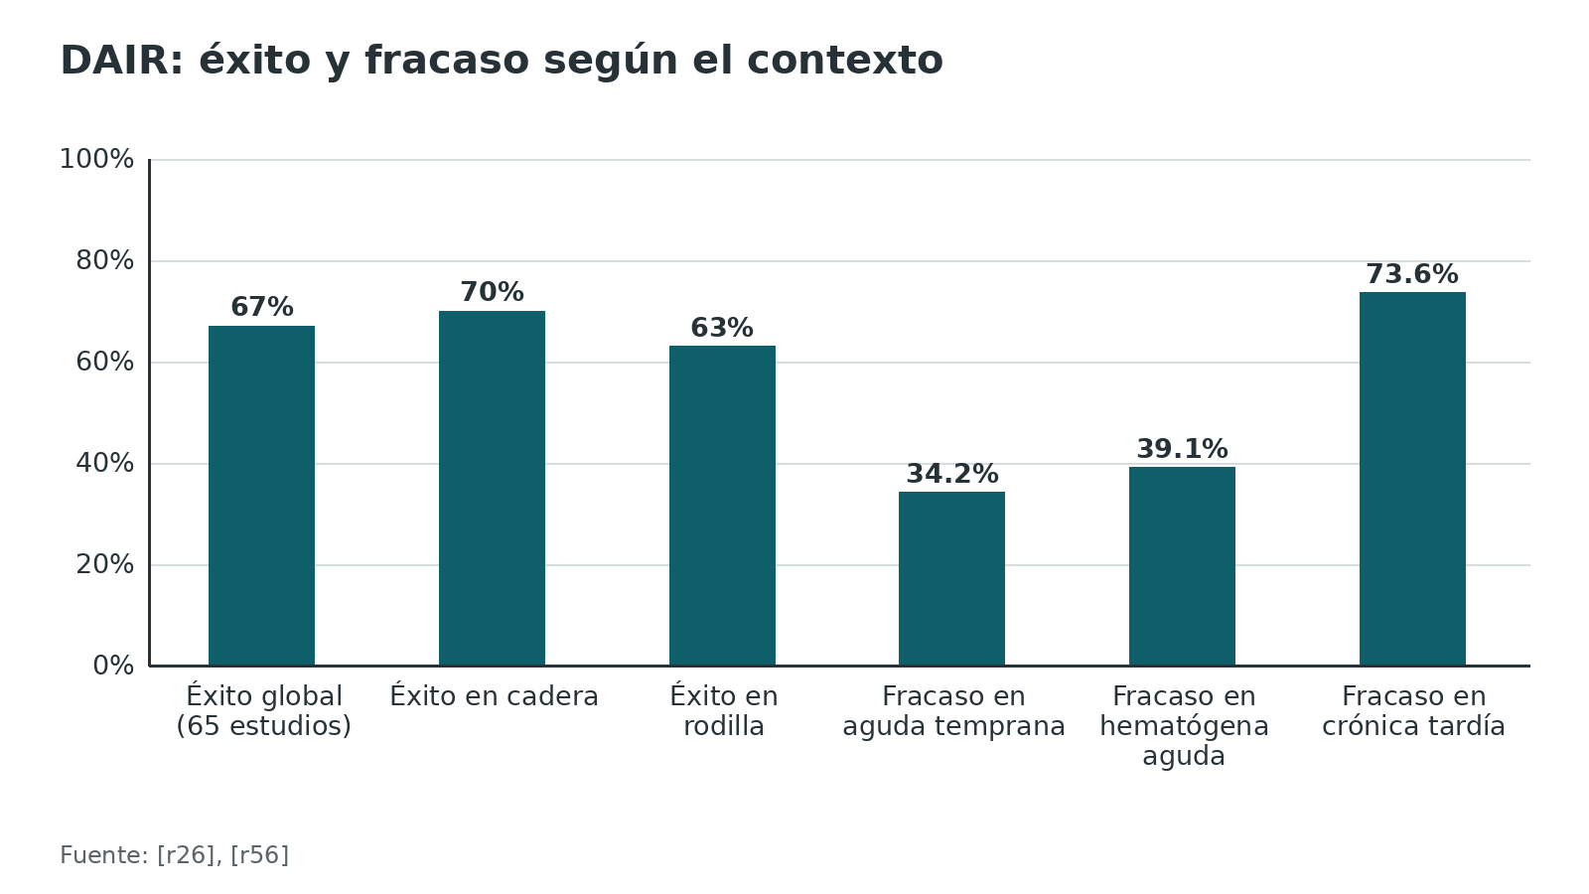
Figura 13. Fracaso del DAIR según el puntaje KLIC [r57]
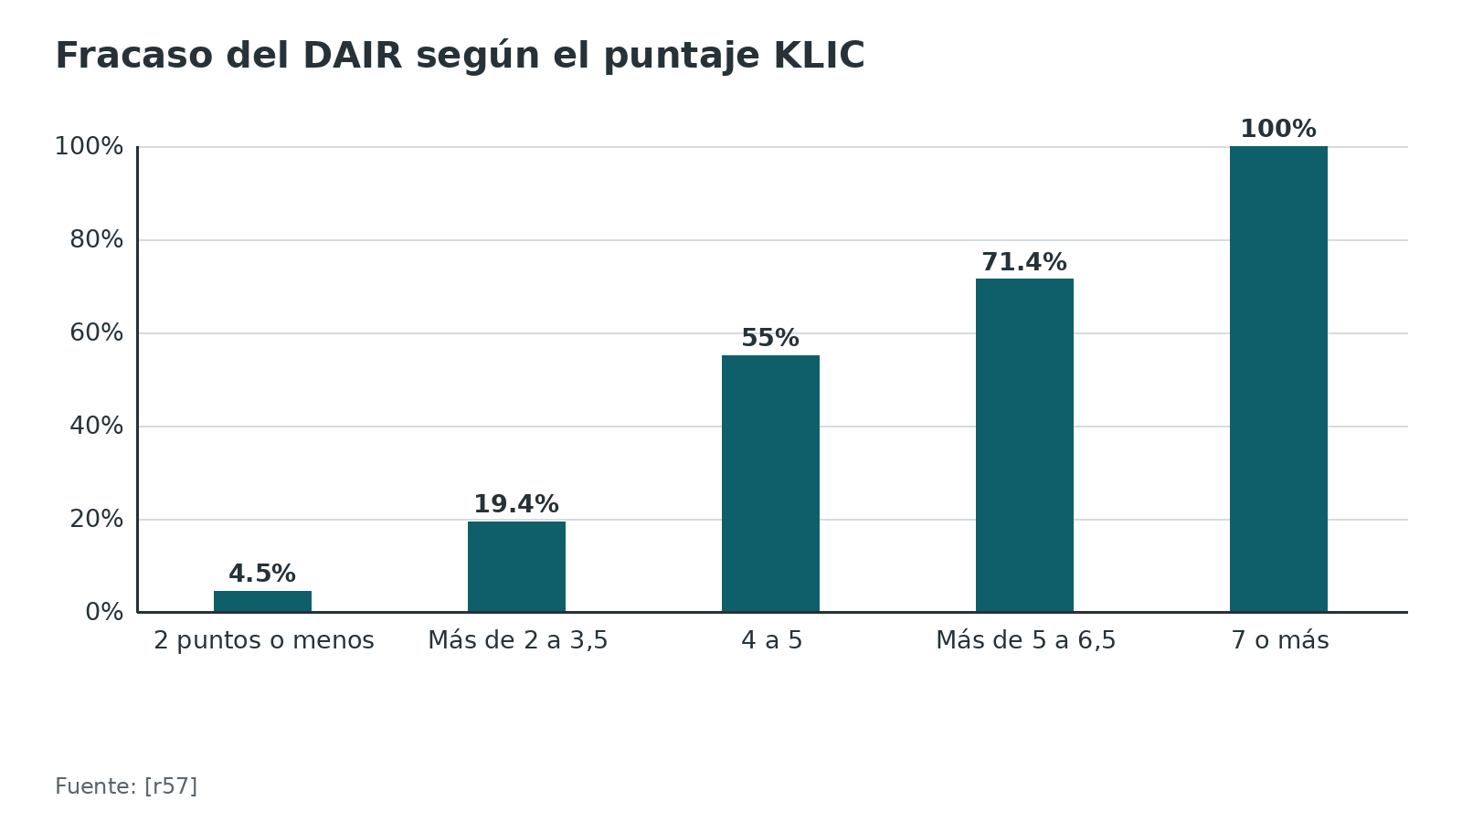
Figura 14. Ensayos de antibiótico y de recambio en prótesis infectada [r58] [r59] [r61]
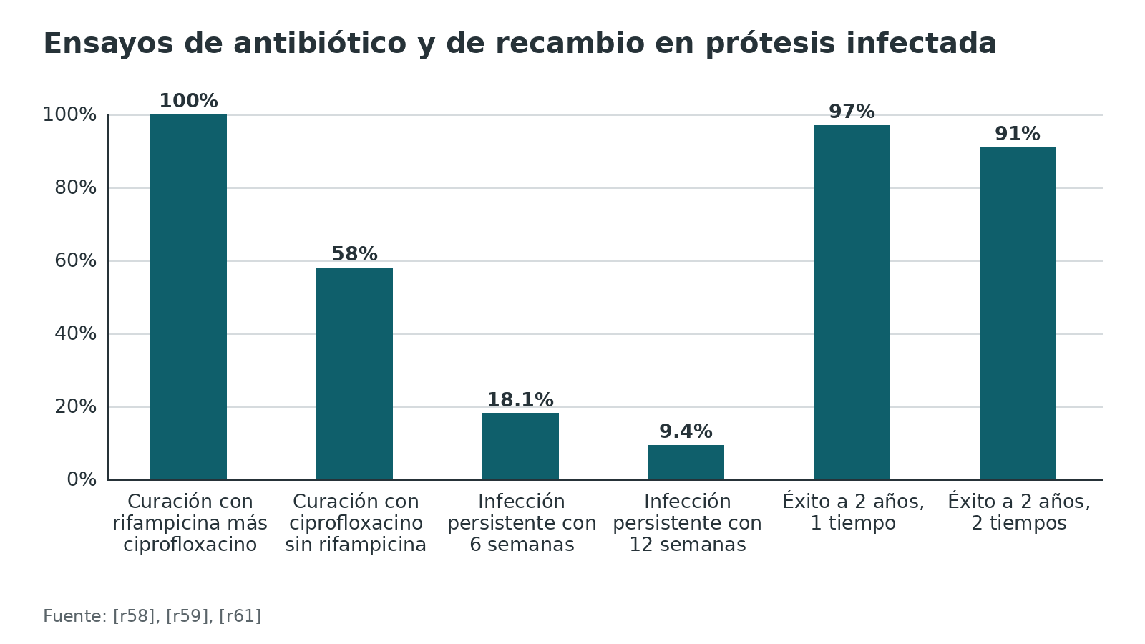
Figura 15. Mortalidad tras infección periprotésica frente a revisión aséptica [r62]
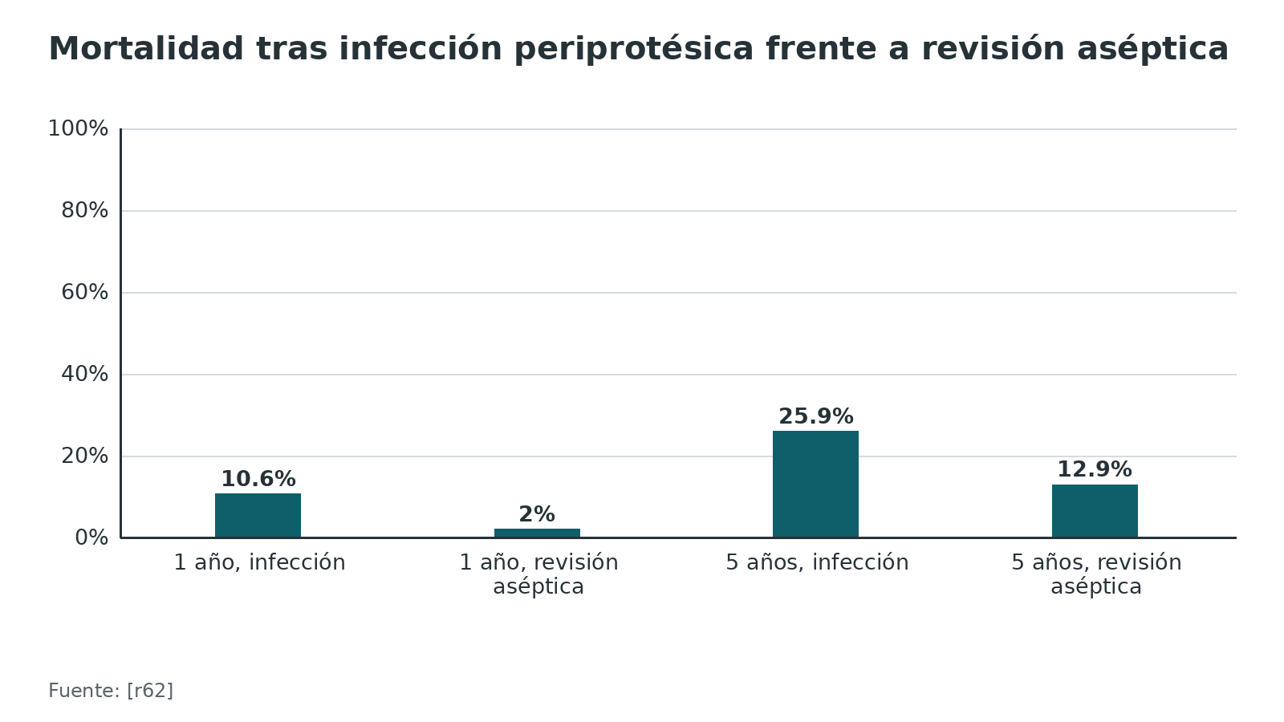
Referencias de este bloque
[r26] Gerritsen M, Khawar A, Scheper H, van der Wal R, Schoones J, de Boer M, et al. Modular component exchange and outcome of DAIR for hip and knee periprosthetic joint infection : a systematic review and meta-regression analysis. Bone Jt Open. 2021;2(10):806-812. doi:10.1302/2633-1462.210.BJO-2021-0090.R1 (RS-MA · acceso resumen) https://doi.org/10.1302/2633-1462.210.BJO-2021-0090.R1
[r48] McNally M, Sousa R, Wouthuyzen-Bakker M, Chen AF, Soriano A, Vogely HC, et al. The EBJIS definition of periprosthetic joint infection. Bone Joint J. 2021;103-B(1):18-25. doi:10.1302/0301-620X.103B1.BJJ-2020-1381.R1 (guia · acceso abierto) https://doi.org/10.1302/0301-620X.103B1.BJJ-2020-1381.R1
[r55] Parvizi J, Tan TL, Goswami K, Higuera C, Della Valle C, Chen AF, et al. The 2018 Definition of Periprosthetic Hip and Knee Infection: An Evidence-Based and Validated Criteria. J Arthroplasty. 2018;33(5):1309-1314.e2. doi:10.1016/j.arth.2018.02.078 (cohorte · acceso resumen) https://doi.org/10.1016/j.arth.2018.02.078
[r56] Abbaszadeh A, Yilmaz MK, Izadi N, Hoveidaei AH, Taheriazam A, Abedi AA, et al. Efficacy of Debridement, Antibiotics, and Implant Retention in Total Hip and Knee Arthroplasty: A Systematic Review and Meta-Analysis. J Arthroplasty. 2026;41(1):19-38. doi:10.1016/j.arth.2025.05.121 (RS-MA · acceso resumen) https://doi.org/10.1016/j.arth.2025.05.121
[r57] Tornero E, Morata L, Martínez-Pastor JC, Bori G, Climent C, García-Velez DM, et al. KLIC-score for predicting early failure in prosthetic joint infections treated with debridement, implant retention and antibiotics. Clin Microbiol Infect. 2015;21(8):786.e9-786.e17. doi:10.1016/j.cmi.2015.04.012 (cohorte · acceso resumen) https://doi.org/10.1016/j.cmi.2015.04.012
[r58] Zimmerli W, Widmer AF, Blatter M, Frei R, Ochsner PE. Role of rifampin for treatment of orthopedic implant-related staphylococcal infections: a randomized controlled trial. Foreign-Body Infection (FBI) Study Group. JAMA. 1998;279(19):1537-41. doi:10.1001/jama.279.19.1537 (ECA · acceso resumen) https://doi.org/10.1001/jama.279.19.1537
[r59] Bernard L, Arvieux C, Brunschweiler B, Touchais S, Ansart S, Bru JP, et al. Antibiotic Therapy for 6 or 12 Weeks for Prosthetic Joint Infection. N Engl J Med. 2021;384(21):1991-2001. doi:10.1056/NEJMoa2020198 (ECA · acceso resumen) https://doi.org/10.1056/NEJMoa2020198
[r60] Kunutsor SK, Whitehouse MR, Blom AW, Board T, Kay P, Wroblewski BM, et al. One- and two-stage surgical revision of peri-prosthetic joint infection of the hip: a pooled individual participant data analysis of 44 cohort studies. Eur J Epidemiol. 2018;33(10):933-946. doi:10.1007/s10654-018-0377-9 (RS-MA · acceso resumen) https://doi.org/10.1007/s10654-018-0377-9
[r61] Fehring TK, Otero JE, Fehring KA, Curtin BM, Springer BD, Della Valle CJ, et al. One-Stage Versus Two-Stage Exchange Arthroplasty for Periprosthetic Joint Infection: A Prospective Randomized Trial. J Bone Joint Surg Am. 2026;108(14):1070-1082. doi:10.2106/JBJS.25.00713 (ECA · acceso resumen) https://doi.org/10.2106/JBJS.25.00713
[r62] Zmistowski B, Karam JA, Durinka JB, Casper DS, Parvizi J. Periprosthetic joint infection increases the risk of one-year mortality. J Bone Joint Surg Am. 2013;95(24):2177-84. doi:10.2106/JBJS.L.00789 (cohorte · acceso resumen) https://doi.org/10.2106/JBJS.L.00789

Complicaciones y secuelas

Secuelas articulares
En 204 episodios con cultivo positivo, 83 pacientes (41 %) tuvieron secuelas: 15 recaídas, 30 artrosis secundarias, 9 operaciones de Girdlestone, 9 artrodesis y 8 amputaciones [r30]. En otra cohorte comunitaria prospectiva (154 pacientes, niños incluidos, y 29 % de las articulaciones con material sintético), el resultado articular fue malo en 33 % de los sobrevivientes, y la edad avanzada, la enfermedad articular previa y el material sintético predijeron peor pronóstico [r41].

Después del lavado artroscópico de rodilla
En 12 132 pacientes ingleses, al año las tasas fueron 0,13 % para artrodesis, 0,40 % para amputación y 1,33 % para artroplastia; a 15 años, 8,76 % recibió una artroplastia, con un riesgo anual unas 6 veces el de la población general [r12].

Recaída y reintervención
En 169 episodios, la recaída fue 12 % y se asoció a gramnegativos (OR 5,9), inmunosupresión (OR 5,3) y falta de cirugía [r43]. En 2 centros de trauma, las drogas inyectadas se asociaron a reintervención en 30 % frente a 17 % [r36]. En las artritis por S. aureus hubo fracaso global de 19,8 %: 5 muertes, 9 drenajes repetidos después de 30 días y 7 recaídas, con más fracaso con MRSA [r25].

Cadera destruida
En una revisión de 7 estudios con 1243 pacientes, la prótesis total, en 1 o 2 tiempos, fue una opción eficaz, con reinfección media de 19,6 % (rango de 0 a 22,8 %) que los autores consideran aceptable, aunque faltan ensayos para fijar el esquema antibiótico y el momento óptimo [r54].
Figura 16. Secuelas en 204 episodios con cultivo positivo (número de pacientes) [r30]
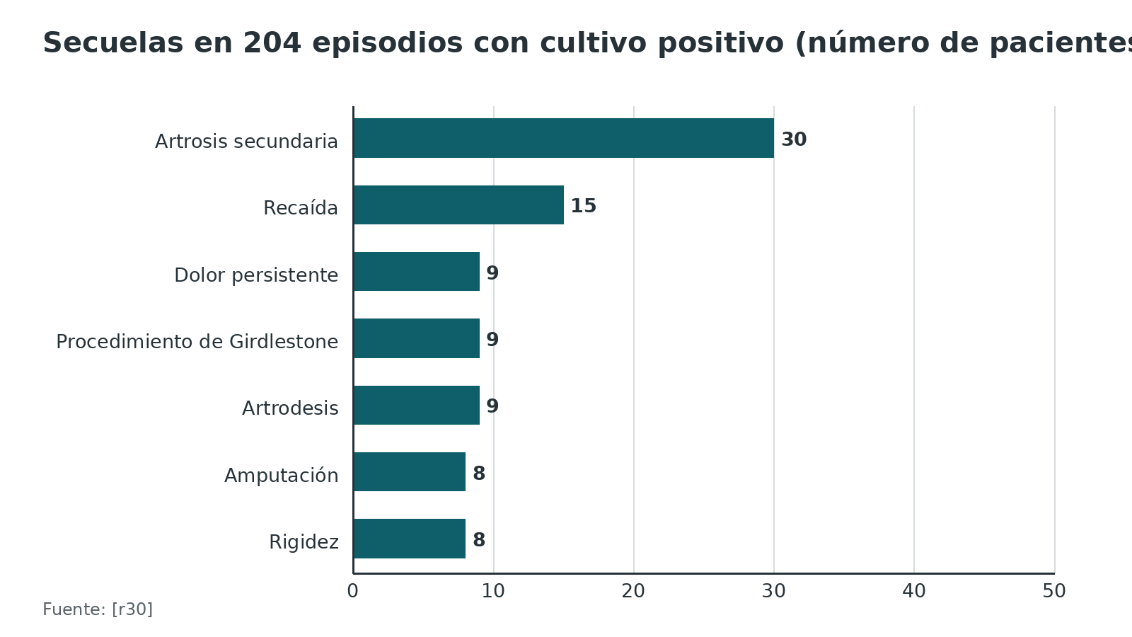
Figura 17. Eventos articulares tras lavado artroscópico de rodilla (Inglaterra) [r12]
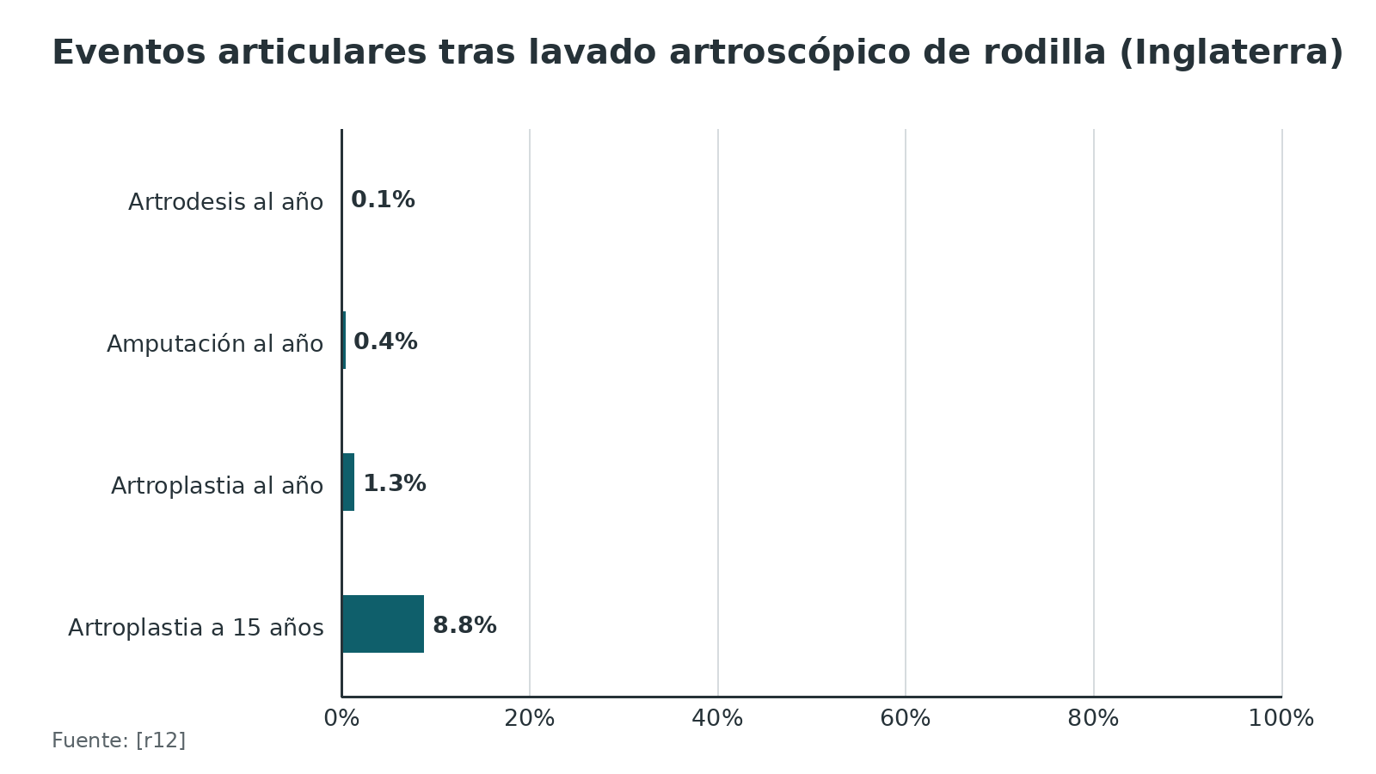
Figura 18. Reintervención y recaída en subgrupos [r36] [r43] [r25]
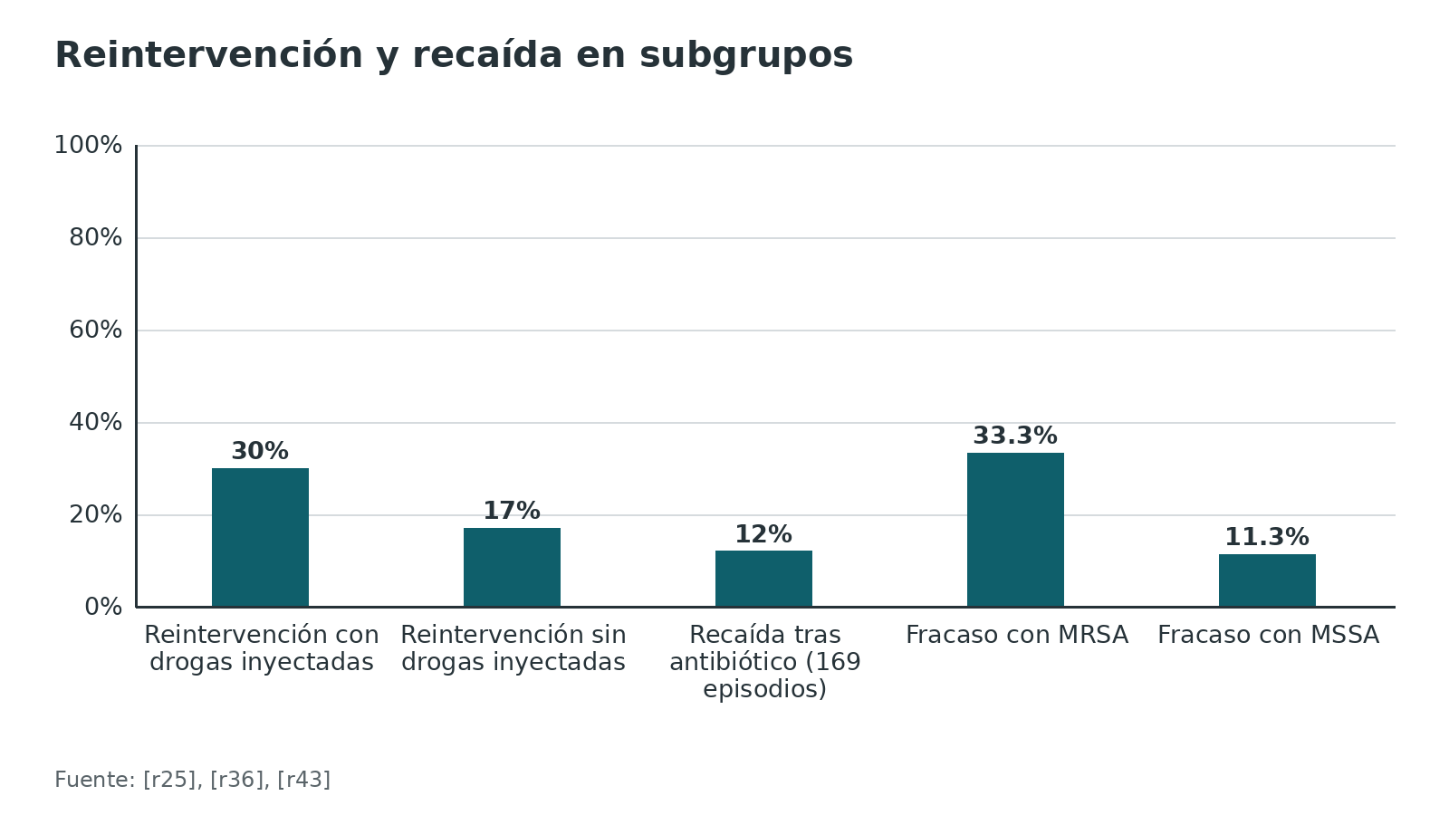
Referencias de este bloque
[r12] Abram SGF, Alvand A, Judge A, Beard DJ, Price AJ. Mortality and adverse joint outcomes following septic arthritis of the native knee: a longitudinal cohort study of patients receiving arthroscopic washout. Lancet Infect Dis. 2020;20(3):341-349. doi:10.1016/S1473-3099(19)30419-0 (cohorte · acceso resumen) https://doi.org/10.1016/S1473-3099(19)30419-0
[r25] Kim J, Park SY, Sohn KM, Kim B, Joo EJ. Methicillin Resistance Increased the Risk of Treatment Failure in Native Joint Septic Arthritis Caused by Staphylococcus aureus. Antibiotics (Basel). 2023;12(11):1628. doi:10.3390/antibiotics12111628 (cohorte · acceso resumen) https://doi.org/10.3390/antibiotics12111628
[r30] Lauper N, Davat M, Gjika E, Müller C, Belaieff W, Pittet D, et al. Native septic arthritis is not an immediate surgical emergency. J Infect. 2018;77(1):47-53. doi:10.1016/j.jinf.2018.02.015 (cohorte · acceso resumen) https://doi.org/10.1016/j.jinf.2018.02.015
[r36] Linden GS, Lipson SE, Desai V, Krivicich LM, Puzzitiello RN, Gabriel D, et al. Injection drug use is associated with repeat irrigation and debridement in native joint septic arthritis. J Orthop. 2025;64:18-22. doi:10.1016/j.jor.2024.11.006 (cohorte · acceso resumen) https://doi.org/10.1016/j.jor.2024.11.006
[r41] Kaandorp CJ, Krijnen P, Moens HJ, Habbema JD, van Schaardenburg D. The outcome of bacterial arthritis: a prospective community-based study. Arthritis Rheum. 1997;40(5):884-92. doi:10.1002/art.1780400516 (cohorte · acceso resumen) https://doi.org/10.1002/art.1780400516
[r43] Uçkay I, Tovmirzaeva L, Garbino J, Rohner P, Tahintzi P, Suvà D, et al. Short parenteral antibiotic treatment for adult septic arthritis after successful drainage. Int J Infect Dis. 2013;17(3):e199-205. doi:10.1016/j.ijid.2011.12.019 (cohorte · acceso resumen) https://doi.org/10.1016/j.ijid.2011.12.019
[r54] Cheong T, Selvakumar SV, Goh RKJ, Moo IH. Outcomes of total hip replacement in adults with septic arthritis of the native hip joint: A systematic review. Arthroplasty. 2025;7(1):8. doi:10.1186/s42836-024-00292-w (RS-MA · acceso resumen) https://doi.org/10.1186/s42836-024-00292-w

Pronóstico: mortalidad y qué lo predice

Cuánto mata
Las cifras dependen de la cohorte. En Canterbury, la mortalidad fue 2 % a 30 días y 6 % a 90 días [r34]; en Taiwán, 4,3 %, 8,6 % y 16,4 % a 30 días, 90 días y 1 año [r11]; en una serie prospectiva de 75 pacientes, 11 % [r19]; y tras lavado artroscópico de rodilla en Inglaterra, 7,05 % a 90 días y 22,69 % en mayores de 79 años [r12]. La diferencia entre cohortes refleja edad, comorbilidad y qué casos se incluyen.

Qué predice mal pronóstico
En Taiwán, la infección de cadera, de hombro o de varios sitios, el sexo masculino, la edad de 65 años o más y las comorbilidades predijeron mortalidad [r11]. En Inglaterra, que la artritis séptica fuera un diagnóstico secundario y no el principal elevó el riesgo de morir (OR 2,10) [r12]. En la serie de 75, la leucocitosis al ingreso y la falla renal posterior predijeron mal pronóstico, y las úlceras de pierna estaban en 38 % de los fallecidos frente a 11 % del total [r19]. En Corea del Sur, el MRSA, el índice de Charlson y la PCR elevada predijeron fracaso [r25]. En esa otra cohorte comunitaria, la edad avanzada, la enfermedad articular previa y el material sintético predijeron mal resultado, y no hubo asociación con el germen ni con el retraso del tratamiento [r41].

Mensaje práctico
El pronóstico depende en buena parte del huésped: edad, comorbilidad y articulación afectada [r11][r41]. El efecto de pocas horas de retraso no se logró demostrar [r30][r31], aunque la guía cita alguna evidencia de que demorar más allá de 24 a 48 horas aumenta la necesidad de repetir el desbridamiento [r1].
Figura 19. Mortalidad en distintas cohortes de artritis séptica [r34] [r11] [r19] [r12]
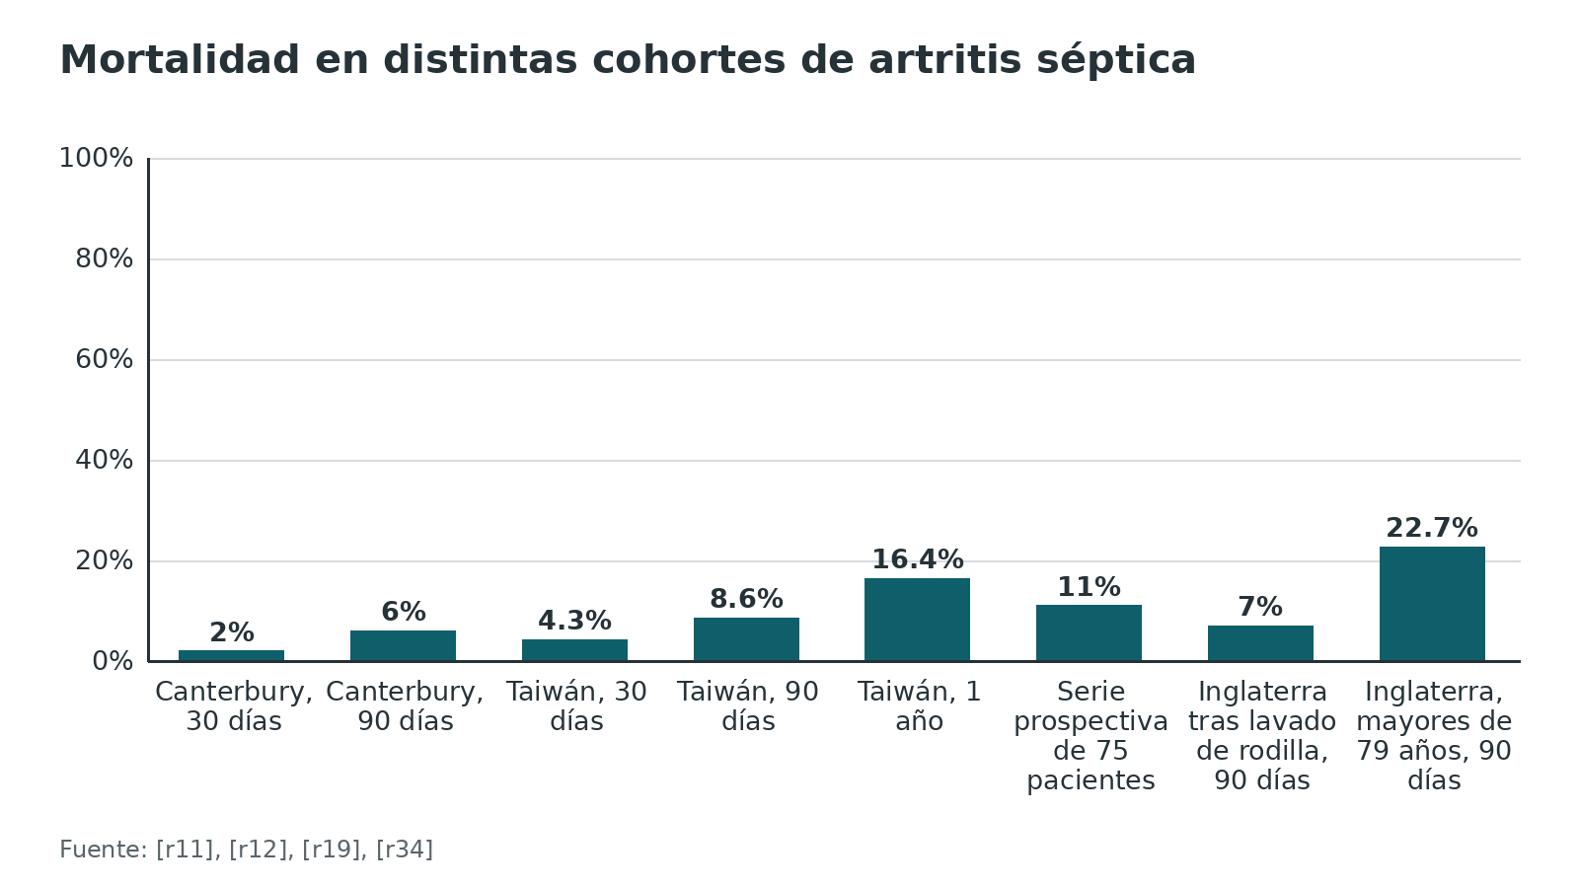
Referencias de este bloque
[r1] Ravn C, Neyt J, Benito N, Abreu MA, Achermann Y, Bozhkova S, et al. Guideline for management of septic arthritis in native joints (SANJO). J Bone Jt Infect. 2023;8(1):29-37. doi:10.5194/jbji-8-29-2023 (guia · acceso abierto) https://doi.org/10.5194/jbji-8-29-2023
[r11] Huang YC, Ho CH, Lin YJ, Chen HJ, Liu SY, Wang CL, et al. Site-specific mortality in native joint septic arthritis: a national population study. Rheumatology (Oxford). 2020;59(12):3826-3833. doi:10.1093/rheumatology/keaa162 (cohorte · acceso resumen) https://doi.org/10.1093/rheumatology/keaa162
[r12] Abram SGF, Alvand A, Judge A, Beard DJ, Price AJ. Mortality and adverse joint outcomes following septic arthritis of the native knee: a longitudinal cohort study of patients receiving arthroscopic washout. Lancet Infect Dis. 2020;20(3):341-349. doi:10.1016/S1473-3099(19)30419-0 (cohorte · acceso resumen) https://doi.org/10.1016/S1473-3099(19)30419-0
[r19] Gupta MN, Sturrock RD, Field M. A prospective 2-year study of 75 patients with adult-onset septic arthritis. Rheumatology (Oxford). 2001;40(1):24-30. doi:10.1093/rheumatology/40.1.24 (cohorte · acceso resumen) https://doi.org/10.1093/rheumatology/40.1.24
[r25] Kim J, Park SY, Sohn KM, Kim B, Joo EJ. Methicillin Resistance Increased the Risk of Treatment Failure in Native Joint Septic Arthritis Caused by Staphylococcus aureus. Antibiotics (Basel). 2023;12(11):1628. doi:10.3390/antibiotics12111628 (cohorte · acceso resumen) https://doi.org/10.3390/antibiotics12111628
[r30] Lauper N, Davat M, Gjika E, Müller C, Belaieff W, Pittet D, et al. Native septic arthritis is not an immediate surgical emergency. J Infect. 2018;77(1):47-53. doi:10.1016/j.jinf.2018.02.015 (cohorte · acceso resumen) https://doi.org/10.1016/j.jinf.2018.02.015
[r31] Kodumuri P, Geutjens G, Kerr HL. Time delay between diagnosis and arthroscopic lavage in septic arthritis. Does it matter? Int Orthop. 2012;36(8):1727-31. doi:10.1007/s00264-012-1546-1 (cohorte · acceso resumen) https://doi.org/10.1007/s00264-012-1546-1
[r34] Kennedy N, Chambers ST, Nolan I, Gallagher K, Werno A, Browne M, et al. Native Joint Septic Arthritis: Epidemiology, Clinical Features, and Microbiological Causes in a New Zealand Population. J Rheumatol. 2015;42(12):2392-7. doi:10.3899/jrheum.150434 (cohorte · acceso resumen) https://doi.org/10.3899/jrheum.150434
[r41] Kaandorp CJ, Krijnen P, Moens HJ, Habbema JD, van Schaardenburg D. The outcome of bacterial arthritis: a prospective community-based study. Arthritis Rheum. 1997;40(5):884-92. doi:10.1002/art.1780400516 (cohorte · acceso resumen) https://doi.org/10.1002/art.1780400516

Rehabilitación: movimiento precoz y vigilancia

Principio
La guía europea sugiere iniciar la movilización en cuanto la infección esté controlada, los drenajes retirados y las heridas cerradas [r1]. El motivo: en estudios observacionales sin grupo control, dejar la articulación inmóvil mucho tiempo tras operar se acompañó de rodillas que no recuperaban el arco de movimiento, atrofia, rigidez y contracturas [r1]. En el ensayo de rodilla, el regreso a las actividades diarias fue más rápido tras artroscopia que tras artrotomía [r28].

Qué vigilar
Durante el seguimiento, lo que alerta es un dolor que no cede, una articulación que sigue inflamada o supura, una función que empeora y una PCR o unos leucocitos que no descienden; ante esa evolución, la guía aconseja reaspirar [r1]. Si hay mala evolución, la imagen puede mostrar daño de tejidos vecinos, abscesos periarticulares u osteomielitis [r1].

Cómo se organiza la recuperación
No hay un protocolo de rehabilitación específico con estudio abierto para la artritis séptica: sin dato verificable. La línea de tiempo siguiente integra lo que sí respaldan las fuentes.
Referencias de este bloque
[r1] Ravn C, Neyt J, Benito N, Abreu MA, Achermann Y, Bozhkova S, et al. Guideline for management of septic arthritis in native joints (SANJO). J Bone Jt Infect. 2023;8(1):29-37. doi:10.5194/jbji-8-29-2023 (guia · acceso abierto) https://doi.org/10.5194/jbji-8-29-2023
[r10] Stahl JP, Canouï E, Pavese P, Bleibtreu A, Dubée V, Ferry T, et al. SPILF update on bacterial arthritis in adults and children. Infect Dis Now. 2023;53(4):104694. doi:10.1016/j.idnow.2023.104694 (guia · acceso resumen) https://doi.org/10.1016/j.idnow.2023.104694
[r28] Peres LR, Marchitto RO, Pereira GS, Yoshino FS, de Castro Fernandes M, Matsumoto MH. Arthrotomy versus arthroscopy in the treatment of septic arthritis of the knee in adults: a randomized clinical trial. Knee Surg Sports Traumatol Arthrosc. 2016;24(10):3155-3162. doi:10.1007/s00167-015-3918-8 (ECA · acceso resumen) https://doi.org/10.1007/s00167-015-3918-8

Guías vigentes
- SANJO (EBJIS, 2023): guía europea de artritis séptica de articulación nativa, con 25 dilemas y GRADE; es la columna de este capítulo [r1].
- Recomendaciones francesas (2020) y actualización de la SPILF (2023): la primera trata el diagnóstico y el abordaje médico-quirúrgico; la segunda, las dosis y duraciones [r17][r10].
- Guía hispana GEIO, SEIP y SECOT (2024): declara la artritis séptica urgencia médica por riesgo de destrucción articular y fue hecha por un panel multidisciplinario [r63].
- Guía de la British Society for Rheumatology: la anterior es de 2006 y se está actualizando [r64].
- Infecciones de transmisión sexual, CDC 2021: manejo de la infección gonocócica diseminada [r15].
- Definición EBJIS de infección periprotésica: para la prótesis [r48].
Referencias de este bloque
[r1] Ravn C, Neyt J, Benito N, Abreu MA, Achermann Y, Bozhkova S, et al. Guideline for management of septic arthritis in native joints (SANJO). J Bone Jt Infect. 2023;8(1):29-37. doi:10.5194/jbji-8-29-2023 (guia · acceso abierto) https://doi.org/10.5194/jbji-8-29-2023
[r10] Stahl JP, Canouï E, Pavese P, Bleibtreu A, Dubée V, Ferry T, et al. SPILF update on bacterial arthritis in adults and children. Infect Dis Now. 2023;53(4):104694. doi:10.1016/j.idnow.2023.104694 (guia · acceso resumen) https://doi.org/10.1016/j.idnow.2023.104694
[r15] Workowski KA, Bachmann LH, Chan PA, Johnston CM, Muzny CA, Park I, et al. Sexually Transmitted Infections Treatment Guidelines, 2021. MMWR Recomm Rep. 2021;70(4):1-187. doi:10.15585/mmwr.rr7004a1 (guia · acceso abierto) https://doi.org/10.15585/mmwr.rr7004a1
[r17] Couderc M, Bart G, Coiffier G, Godot S, Seror R, Ziza JM, et al. 2020 French recommendations on the management of septic arthritis in an adult native joint. Joint Bone Spine. 2020;87(6):538-547. doi:10.1016/j.jbspin.2020.07.012 (guia · acceso resumen) https://doi.org/10.1016/j.jbspin.2020.07.012
[r48] McNally M, Sousa R, Wouthuyzen-Bakker M, Chen AF, Soriano A, Vogely HC, et al. The EBJIS definition of periprosthetic joint infection. Bone Joint J. 2021;103-B(1):18-25. doi:10.1302/0301-620X.103B1.BJJ-2020-1381.R1 (guia · acceso abierto) https://doi.org/10.1302/0301-620X.103B1.BJJ-2020-1381.R1
[r63] Benito N, Martínez-Pastor JC, Lora-Tamayo J, Ariza J, Baeza J, Belzunegui-Otano J, et al. Executive summary: Guidelines for the diagnosis and treatment of septic arthritis in adults and children, developed by the GEIO (SEIMC), SEIP and SECOT. Enferm Infecc Microbiol Clin (Engl Ed). 2024;42(4):208-214. doi:10.1016/j.eimce.2023.07.007 (guia · acceso resumen) https://doi.org/10.1016/j.eimce.2023.07.007
[r64] Arumalla N, Allen VB, Shah K, Russell MD, Syrimi Z, Galloway JB, et al. Management of septic arthritis in adults with a hot swollen joint: British Society for Rheumatology guideline scope. Rheumatol Adv Pract. 2025;9(3):rkaf058. doi:10.1093/rap/rkaf058 (guia · acceso resumen) https://doi.org/10.1093/rap/rkaf058

Perlas y trampas

Perlas
- Un Gram con bacterias casi confirma la infección (especificidad 99,6 %), pero uno negativo vale poco (sensibilidad 22 %) [r13].
- El antibiótico previo baja el recuento: el promedio fue 40 408 frente a 93 824 en pacientes con y sin antibiótico en las 24 h previas a la punción [r20].
- Con sospecha alta y líquido estéril, trata igual: los casos con cultivo estéril tuvieron morbilidad y mortalidad parecidas a los cultivo-positivos [r21].
- Si sobra líquido, inocúlalo en frascos de hemocultivo; si el cultivo es negativo con sospecha alta, la guía propone prolongar la incubación hasta 10 a 14 días [r1].
- En 72 pacientes, la PCR múltiple del líquido tuvo 38 % de sensibilidad y el cultivo 29 %, y responde en menos de 5 horas [r22].
- En RM de articulación séptica, casi un tercio de los pacientes no tenía derrame, así que un derrame ausente no tranquiliza [r23].
- La tira de esterasa leucocitaria dio VPN de 100 % con 23 tiras negativas, pero solo había 5 casos positivos: es orientación, no regla de descarte [r24].

Trampas
- Dar el antibiótico antes de aspirar: se pierde rendimiento del cultivo y se altera el recuento celular [r1][r20].
- Dejar de buscar infección porque hay cristales: la gota y la infección coexisten y los cristales no la excluyen [r1][r5].
- Descartar por leucocitos normales en sangre: 38 % de 75 pacientes los tenía normales y la sensibilidad del recuento sérico fue 48 % [r19][r4].
- Aplicar Kocher al adulto: se derivó y validó para la cadera irritable del niño, no para el adulto [r6][r7].
- Puncionar a través de una celulitis o un absceso, o inyectar suero para "mejorar" el cultivo [r1].
- Dar por hecho que MRSA no importa: el fracaso fue 33,3 % con MRSA frente a 11,3 % con MSSA, con antibiótico inadecuado en las primeras 48 h en 74,4 % de los MRSA [r25].
- En el paciente sin sepsis, diferir la cirugía más de 24 h, o diferirla sin cumplir las 3 condiciones del consenso (aspiración con irrigación previa, antibiótico empírico ya iniciado y cirujano con experiencia) [r1].

Preguntas de autoevaluación
1. Un adulto sin sepsis llega con la rodilla caliente, con derrame y fiebre. ¿Qué haces primero?
a) Iniciar antibiótico empírico y esperar el cultivo en la sala
b) Aspirar con técnica aséptica, pedir hemocultivos si hay fiebre y dar el antibiótico después de la muestra
c) Pedir una resonancia antes de puncionar
d) Inmovilizar con férula y reevaluar en 48 horas
Respuesta: b. La guía europea pide aspirar lo antes posible y empezar el antibiótico después de aspirar y de tomar hemocultivos, salvo sepsis [r1]. Dar antibiótico antes baja el recuento sinovial (promedio de 40 408 frente a 93 824) y el rendimiento del cultivo [r20][r1].
2. El líquido es escaso. ¿En qué orden priorizas los análisis?
a) Cristales, recuento y luego cultivo
b) Recuento con porcentaje de PMN, cristales y Gram, sin cultivo
c) Identificación bacteriana, recuento con porcentaje de PMN y cristales
d) Glucosa, proteínas y cultivo
Respuesta: c. La guía europea fija ese orden de prioridad cuando el volumen no alcanza: identificación bacteriana, recuento con PMN y cristales [r1]. La revisión de JAMA insiste en que el recuento y el porcentaje de PMN son lo más potente antes de tener Gram y cultivo [r3].
3. Un recuento sinovial de 38 000 células/µL con cristales de urato. ¿Qué conclusión es correcta?
a) Es gota: la infección queda descartada
b) Hay que seguir pensando en infección: los cristales no la excluyen
c) Un recuento por debajo de 50 000 descarta infección
d) Solo importa el porcentaje de PMN
Respuesta: b. Los cristales no descartan infección [r1]. En 1612 aspirados, 5 % de las articulaciones con cristales tenía infección concomitante [r5]. Con cristales, la artritis séptica fue menos frecuente (4,2 % frente a 26,8 %), pero el porcentaje de PMN perdió utilidad (AUC 0,56) [r46]. Y más de un tercio de los adultos sépticos tenía menos de 50 000 [r4].
4. Según la revisión de JAMA, ¿cuál es el LR aproximado de un recuento sinovial mayor de 50 000/µL?
a) 0,32
b) 2,9
c) 7,7
d) 28,0
Respuesta: c. El LR fue 7,7 para más de 50 000/µL, 28,0 para más de 100 000/µL, 2,9 para 25 000 o más y 0,32 para menos de 25 000 [r3]. Un valor alto sube la probabilidad, pero uno bajo no la descarta del todo [r2].
5. Un Gram sin bacterias en un adulto con sospecha alta. ¿Qué significa?
a) Descarta artritis séptica
b) No descarta: la sensibilidad es baja
c) Indica que es una artritis por cristales
d) Obliga a suspender el antibiótico
Respuesta: b. En 830 muestras, el Gram tuvo sensibilidad de 22 % y especificidad de 99,6 % [r13]. La guía lo recomienda justamente por su especificidad, pese a su sensibilidad limitada [r1]. Con sospecha alta, se trata aunque el Gram sea negativo [r21].
6. ¿Por qué los criterios de Kocher no se aplican al adulto?
a) Porque exigen una resonancia
b) Porque se derivaron en niños con cadera irritable y en la rodilla adulta no hay criterios validados antes de aspirar
c) Porque solo funcionan con cultivo positivo
d) Porque dan siempre falsos positivos en el adulto
Respuesta: b. Se construyeron con niños evaluados por cadera irritable entre 1979 y 1996 [r6]. Para la rodilla adulta no existen criterios predictivos previos a la aspiración; un modelo multivariable retrospectivo logró AUC de 0,942 pero no sustituye aspirar [r7].
7. En artritis séptica de rodilla, ¿qué muestran el ensayo y los metaanálisis al comparar artroscopia con artrotomía?
a) La artrotomía fue superior en todo
b) La artroscopia tuvo menos complicaciones y menos estancia, sin diferencia clara en relavado
c) No hubo ninguna diferencia en nada
d) La artroscopia aumentó la mortalidad
Respuesta: b. En el metaanálisis de 17 140 sujetos hubo menos complicaciones con artroscopia (RR 0,75) y 1,98 días menos de estancia, sin diferencia en relavado (RR 0,86) ni mortalidad (RR 1,17) [r29]. En el ensayo de rodilla la efectividad fue igual, con más dolor y 18,2 % de nuevo abordaje con artrotomía [r28].
8. Paciente sin sepsis con artritis séptica de rodilla. Ya se aspiró e irrigó la articulación, se inició el antibiótico y hay un cirujano con experiencia. ¿Cuánto se puede posponer la cirugía, según el consenso EBJIS?
a) No más de 24 horas
b) Hasta 7 días
c) Hasta 72 horas
d) No se puede posponer
Respuesta: a. El consenso sugiere que el paciente sin sepsis puede esperar no más de 24 horas si se cumplen esas 3 condiciones [r1]. Las cohortes retrospectivas no mostraron peor evolución con el lavado diferido (más de 24 horas en una, hasta 48 horas en otra), pero son de baja calidad [r30][r31].
9. Mujer de 24 años, pústulas acrales y tenosinovitis, con derrame de rodilla. ¿Qué conducta es correcta?
a) Colchicina y reposo
b) NAAT o cultivo de todos los sitios expuestos y ceftriaxona 1 g IM o IV cada 24 horas
c) Solo amoxicilina oral por 7 días
d) Artroscopia sin antibiótico
Respuesta: b. La infección gonocócica diseminada produce lesiones acrales, tenosinovitis y oligoartritis; se toman NAAT o cultivos de todos los sitios expuestos y de los diseminados, y el esquema es ceftriaxona 1 g IM o IV cada 24 horas, con paso a oral 24 a 48 horas tras la mejoría y más de 7 días en total [r15].
10. Según la guía francesa (SPILF), ¿cuántas semanas de antibiótico para S. aureus, y qué mostró el ensayo de 2 frente a 4 semanas?
a) 2 semanas; el ensayo mostró que 4 es mejor
b) 6 semanas; el ensayo (sobre todo mano y muñeca) mostró curación similar con 2 y 4 semanas
c) 4 semanas; el ensayo no existe
d) 12 semanas; el ensayo mostró 12 mejor que 6
Respuesta: b. La guía francesa propone 6 semanas para S. aureus y 4 para las demás bacterias [r10]. El ensayo de Gjika no halló diferencia de curación entre 2 y 4 semanas tras el lavado (99 % frente a 97 %), pero 99 de sus 154 casos eran de mano y muñeca [r9]. La guía europea (2023) afirma que no hay ensayos de duración en adultos [r1]; el de Gjika sí lo es, pero con casos sobre todo de mano y muñeca, así que no resuelve la pregunta para la rodilla [r9].
11. En una prótesis infectada tratada con DAIR, ¿en qué contexto fue más alto el fracaso?
a) Infecciones agudas tempranas
b) Infecciones hematógenas agudas
c) Infecciones crónicas tardías
d) En todas por igual
Respuesta: c. El fracaso fue 73,6 % en las crónicas tardías, frente a 34,2 % en las agudas tempranas y 39,1 % en las hematógenas agudas, con un pooled global de 35,9 % [r56]. El éxito global de 67 % cambió poco con el recambio de modulares [r26].
12. En 31 491 pacientes de Taiwán, ¿qué predijo mayor mortalidad?
a) Infección de rodilla aislada
b) Infección de cadera, hombro o varios sitios, sexo masculino, edad de 65 años o más y comorbilidades
c) Cultivo negativo
d) Presencia de cristales
Respuesta: b. Los predictores de mortalidad fueron infección de cadera, de hombro o de múltiples sitios, sexo masculino, edad de 65 años o más y comorbilidades, con mortalidad de 4,3 %, 8,6 % y 16,4 % a 30 días, 90 días y 1 año [r11].

Lectura recomendada
- SANJO (EBJIS): guía de artritis séptica de articulación nativa (texto abierto) (lectura): https://doi.org/10.5194/jbji-8-29-2023
- Recomendaciones francesas 2020 sobre artritis séptica del adulto (lectura): https://doi.org/10.1016/j.jbspin.2020.07.012
- Actualización de la SPILF (2023) sobre artritis bacteriana (lectura): https://doi.org/10.1016/j.idnow.2023.104694
- Guías de infecciones de transmisión sexual de los CDC, 2021 (texto abierto) (lectura): https://doi.org/10.15585/mmwr.rr7004a1
- Definición EBJIS de infección periprotésica (texto abierto) (lectura): https://doi.org/10.1302/0301-620X.103B1.BJJ-2020-1381.R1
- AAOS: guía clínica de diagnóstico y prevención de infecciones periprotésicas (página oficial) (lectura): https://aaos.org/quality/quality-programs/diagnosis-and-prevention-of-periprosthetic-joint-infections
- AO Surgery Reference: trauma del adulto (lectura externa complementaria; no hay una página específica de artritis séptica y no se reproduce su contenido aquí) (lectura): https://surgeryreference.aofoundation.org/orthopedic-trauma/adult-trauma
- En esta biblioteca: infección periprotésica de cadera y rodilla (lectura): https://t.cescac.com/tema/infeccion-periprotesica/
- En esta biblioteca: artritis séptica de la articulación nativa (enfoque con niños) (lectura): https://t.cescac.com/tema/artritis-septica-nativa/
- JBJS: resultados de la artroplastia total de rodilla tras artritis séptica de la rodilla nativa (Outcomes of Primary Total Knee Arthroplasty Following Septic Arthritis of the Native Knee) (video): https://www.youtube.com/watch?v=cYKHRh0qqxg
- AAOS: guía clínica de diagnóstico y prevención de infecciones periprotésicas, con el Dr. Tubb (Clinical Practice Guideline: Diagnosis and Prevention of Periprosthetic Joint Infections) (video): https://www.youtube.com/watch?v=qjX8fKnOfbs
- SICOT: recambio en 1 tiempo de la artroplastia de rodilla infectada, con Fares Haddad (One-stage exchange for the infected total knee arthroplasty) (video): https://www.youtube.com/watch?v=qJo3jlAC6Xc

Palabras clave
artritis séptica · articulación nativa · monoartritis aguda · artrocentesis · líquido sinovial · leucocitos sinoviales · porcentaje de PMN · cristales · tinción de Gram · hemocultivos · Staphylococcus aureus · MRSA · gonococo · lavado artroscópico · artrotomía · clasificación de Gächter · criterios de Newman · criterios de Kocher · esterasa leucocitaria · DAIR · infección periprotésica · antibiótico oral · SANJO · movilización precoz

Para recordar
- Aspira primero, trata después: el líquido da diagnóstico, cultivo y antibiograma [r1].
- Cristales no descartan infección; un recuento bajo tampoco [r1].
- Kocher es de niños: en la rodilla adulta no hay regla previa a la aspiración [r6][r7].
- Gram con bacterias confirma (especificidad 99,6 %); Gram negativo no descarta (sensibilidad 22 %) [r13].
- Rodilla: la artroscopia dio menos complicaciones que la artrotomía (OR 0,69) [r8].
- Articulación grande: se recomienda desbridamiento quirúrgico; la aspiración seriada no es el plan por defecto [r1].
- Gonococo diseminado: ceftriaxona 1 g cada 24 horas, más de 7 días en total [r15].
- DAIR en prótesis: éxito global de 67 %; cadera 70 %, rodilla 63 % [r26].

Caso de staff
Caso didáctico, inventado como tal; no corresponde a un paciente real.

Caso de staff: mujer de 68 años con artritis reumatoide y la rodilla derecha caliente
Caso didáctico inventado, sin datos de pacientes reales. Mujer de 68 años con artritis reumatoide tratada con un anti-TNF desde hace 4 meses y diabetes tipo 2. Hace 3 días empezó con dolor en la rodilla derecha, que hoy está caliente, con derrame y no tolera el apoyo. Temperatura de 38,2 °C, frecuencia cardiaca de 96 por minuto y presión arterial normal. No tiene prótesis. La PCR es de 160 mg/L. La radiografía solo muestra cambios degenerativos. Pregunta si puede irse a casa con antiinflamatorios.

Preguntas para discutir
1. ¿Qué haces antes de indicar el antibiótico?
2. El volumen que sale es poco: ¿en qué orden pides los análisis?
3. El líquido tiene 38 000 células/µL, 85 % de PMN y cristales de urato. ¿Descartas infección?
4. ¿Por qué esta paciente tiene más riesgo y qué debe cubrir el esquema empírico?
5. ¿Aspiración seriada o cirugía? Si es cirugía, ¿qué técnica y cuándo?
6. Salió S. aureus sensible a meticilina. ¿Qué duración y qué vía eliges?

Resolución
Primero aspirar con técnica aséptica y sin antibiótico previo, tomar hemocultivos por la fiebre y recién después iniciar el antibiótico, porque no hay sepsis [r1]. Con poco volumen, el orden es cultivo y Gram, recuento con porcentaje de PMN y cristales [r1]. Los cristales no descartan infección: 5 % de las articulaciones con cristales tenía infección concomitante [r5], y con cristales el porcentaje de PMN pierde utilidad [r46]; un recuento de 25 000 o más da un LR de 2,9, que orienta pero no confirma [r3]. La paciente tiene artritis reumatoide, diabetes y anti-TNF, que duplica el riesgo de artritis séptica [r35]; el esquema empírico se elige por la epidemiología local y el riesgo de MRSA, y con Gram negativo y sin factores de resistencia la guía sugiere una penicilina semisintética más ceftriaxona o amoxicilina-clavulánico [r1][r14]. Para el drenaje, la guía recomienda desbridamiento quirúrgico en articulaciones grandes, con artroscopia en los estadios I a III y cirugía abierta si hay adherencias o daño [r1]; en la rodilla, la artroscopia tuvo menos complicaciones que la artrotomía [r29]. Si no hay sepsis, se puede posponer hasta 24 horas bajo las 3 condiciones del consenso [r1]. Con S. aureus, la guía francesa propone 6 semanas, con paso a oral cuando los hemocultivos sean estériles y haya mejoría [r10]; la guía europea sugiere IV de 1 a 2 semanas y oral de 2 a 4 [r1]. Las 2 guías discrepan [r10][r1], y el único ensayo aleatorizado de duración (2 frente a 4 semanas) incluyó sobre todo mano y muñeca, así que no resuelve la rodilla con S. aureus [r9].
Mensaje para llevarse: Con una articulación caliente, la prioridad es aspirar y cultivar; los cristales o una cifra moderada de células no tranquilizan [r1][r5].

Referencias completas
Formato Vancouver con enlace DOI. Una referencia entra solo si se abrió la fuente y se guardó el fragmento que respalda el dato.
[r1] Ravn C, Neyt J, Benito N, Abreu MA, Achermann Y, Bozhkova S, et al. Guideline for management of septic arthritis in native joints (SANJO). J Bone Jt Infect. 2023;8(1):29-37. doi:10.5194/jbji-8-29-2023 (guia · acceso abierto) https://doi.org/10.5194/jbji-8-29-2023
[r2] Carpenter CR, Schuur JD, Everett WW, Pines JM. Evidence-based diagnostics: adult septic arthritis. Acad Emerg Med. 2011;18(8):781-96. doi:10.1111/j.1553-2712.2011.01121.x (RS-MA · acceso resumen) https://doi.org/10.1111/j.1553-2712.2011.01121.x
[r3] Margaretten ME, Kohlwes J, Moore D, Bent S. Does this adult patient have septic arthritis? JAMA. 2007;297(13):1478-88. doi:10.1001/jama.297.13.1478 (RS-MA · acceso resumen) https://doi.org/10.1001/jama.297.13.1478
[r4] Li SF, Henderson J, Dickman E, Darzynkiewicz R. Laboratory tests in adults with monoarticular arthritis: can they rule out a septic joint? Acad Emerg Med. 2004;11(3):276-80. doi:10.1111/j.1553-2712.2004.tb02209.x (serie · acceso resumen) https://doi.org/10.1111/j.1553-2712.2004.tb02209.x
[r5] Papanicolas LE, Hakendorf P, Gordon DL. Concomitant septic arthritis in crystal monoarthritis. J Rheumatol. 2012;39(1):157-60. doi:10.3899/jrheum.110368 (cohorte · acceso resumen) https://doi.org/10.3899/jrheum.110368
[r6] Kocher MS, Zurakowski D, Kasser JR. Differentiating between septic arthritis and transient synovitis of the hip in children: an evidence-based clinical prediction algorithm. J Bone Joint Surg Am. 1999;81(12):1662-70. doi:10.2106/00004623-199912000-00002 (cohorte · acceso resumen) https://doi.org/10.2106/00004623-199912000-00002
[r7] Holzmeister A, Frazzetta J, Yuan FFN, Cherones A, Summers H, Cohen J, et al. Evaluation for septic arthritis of the native adult knee is aided by multivariable assessment. Am J Emerg Med. 2021;46:614-618. doi:10.1016/j.ajem.2020.11.048 (cohorte · acceso resumen) https://doi.org/10.1016/j.ajem.2020.11.048
[r8] Ramirez-Acosta K, Sánchez-Enríquez S, Madrigal-Rodriguez M, Herrera-Fuentes LF, Martínez-Ayala P, De Arcos-Jiménez JC, et al. Comparative effectiveness of repeated joint aspiration, arthroscopic lavage, and open arthrotomy in adult native knee septic arthritis: A systematic review and network meta-analysis. J Orthop. 2025;70:183-195. doi:10.1016/j.jor.2025.06.003 (RS-MA · acceso resumen) https://doi.org/10.1016/j.jor.2025.06.003
[r9] Gjika E, Beaulieu JY, Vakalopoulos K, Gauthier M, Bouvet C, Gonzalez A, et al. Two weeks versus four weeks of antibiotic therapy after surgical drainage for native joint bacterial arthritis: a prospective, randomised, non-inferiority trial. Ann Rheum Dis. 2019;78(8):1114-1121. doi:10.1136/annrheumdis-2019-215116 (ECA · acceso resumen) https://doi.org/10.1136/annrheumdis-2019-215116
[r10] Stahl JP, Canouï E, Pavese P, Bleibtreu A, Dubée V, Ferry T, et al. SPILF update on bacterial arthritis in adults and children. Infect Dis Now. 2023;53(4):104694. doi:10.1016/j.idnow.2023.104694 (guia · acceso resumen) https://doi.org/10.1016/j.idnow.2023.104694
[r11] Huang YC, Ho CH, Lin YJ, Chen HJ, Liu SY, Wang CL, et al. Site-specific mortality in native joint septic arthritis: a national population study. Rheumatology (Oxford). 2020;59(12):3826-3833. doi:10.1093/rheumatology/keaa162 (cohorte · acceso resumen) https://doi.org/10.1093/rheumatology/keaa162
[r12] Abram SGF, Alvand A, Judge A, Beard DJ, Price AJ. Mortality and adverse joint outcomes following septic arthritis of the native knee: a longitudinal cohort study of patients receiving arthroscopic washout. Lancet Infect Dis. 2020;20(3):341-349. doi:10.1016/S1473-3099(19)30419-0 (cohorte · acceso resumen) https://doi.org/10.1016/S1473-3099(19)30419-0
[r13] Al-Tawil K, Quiney F, Pirkis L, Birkett N, Rooney A. Gram stain microscopy in septic arthritis. Acta Orthop Belg. 2021;87(3):553-556. (serie · acceso resumen) https://pubmed.ncbi.nlm.nih.gov/34808732/
[r14] Clerc O, Prod'hom G, Greub G, Zanetti G, Senn L. Adult native septic arthritis: a review of 10 years of experience and lessons for empirical antibiotic therapy. J Antimicrob Chemother. 2011;66(5):1168-73. doi:10.1093/jac/dkr047 (serie · acceso resumen) https://doi.org/10.1093/jac/dkr047
[r15] Workowski KA, Bachmann LH, Chan PA, Johnston CM, Muzny CA, Park I, et al. Sexually Transmitted Infections Treatment Guidelines, 2021. MMWR Recomm Rep. 2021;70(4):1-187. doi:10.15585/mmwr.rr7004a1 (guia · acceso abierto) https://doi.org/10.15585/mmwr.rr7004a1
[r16] Ross JJ, Shamsuddin H. Sternoclavicular septic arthritis: review of 180 cases. Medicine (Baltimore). 2004;83(3):139-148. doi:10.1097/01.md.0000126761.83417.29 (revision · acceso resumen) https://doi.org/10.1097/01.md.0000126761.83417.29
[r17] Couderc M, Bart G, Coiffier G, Godot S, Seror R, Ziza JM, et al. 2020 French recommendations on the management of septic arthritis in an adult native joint. Joint Bone Spine. 2020;87(6):538-547. doi:10.1016/j.jbspin.2020.07.012 (guia · acceso resumen) https://doi.org/10.1016/j.jbspin.2020.07.012
[r18] Kaandorp CJ, Dinant HJ, van de Laar MA, Moens HJ, Prins AP, Dijkmans BA. Incidence and sources of native and prosthetic joint infection: a community based prospective survey. Ann Rheum Dis. 1997;56(8):470-5. doi:10.1136/ard.56.8.470 (cohorte · acceso resumen) https://doi.org/10.1136/ard.56.8.470
[r19] Gupta MN, Sturrock RD, Field M. A prospective 2-year study of 75 patients with adult-onset septic arthritis. Rheumatology (Oxford). 2001;40(1):24-30. doi:10.1093/rheumatology/40.1.24 (cohorte · acceso resumen) https://doi.org/10.1093/rheumatology/40.1.24
[r20] Massey PA, Feibel B, Thomson H, Watkins A, Chauvin B, Barton RS. Synovial fluid leukocyte cell count before versus after administration of antibiotics in patients with septic arthritis of a native joint. J Orthop Sci. 2020;25(5):907-910. doi:10.1016/j.jos.2019.11.011 (cohorte · acceso resumen) https://doi.org/10.1016/j.jos.2019.11.011
[r21] Gupta MN, Sturrock RD, Field M. Prospective comparative study of patients with culture proven and high suspicion of adult onset septic arthritis. Ann Rheum Dis. 2003;62(4):327-31. doi:10.1136/ard.62.4.327 (cohorte · acceso resumen) https://doi.org/10.1136/ard.62.4.327
[r22] Sigmund IK, Holinka J, Sevelda F, Staats K, Heisinger S, Kubista B, et al. Performance of automated multiplex polymerase chain reaction (mPCR) using synovial fluid in the diagnosis of native joint septic arthritis in adults. Bone Joint J. 2019;101-B(3):288-296. doi:10.1302/0301-620X.101B3.BJJ-2018-0868.R1 (cohorte · acceso resumen) https://doi.org/10.1302/0301-620X.101B3.BJJ-2018-0868.R1
[r23] Karchevsky M, Schweitzer ME, Morrison WB, Parellada JA. MRI findings of septic arthritis and associated osteomyelitis in adults. AJR Am J Roentgenol. 2004;182(1):119-22. doi:10.2214/ajr.182.1.1820119 (serie · acceso resumen) https://doi.org/10.2214/ajr.182.1.1820119
[r24] Knapper T, Murphy RJ, Rocos B, Fagg J, Murray N, Whitehouse MR. Utility of bedside leucocyte esterase testing to rule out septic arthritis. Emerg Med J. 2021;38(9):707-710. doi:10.1136/emermed-2020-209842 (cohorte · acceso resumen) https://doi.org/10.1136/emermed-2020-209842
[r25] Kim J, Park SY, Sohn KM, Kim B, Joo EJ. Methicillin Resistance Increased the Risk of Treatment Failure in Native Joint Septic Arthritis Caused by Staphylococcus aureus. Antibiotics (Basel). 2023;12(11):1628. doi:10.3390/antibiotics12111628 (cohorte · acceso resumen) https://doi.org/10.3390/antibiotics12111628
[r26] Gerritsen M, Khawar A, Scheper H, van der Wal R, Schoones J, de Boer M, et al. Modular component exchange and outcome of DAIR for hip and knee periprosthetic joint infection : a systematic review and meta-regression analysis. Bone Jt Open. 2021;2(10):806-812. doi:10.1302/2633-1462.210.BJO-2021-0090.R1 (RS-MA · acceso resumen) https://doi.org/10.1302/2633-1462.210.BJO-2021-0090.R1
[r27] Mathews CJ, Kingsley G, Field M, Jones A, Weston VC, Phillips M, et al. Management of septic arthritis: a systematic review. Ann Rheum Dis. 2007;66(4):440-5. doi:10.1136/ard.2006.058909 (RS-MA · acceso resumen) https://doi.org/10.1136/ard.2006.058909
[r28] Peres LR, Marchitto RO, Pereira GS, Yoshino FS, de Castro Fernandes M, Matsumoto MH. Arthrotomy versus arthroscopy in the treatment of septic arthritis of the knee in adults: a randomized clinical trial. Knee Surg Sports Traumatol Arthrosc. 2016;24(10):3155-3162. doi:10.1007/s00167-015-3918-8 (ECA · acceso resumen) https://doi.org/10.1007/s00167-015-3918-8
[r29] McKenna DP, Miller P, McAleese T, Cleary M. Arthroscopy or arthrotomy for native knee septic arthritis: A systematic review. J Exp Orthop. 2024;11(3):e12041. doi:10.1002/jeo2.12041 (RS-MA · acceso resumen) https://doi.org/10.1002/jeo2.12041
[r30] Lauper N, Davat M, Gjika E, Müller C, Belaieff W, Pittet D, et al. Native septic arthritis is not an immediate surgical emergency. J Infect. 2018;77(1):47-53. doi:10.1016/j.jinf.2018.02.015 (cohorte · acceso resumen) https://doi.org/10.1016/j.jinf.2018.02.015
[r31] Kodumuri P, Geutjens G, Kerr HL. Time delay between diagnosis and arthroscopic lavage in septic arthritis. Does it matter? Int Orthop. 2012;36(8):1727-31. doi:10.1007/s00264-012-1546-1 (cohorte · acceso resumen) https://doi.org/10.1007/s00264-012-1546-1
[r32] Li HK, Rombach I, Zambellas R, Walker AS, McNally MA, Atkins BL, et al. Oral versus Intravenous Antibiotics for Bone and Joint Infection. N Engl J Med. 2019;380(5):425-436. doi:10.1056/NEJMoa1710926 (ECA · acceso resumen) https://doi.org/10.1056/NEJMoa1710926
[r33] Rutherford AI, Subesinghe S, Bharucha T, Ibrahim F, Kleymann A, Galloway JB. A population study of the reported incidence of native joint septic arthritis in the United Kingdom between 1998 and 2013. Rheumatology (Oxford). 2016;55(12):2176-2180. doi:10.1093/rheumatology/kew323 (cohorte · acceso resumen) https://doi.org/10.1093/rheumatology/kew323
[r34] Kennedy N, Chambers ST, Nolan I, Gallagher K, Werno A, Browne M, et al. Native Joint Septic Arthritis: Epidemiology, Clinical Features, and Microbiological Causes in a New Zealand Population. J Rheumatol. 2015;42(12):2392-7. doi:10.3899/jrheum.150434 (cohorte · acceso resumen) https://doi.org/10.3899/jrheum.150434
[r35] Galloway JB, Hyrich KL, Mercer LK, Dixon WG, Ustianowski AP, Helbert M, et al. Risk of septic arthritis in patients with rheumatoid arthritis and the effect of anti-TNF therapy: results from the British Society for Rheumatology Biologics Register. Ann Rheum Dis. 2011;70(10):1810-4. doi:10.1136/ard.2011.152769 (cohorte · acceso resumen) https://doi.org/10.1136/ard.2011.152769
[r36] Linden GS, Lipson SE, Desai V, Krivicich LM, Puzzitiello RN, Gabriel D, et al. Injection drug use is associated with repeat irrigation and debridement in native joint septic arthritis. J Orthop. 2025;64:18-22. doi:10.1016/j.jor.2024.11.006 (cohorte · acceso resumen) https://doi.org/10.1016/j.jor.2024.11.006
[r37] Aïm F, Delambre J, Bauer T, Hardy P. Efficacy of arthroscopic treatment for resolving infection in septic arthritis of native joints. Orthop Traumatol Surg Res. 2015;101(1):61-4. doi:10.1016/j.otsr.2014.11.010 (serie · acceso resumen) https://doi.org/10.1016/j.otsr.2014.11.010
[r38] Smith RL, Schurman DJ, Kajiyama G, Mell M, Gilkerson E. The effect of antibiotics on the destruction of cartilage in experimental infectious arthritis. J Bone Joint Surg Am. 1987;69(7):1063-8. (serie · acceso resumen) https://pubmed.ncbi.nlm.nih.gov/3654698/
[r39] Hu Z, Engdahl C, Pullerits R, Mohammad M, Jin T. Bacterial and host interactions in Staphylococcus aureus-induced septic arthritis-understanding pathogenesis and exploring therapeutic strategies. Front Microbiol. 2025;16:1687243. doi:10.3389/fmicb.2025.1687243 (revision · acceso abierto) https://doi.org/10.3389/fmicb.2025.1687243
[r40] Mathews CJ, Weston VC, Jones A, Field M, Coakley G. Bacterial septic arthritis in adults. Lancet. 2010;375(9717):846-55. doi:10.1016/S0140-6736(09)61595-6 (revision · acceso resumen) https://doi.org/10.1016/S0140-6736(09)61595-6
[r41] Kaandorp CJ, Krijnen P, Moens HJ, Habbema JD, van Schaardenburg D. The outcome of bacterial arthritis: a prospective community-based study. Arthritis Rheum. 1997;40(5):884-92. doi:10.1002/art.1780400516 (cohorte · acceso resumen) https://doi.org/10.1002/art.1780400516
[r42] Cimatti P, Ciaffi J, Dallari B, Amicucci F, Trisolino G, Storni E, et al. Ten-Year Experience with Native Joint Septic Arthritis: A Retrospective Cohort Study from a Tertiary Center. J Clin Med. 2025;14(18):6403. doi:10.3390/jcm14186403 (cohorte · acceso resumen) https://doi.org/10.3390/jcm14186403
[r43] Uçkay I, Tovmirzaeva L, Garbino J, Rohner P, Tahintzi P, Suvà D, et al. Short parenteral antibiotic treatment for adult septic arthritis after successful drainage. Int J Infect Dis. 2013;17(3):e199-205. doi:10.1016/j.ijid.2011.12.019 (cohorte · acceso resumen) https://doi.org/10.1016/j.ijid.2011.12.019
[r44] Hariharan P, Kabrhel C. Sensitivity of erythrocyte sedimentation rate and C-reactive protein for the exclusion of septic arthritis in emergency department patients. J Emerg Med. 2011;40(4):428-31. doi:10.1016/j.jemermed.2010.05.029 (serie · acceso resumen) https://doi.org/10.1016/j.jemermed.2010.05.029
[r45] Fox-Lewis S, Douglass M, Roberts S. Performance and potential utility of the BioFire Joint Infection Panel with synovial fluid and joint tissue specimens. J Clin Microbiol. 2025;63(10):e0059425. doi:10.1128/jcm.00594-25 (serie · acceso resumen) https://doi.org/10.1128/jcm.00594-25
[r46] Pesante BD, Salimi M, Miller WL, Young HL, Jenkins TC, Parry JA. The Effect of Crystal Arthropathy on the Diagnostic Criteria of Native Septic Arthritis. J Am Acad Orthop Surg. 2024;32(12):570-575. doi:10.5435/JAAOS-D-23-00857 (cohorte · acceso resumen) https://doi.org/10.5435/JAAOS-D-23-00857
[r47] Swisher J, Sitton Z, Burbank K, Nelson C. Acute Monoarthritis: Diagnosis in Adults. Am Fam Physician. 2025;111(6):497-506. (revision · acceso resumen) https://pubmed.ncbi.nlm.nih.gov/40531148/
[r48] McNally M, Sousa R, Wouthuyzen-Bakker M, Chen AF, Soriano A, Vogely HC, et al. The EBJIS definition of periprosthetic joint infection. Bone Joint J. 2021;103-B(1):18-25. doi:10.1302/0301-620X.103B1.BJJ-2020-1381.R1 (guia · acceso abierto) https://doi.org/10.1302/0301-620X.103B1.BJJ-2020-1381.R1
[r49] Manadan AM, Block JA. Daily needle aspiration versus surgical lavage for the treatment of bacterial septic arthritis in adults. Am J Ther. 2004;11(5):412-5. doi:10.1097/01.mph.0000087296.80768.1e (revision · acceso resumen) https://doi.org/10.1097/01.mph.0000087296.80768.1e
[r50] Harada K, McConnell I, DeRycke EC, Holleck JL, Gupta S. Native Joint Septic Arthritis: Comparison of Outcomes with Medical and Surgical Management. South Med J. 2019;112(4):238-243. doi:10.14423/SMJ.0000000000000958 (cohorte · acceso resumen) https://doi.org/10.14423/SMJ.0000000000000958
[r51] Goh RSJ, Chong B, Phua SKA, Ho SWL. Arthroscopic Treatment Shows Noninferior Outcomes to Open Treatment for Native Glenohumeral Septic Arthritis: A Systematic Review. Arthroscopy. 2026;42(8):1434-1449. doi:10.1002/arj.70173 (RS-MA · acceso resumen) https://doi.org/10.1002/arj.70173
[r52] D'Angelo F, Monestier L, Zagra L. Active septic arthritis of the hip in adults: what's new in the treatment? A systematic review. EFORT Open Rev. 2021;6(3):164-172. doi:10.1302/2058-5241.6.200082 (RS-MA · acceso resumen) https://doi.org/10.1302/2058-5241.6.200082
[r53] Khazi ZM, Cates WT, An Q, Duchman KR, Wolf BR, Westermann RW. Arthroscopy Versus Open Arthrotomy for Treatment of Native Hip Septic Arthritis: An Analysis of 30-Day Complications. Arthroscopy. 2020;36(4):1048-1052. doi:10.1016/j.arthro.2019.10.008 (cohorte · acceso resumen) https://doi.org/10.1016/j.arthro.2019.10.008
[r54] Cheong T, Selvakumar SV, Goh RKJ, Moo IH. Outcomes of total hip replacement in adults with septic arthritis of the native hip joint: A systematic review. Arthroplasty. 2025;7(1):8. doi:10.1186/s42836-024-00292-w (RS-MA · acceso resumen) https://doi.org/10.1186/s42836-024-00292-w
[r55] Parvizi J, Tan TL, Goswami K, Higuera C, Della Valle C, Chen AF, et al. The 2018 Definition of Periprosthetic Hip and Knee Infection: An Evidence-Based and Validated Criteria. J Arthroplasty. 2018;33(5):1309-1314.e2. doi:10.1016/j.arth.2018.02.078 (cohorte · acceso resumen) https://doi.org/10.1016/j.arth.2018.02.078
[r56] Abbaszadeh A, Yilmaz MK, Izadi N, Hoveidaei AH, Taheriazam A, Abedi AA, et al. Efficacy of Debridement, Antibiotics, and Implant Retention in Total Hip and Knee Arthroplasty: A Systematic Review and Meta-Analysis. J Arthroplasty. 2026;41(1):19-38. doi:10.1016/j.arth.2025.05.121 (RS-MA · acceso resumen) https://doi.org/10.1016/j.arth.2025.05.121
[r57] Tornero E, Morata L, Martínez-Pastor JC, Bori G, Climent C, García-Velez DM, et al. KLIC-score for predicting early failure in prosthetic joint infections treated with debridement, implant retention and antibiotics. Clin Microbiol Infect. 2015;21(8):786.e9-786.e17. doi:10.1016/j.cmi.2015.04.012 (cohorte · acceso resumen) https://doi.org/10.1016/j.cmi.2015.04.012
[r58] Zimmerli W, Widmer AF, Blatter M, Frei R, Ochsner PE. Role of rifampin for treatment of orthopedic implant-related staphylococcal infections: a randomized controlled trial. Foreign-Body Infection (FBI) Study Group. JAMA. 1998;279(19):1537-41. doi:10.1001/jama.279.19.1537 (ECA · acceso resumen) https://doi.org/10.1001/jama.279.19.1537
[r59] Bernard L, Arvieux C, Brunschweiler B, Touchais S, Ansart S, Bru JP, et al. Antibiotic Therapy for 6 or 12 Weeks for Prosthetic Joint Infection. N Engl J Med. 2021;384(21):1991-2001. doi:10.1056/NEJMoa2020198 (ECA · acceso resumen) https://doi.org/10.1056/NEJMoa2020198
[r60] Kunutsor SK, Whitehouse MR, Blom AW, Board T, Kay P, Wroblewski BM, et al. One- and two-stage surgical revision of peri-prosthetic joint infection of the hip: a pooled individual participant data analysis of 44 cohort studies. Eur J Epidemiol. 2018;33(10):933-946. doi:10.1007/s10654-018-0377-9 (RS-MA · acceso resumen) https://doi.org/10.1007/s10654-018-0377-9
[r61] Fehring TK, Otero JE, Fehring KA, Curtin BM, Springer BD, Della Valle CJ, et al. One-Stage Versus Two-Stage Exchange Arthroplasty for Periprosthetic Joint Infection: A Prospective Randomized Trial. J Bone Joint Surg Am. 2026;108(14):1070-1082. doi:10.2106/JBJS.25.00713 (ECA · acceso resumen) https://doi.org/10.2106/JBJS.25.00713
[r62] Zmistowski B, Karam JA, Durinka JB, Casper DS, Parvizi J. Periprosthetic joint infection increases the risk of one-year mortality. J Bone Joint Surg Am. 2013;95(24):2177-84. doi:10.2106/JBJS.L.00789 (cohorte · acceso resumen) https://doi.org/10.2106/JBJS.L.00789
[r63] Benito N, Martínez-Pastor JC, Lora-Tamayo J, Ariza J, Baeza J, Belzunegui-Otano J, et al. Executive summary: Guidelines for the diagnosis and treatment of septic arthritis in adults and children, developed by the GEIO (SEIMC), SEIP and SECOT. Enferm Infecc Microbiol Clin (Engl Ed). 2024;42(4):208-214. doi:10.1016/j.eimce.2023.07.007 (guia · acceso resumen) https://doi.org/10.1016/j.eimce.2023.07.007
[r64] Arumalla N, Allen VB, Shah K, Russell MD, Syrimi Z, Galloway JB, et al. Management of septic arthritis in adults with a hot swollen joint: British Society for Rheumatology guideline scope. Rheumatol Adv Pract. 2025;9(3):rkaf058. doi:10.1093/rap/rkaf058 (guia · acceso resumen) https://doi.org/10.1093/rap/rkaf058

